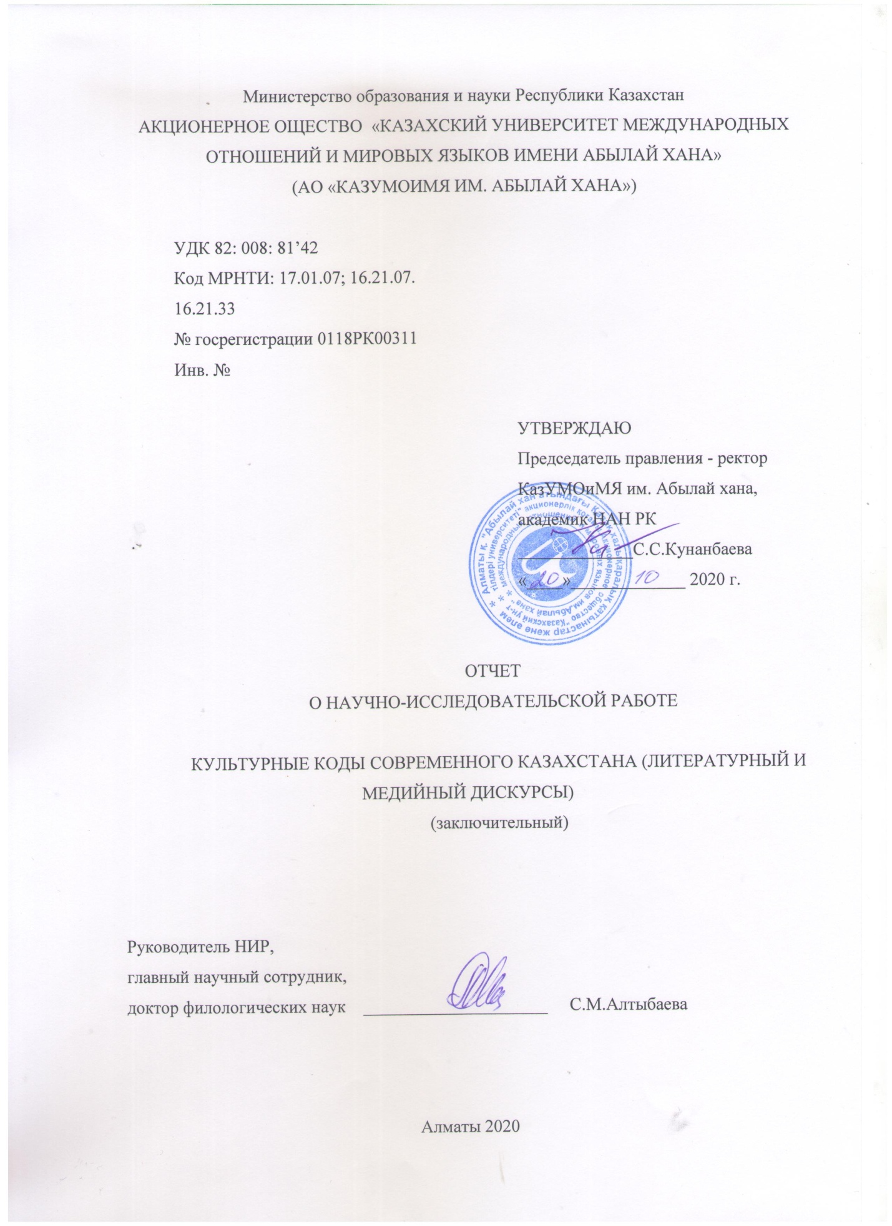

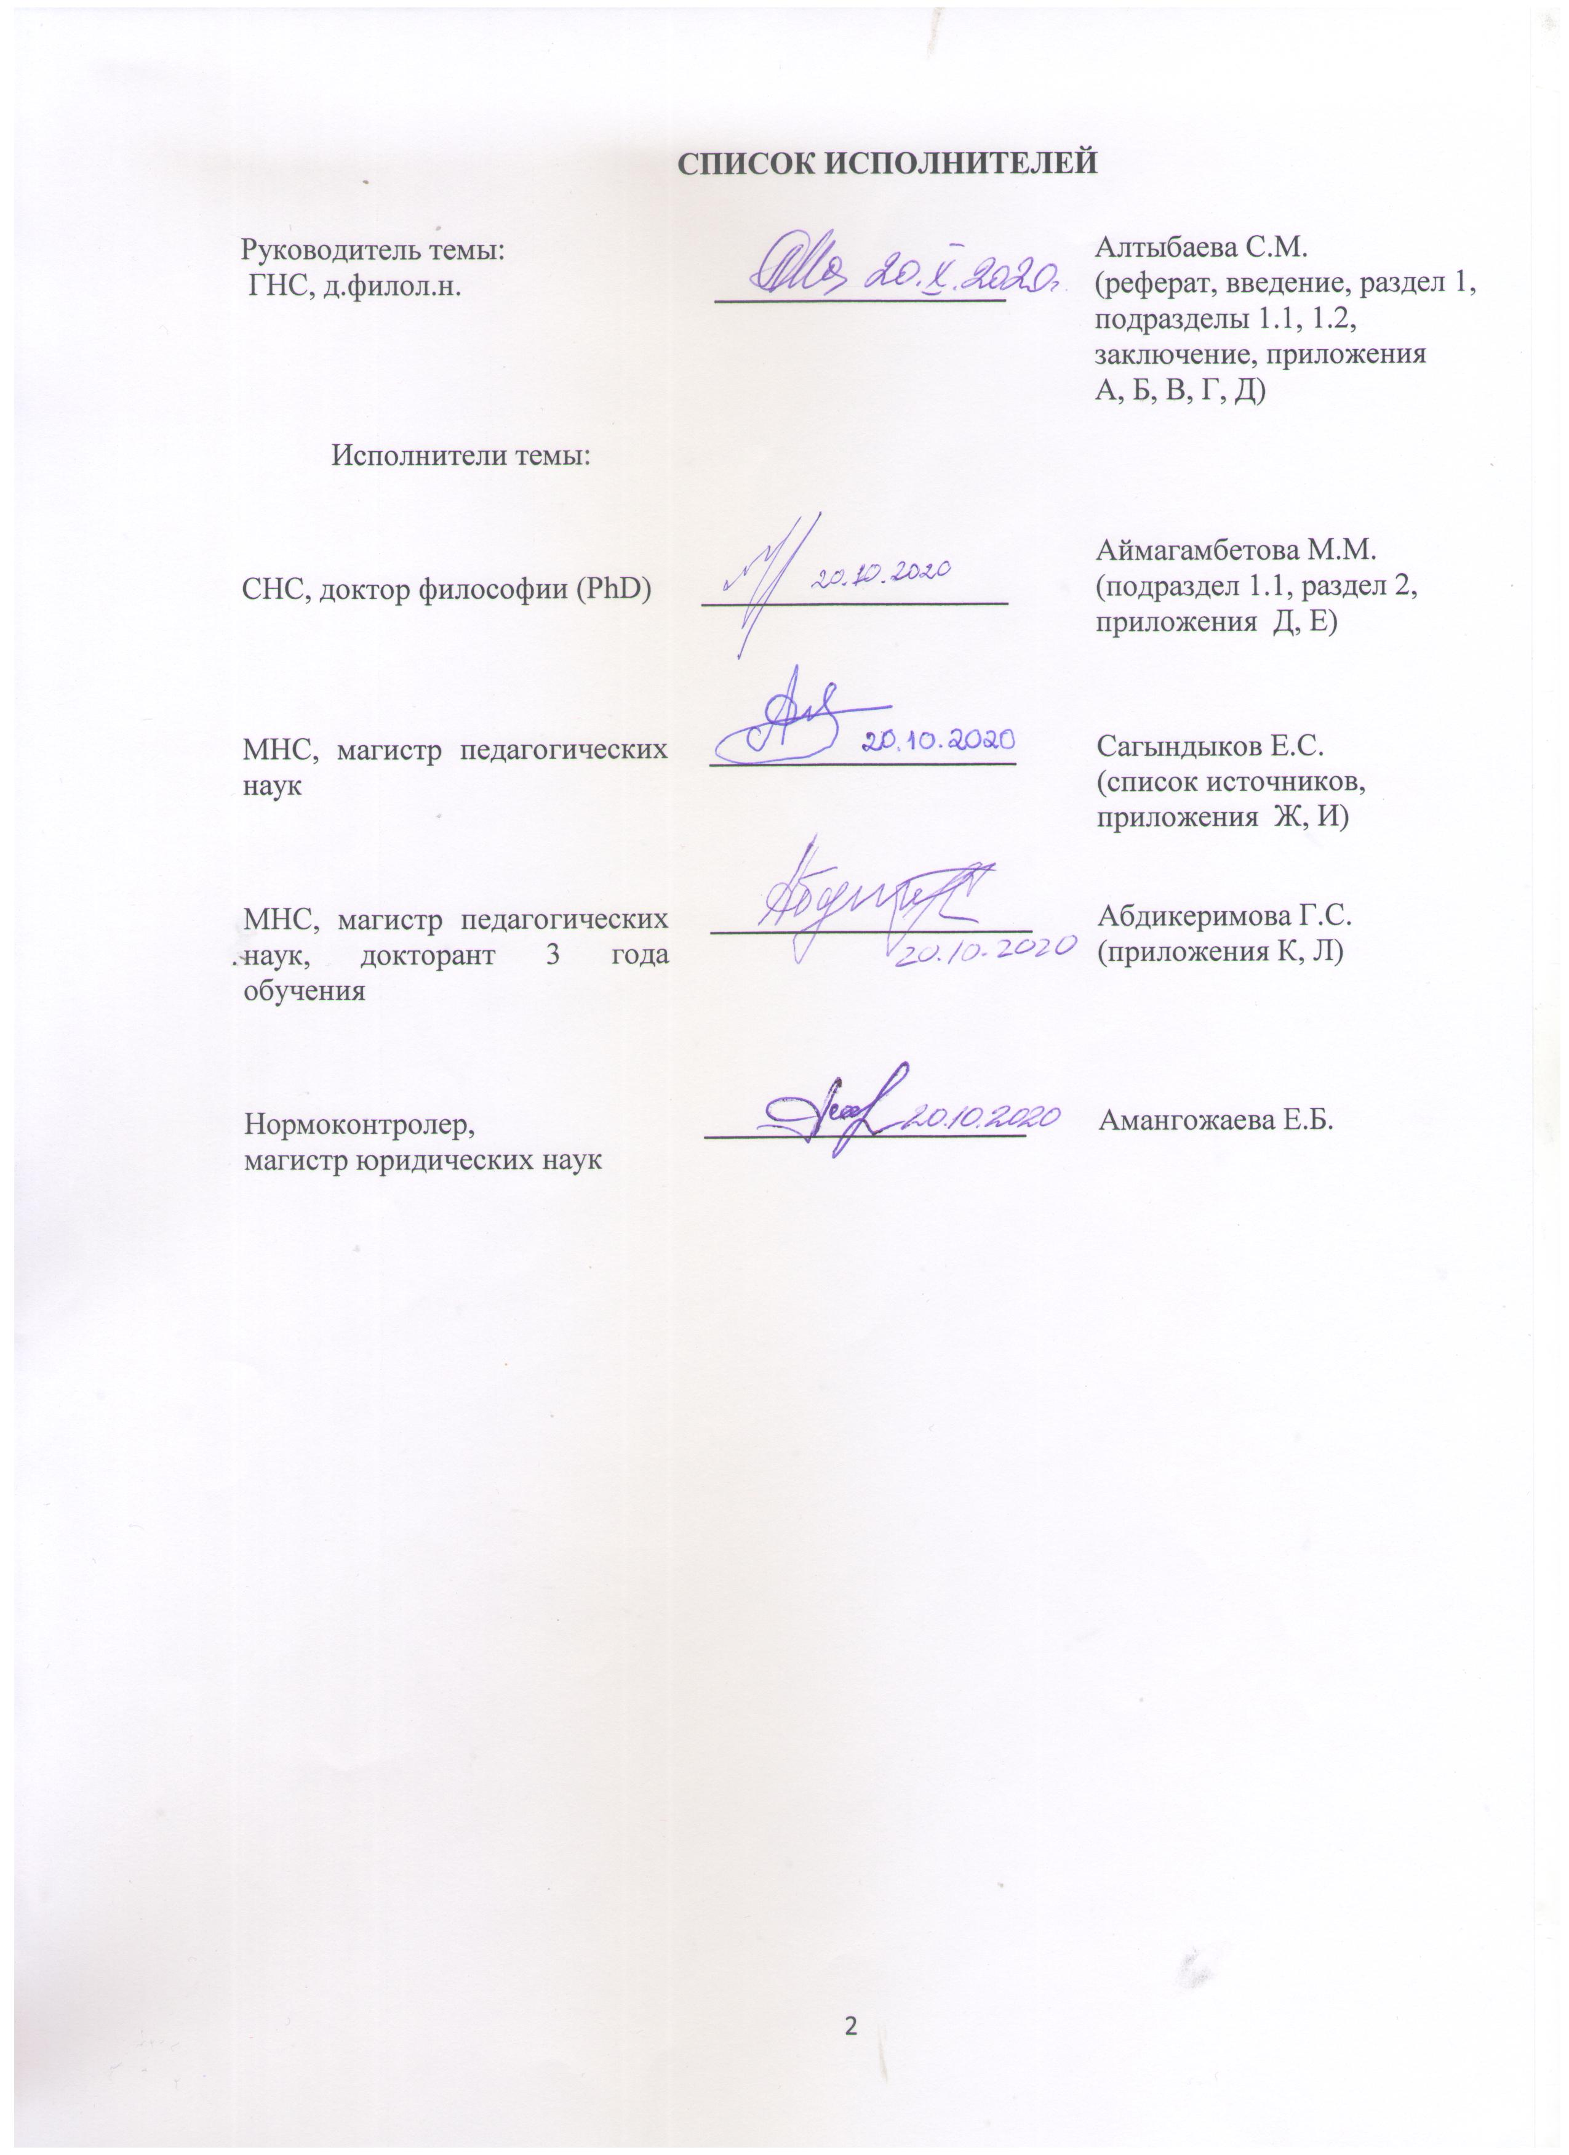

РЕФЕРАТ

Отчет 102 с., 1 табл., 45 источн., 8 прил.

КУЛЬТУРНЫЙ КОД, ЛИТЕРАТУРА, МЕДИЙНЫЙ ДИСКУРС, ТЕОРИЯ КУЛЬТУРНОГО КОДА, КОНЦЕПТ, ФЕНОМЕН, ЭПИСТЕМА, ЭТНОСТЕРЕОТИП, НАРРАТИВ, МИФ
Объект исследования: литературный и медийный дискурсы современного Казахстана с точки зрения содержания и функционирования в них различных культурных кодов (далее – КК). Цель исследования – комплексное междисциплинарное исследование инвариантной системы КК литературного и медийного дискурсов современного Казахстана. Методология исследования: сравнительно-типологический, описательный, структурно-семиотический методы, критический дискурс-анализ, мифопоэтический, ценностный, философский, нарратологический анализ и др. Эмпирические методы: свободный ассоциативный эксперимент, анкетирование, наблюдение, описание, контент-анализ. Доминирующие научные подходы: междисциплинарный, герменевтический.
В ходе выполнения НИР получены следующие научные результаты:
Впервые определены и научно обоснованы понятийно-категориальные характеристики КК в контексте литературного и медийного дискурсов Казахстана; актуализирована теория культурного кода как новейшая междисциплинарная парадигма современного гуманитарного знания; введены в научный оборот более 30-ти новых терминов и понятий постулируемой ТКК; разработана типология КК; определены и охарактеризованы ведущие когнитивно-эстетические стратегии литературы и масс-медиа; выделены наиболее частотные КК в литературе и медиадискурсе; определены основные функции КК в тексте; выявлены и описаны ментальные координаты КК; комплексно исследована информативно-коммуникативная природа КК в медийном тексте. Все результаты отличаются исключительной новизной и значимостью, соответствуют утвержденным календарному плану и техспецификации.
Результаты исследования за 2018-2020 гг. отражены в 67 трудах, внедрены в практическую деятельность ИФПР КН МОН РК, Национальной ТРК «Казахстан», в т.ч. газеты «Аna Tili» газеты «Jetisy», Севастопольского и Пятигорского государственных \университетов РФ и др., апробированы на 17 республиканских и международных, включая зарубежные, конференциях. Область применения: полученные научные результаты могут быть широко использованы в исследовательской и учебной деятельности, практике различных масс-медиа, в реализации Государственной программы «Рухани жаңғыру».
ТҰЖЫРЫМ
Есеп 102 бет, 1 кесте, 45 дереккөз, 8 қосымша.
МӘДЕНИ КОД, ӘДЕБИЕТ, МЕДИА ДИСКУРСЫ, МӘДЕНИ КОД ТЕОРИЯСЫ, ТҮСІНІК, ФЕНОМЕН, ЭПИСТЕМА, ЭТНОСТЕРИОТИП, НАРРАТИВ, МИФ
Зерттеу нысаны: әр түрлі мәдени кодтардың (бұдан әрі - МК) мазмұны мен қызмет ету тұрғысынан қазіргі Қазақстанның әдеби және медиа дискурстары. Зерттеудің мақсаты қазіргі Қазақстанның әдеби және медиа дискурстарының варианты жүйесін МК инварианттық жүйесін кешенді пәнаралық зерттеу. Зерттеу әдістемесі: салыстырмалы типологиялық, сипаттамалық, құрылымдық-семиотикалық әдістер, сыни дискурсты талдау, мифопоэтикалық, құндылық, философиялық, нарратологиялық талдау және т.б. Доминантты ғылыми тәсілдер: пәнаралық, герменевтикалық. Зерттеу жұмысы барысында келесі ғылыми нәтижелер алынды:
Алғаш рет Қазақстандағы әдеби және медиа дискурстар аясында МК-нің тұжырымдамалық-категориялық сипаттамалары анықталды және ғылыми негізделген; мәдени код теориясы заманауи гуманитарлық білімнің соңғы пәнаралық парадигмасы ретінде жаңартылды; дамыған МКТ-нің 30-дан астам жаңа терминдері мен тұжырымдамалары ғылыми айналымға енгізілді; МК типологиясы жасалды; әдебиеттер мен бұқаралық ақпарат құралдарының жетекші танымдық-эстетикалық стратегияларын анықтады және сипаттады; әдебиетте және бұқаралық ақпарат құралдарын да жиі кездесетін МК-ны бөліп көрсетті; мәтінде МК негізгі функциялары анықталған; МК менталдық координаттарын анықтады және сипаттады; медиа-мәтіндегі МК-нің ақпараттық-коммуникативті сипаты жан-жақты зерттелген. Барлық нәтижелер ерекше жаңашылдығымен және маңыздылығымен ерекшеленеді, бекітілген кесте мен техникалық шарттарға сәйкес келеді. 2018-2020 жылдарға арналған зерттеу нәтижелері ҚР БҒМ ҒК ИФПР, «Қазақстан» Ұлттық телерадиокомпаниясының, соның ішінде «Ana Tili» газеті, «Jetisu» газеті, Ресей Федерациясының Севастополь және Пятигорск мемлекеттік университеттерінің ж.б. практикалық қызметіне енгізілген; 67 жұмыстар көрініс тапты. 17 республикалық және халықаралық, соның ішінде шетелдік конференциялар да саналған. Қолдану саласы: алынған ғылыми нәтижелер ғылыми-зерттеу және білім беру қызметінде, әр түрлі бұқаралық ақпарат құралдарының тәжірибесінде, «Рухани жағыру» Мемлекеттік бағдарламасын жүзеге асыру да кеңінен қолданылады.

СОДЕРЖАНИЕ

ВВЕДЕНИЕ.…………………………………………………………………………………….7
Основная частЬ К ОТЧЕТУ О НИР……………………………………………….........10
1 Идеосфера культурного кода Казахстана: концептуальные основания и моделирующие
структуры……………………………………………………………………..…………..….10
  - Ментальные координаты культурного кода в контексте
повествовательного текста…………….…………………………………………...……10
  - Когнитивный тезаурус культурного кода: коммуникативный и
эпистемологический аспекты.…………………………………………………….....…..26
- Информативно-коммуникативная природа культурного кода в медийном дискурсе Казахстана……………………………………...………........................................................34
Заключение….……………………………………………………………………………...41
Список использованных источников………………………………………..…46
ПРИЛОЖЕНИЕ А - Список источников объектной базы НИР.…………..…..…...…….....50
ПРИЛОЖЕНИЕ Б - Графический материал исследования.…..………..................................51
ПРИЛОЖЕНИЕ В - Краткий когнитивный тезаурус.…….…………………………..….….57
ПРИЛОЖЕНИЕ Г- Анкета САЭ...……..……………………………………………………...64
ПРИЛОЖЕНИЕ Д - Список опубликованных работ за 2018-2020 годы...…..……………..66
ПРИЛОЖЕНИЕ Е - Свидетельства об авторском праве………...…………………..….…...79
ПРИЛОЖЕНИЕ Ж - Справки об использовании научных результатов…............................81
ПРИЛОЖЕНИЕ И - Календарные планы и технические спецификации…………….…….86

ПЕРЕЧЕНЬ СОКРАЩЕНИЙ И ОБОЗНАЧЕНИЙ
В настоящем отчете о НИР применяют следующие сокращения и обозначения

ВК - | военный код/ военные коды
КК - | культурный код/ культурные коды
ИКК - | историко-культурный код
КДА - | критический дискурс-анализ
САЭ - | свободный ассоциативный эксперимент
ТКК - | теория культурного кода
ФЕ - | фразеологическая единица
ХТ - | художественный текст
ХМ - | художественный мир
ХП - | художественное произведение

ВВЕДЕНИЕ
Актуальность. В современном социокультурном и научном пространстве Казахстана одним из наиболее используемых концептов выступает понятие культурный код. Оно привлекает все большее внимание исследователей разной специализации своей содержательной емкостью и интерпретационной широтой. Информативный профицит по проблеме КК [1] создает определенное интеллектуальное, рефлексивное напряжение в осмыслении сути самого явления, стоящего за его вербальным и невербальным проявлением. В научной рефлексии это приводит к методологической неточности, неясности формулировок и интенций. Стремление к прояснению семантики термина «культурный код» также послужило дополнительным стимулом при разработке данного проекта, нацеленного на заполнение существующей теоретико-прикладной, терминологической лакуны в контекстах обозначенных парадигм литературы и масс-медиа.
Полисемия термина КК особенно четко проявляется в пространстве текста, который сам по себе обладает значительной референциальной и эпистемологической емкостью. Текст как код и код как текст – две взаимопритягательные амбивалентные субституции, обладающие значительным феноменологическим потенциалом и исследовательской привлекательностью. При этом осмысление современного, в особенности художественного, текста как уникального эстетико-философского прецедента стало отправной точкой для детального и комплексного исследования инвариантной системы культурных кодов, лежащих в основе концептосферы текста.
В современной литературе, искусстве, масс-медиа Казахстана сосуществуют многие практики и подходы, в основе большинства которых лежит т.н. национальный код, в широком смысле понимаемый как культурная традиция. Сохранение и развитие национально-культурной идентичности, ретрансляция значимых культурных артефактов в тексте во многом происходит за счет включения и развития в нем множества КК.В то же время наблюдается своеобразный «когнитивный поворот» к интенсивному отражению идей и концептов из инокультурных систем, активному преодолению известной этнокультурной замкнутости, выходу на глубокие универсальные философские и исторические обобщения. Фиксируется и обосновывается метаморфоза кода, его переход из статуса своеобразного инструмента хранения и передачи особо значимой культурной информации в статус масштабной эпистемы, отражающей поливалентность современного мира, стремящегося к новому и одновременно «привязанного» к традиции.
Особенно ярко и многолико процессы эстетического моделирования, в широком понимании освоения качественно нового художественного пространства проявляются в литературе, кино, живописи и других видах искусства. В этом смысле разработчики стремились «прочесть» казахскую литературу и медийные тексты через имманентно встроенные в них КК, используя в приоритете междисциплинарный модус интерпретации и анализа.
Целью исследования является комплексный анализ семантики, структуры, функционировании инвариантной системы КК в интермедиальном пространстве, а именно: пространстве литературы и масс-медиа. Объектную базу НИР составили более 25 произведений художественной литературы, свыше 20 печатных изданий и 6 новостных сайтов Казахстана. Настоящее исследование велось в нескольких направлениях: 1) углубленное системное изучение современной литературы и масс-медиа в аспекте отражения в них КК; 2) разработка семантики, типологии, функционального поля, информативно-коммуникативной, феноменологической и референциальной природы КК в указанных дискурсах; 3) реактуализация теоретических аспектов КК как знаниевого ареала, альтернативного, достаточно перспективного междисциплинарного направления, определение его понятийно-категориальных и терминологических характеристик, методологических подходов, объектно-предметной базы и др.; 4) определение и характеристика моделей и механизмов культурного кодирования в литературе и масс-медиа; 6) установление и характеристика ведущих когнитивно-эстетических стратегий в указанных дискурсах и др.
Методология исследования: сравнительно-типологический, описательный; структуралистский методы, КДА, мифопоэтический, интертекстуальный, нарратологический, ценностный, философский, интерпретационный анализ, метод контекстуального анализа, контрастивный анализ лексики. Эмпирические методы: количественные (свободный ассоциативный эксперимент) и качественные (наблюдение, описание, контент-анализ); методы психо-, этнолингвистики, что также определяет междисциплинарный модус исследования. С целью выявления общих тенденций и закономерностей литературного процесса, специфики теоретико-прикладных аспектов функционирования медиадискурса через призму КК применяются герменевтический, феноменологический, эпистемологический и другие научные подходы.
Новизна полученных результатов. Впервые в отечественной науке обоснованы в междисциплинарном аспекте вопросы корреляции КК и национальной, мировой традиции, актуализирована идея теории культурного кода как особой знаниевой межпредметной области современных междисциплинарных изысканий. На основе углубленного литературоведческого, социолингвистического, семиотического, сравнительно-типологического, и других видов анализа литературных и медийных текстов различной жанровой природы выявлены сущностные понятийно-категориальные характеристики КК как целостного эстетико-информативного конструкта, значимой текстуальной формации. Представлена и обоснована типология КК указанных дискурсов Казахстана. Определены и охарактеризованы общефункциональные коннотации КК в тексте, в том числе с точки зрения интертекстуальных притяжений, социолингвистики и других наук.
Системное изучение феномена КК в литературе Казахстана выявило ряд содержательных и поэтологических особенностей нарративного и мифопоэтического моделирования. В частности, кодирование значимой культурной информации через персонажные концепты, мировые универсалии, этностереотипы и другие элементы поэтики позволяет выстраивать многоуровневые ассоциативно-референциальные текстовые структуры. Моделирование сюжетной, персонажной, нарративной, мифпоэтической системы, искусное соединение конкретных узнаваемых деталей, которые Ролан Барт называл информантами, и вымысла, фиктивного сценария в литературе порождает естественные, самопродуцируемые многочисленные внутри- и внетекстовые корреляции кода как вневременного социо- и этнокультурного феномена.
Важное место в проблематике проекта занимает мифопоэтическая и мифокритическая идеосферы, в орбиты которых закономерно втягиваются разного рода сложные многоплановые нарративы. Вневременная притягательность мифа, фольклора как неиссякаемых источников образности, познания мира проявляется в казахской литературе особенно отчетливо. Это дает основание говорить о константном бытийном статусе ее «мифологического кода» (Ю.М.Лотман). Исследование велось в соответствии с Договором на грантовое финансирование№122 от 5 марта 2018 года (НИР 2018 - пункты 1-3), дополнительными соглашениями №2 от 7 марта 2019 года и №5 от 4 мая 2020 года. В соответствии с дополнительным соглашением №2 от 7 марта 2019 года внесены изменения в техспецификацию по пп.2.3 (конечный результат за 2019 и 2020 гг.), 2.4 и календарный план по пп. 4, 5, 6, 8,9. В соответствии с дополнительным соглашением №5 от 4 мая 2020 года внесены изменения в техспецификацию по п.2.3 (конечный результат на 2020 год) и календарный план по пп. 7, 8. Разработка п.9 велась в соответствии с допсоглашением №2 от 7 марта 2019 (Приложение И).
Календарные планы за 2018 и 2019 гг. выполнены в полном объеме, промежуточные отчеты сданы вовремя. Перечень подготовленных промежуточных отчетов по теме проекта: 1) промежуточный отчет за 2018 год, инвентарный номер 0218РК00920, объем отчета - 74 с.; 2) промежуточный отчет за 2019 год, инвентарный номер 0219РК00620, объем отчета - 72 с.
Основная часть
1 Идеосфера культурного кода Казахстана: концептуальные основания и моделирующие структуры
  - Ментальные координаты культурного кода в контексте
повествовательного текста

Проблема содержания и функционирования КК, не всегда прямо обозначенная, становилась предметом многих филологических, когнитологических, семиотических, культурологических, философских, маркетинговых и прочих изысканий. Это труды К.Леви-Стросса, Р.Барта, М.Фуко, Ц.Тодорова, У.Эко, М.Элиаде, Т.А. ван Дейка, А. Биарда, С.Чатмана, М.Бахтина, Ю.Лотмана, А.Кофмана, С.Зенкина, В.Масловой, Н.Арутюновой, Т.Грущевицкой, Ю.Степанова, Е.О. Менджерицкой и других. Среди казахстанских исследований стоит назвать фундаментальные работы Х.Аргынбаева, М.Муканова, В.Вострова, К.Байпакова, С.Акатаева, К.Нурлановой, А.Кодара, А. Досымбаевой, М.Султановой и других. Отдельные вопросы культурного кодирования, специфики современной казахстанской литературной и медийной практики освещаются в трудах С.Каскабасова, О.Сулейменова, Б.Азибаевой, С.Кондыбая, А.Жаксылыкова, А.Наурызбаевой, Е.Турсынова, Б.Абылкасымова, Б.Майтанова, У.Абишевой, А.Фазылжановой, Д.Байгожиной, Г.Мадиевой, А.Хамидовой, С.Барлыбаевой, Ж.Абаевой, Б.Раимбековой, А.Абулкасовой и других.
В социокультурном пространстве Казахстана наблюдается исключительная релевантность исследования в различных проекциях феномена КК. Идея возрождения национальной культуры и духовности лежит в основе многих масштабных проектов. Это т.н. Памятные годы: 1996 год - Год Отечественной истории, 1997 год – Год общенационального согласия и памяти жертв политических репрессий, 1998 год – Год единства и преемственности поколений, 2000 год – Год поддержки культуры, 2004 год – программа «Культурное наследие» и другие. В настоящее время реализуется общенациональная программа «Рухани жаңғыру» - «Духовное возрождение». Поиск и нахождение устойчивых координат развития суверенного Казахстана немыслимы вне междисциплинарного исследования фундаментальных основ национальной ментальности, культуры, образования, другими словами, КК как ведущей эпистемы современного мира.
Отсюда необходимость определения на онтологическом и поэтологическом уровнях «бытийного» статуса и идеосферы КК. Под идеосферой понимается система взаимоположенных ментальных констант и культурных артефактов, обладающих безусловной ценностью и широким пространственно-временным диапазоном бытования. Особое значение они получают во «вторичных моделирующих» (Ю.М.Лотман) структурах (литературе, кино, масс-медиа, живописи, скульптуре, архитектуре и др.). В идеосферу КК входят такие категории и понятия, как ментальная единица, универсалия, концепт, стереотип, конструкт, эпистема и др. В конкретной художественной практике они реализуются через мифологемы, фольклоремы, ритуалемы, реалемы, историософемы, философемы и другие.
Культурные коды – неавтономные структуры. Они существуют только во взаимосвязи с другими компонентами текста, в определенной иерархии, подчиненной концепции произведения или медиапослания, авторской установке. Система КК, корреспондирующихся между собой и транслирующих вовне важную в гносеологическом смысле информацию, – каркас той или иной культуры. Действительно, соположенность герменевтического и семиотического понимания «культурной относительности» [2] и есть взаимосвязанность всех коннотаций КК как объемной динамической ментальной конституции, содержащей в себе заданную информацию о культуре того или иного этноса/группы этносов/ региона. Анализ функционирования кодов в отечественных литературных и масс-медиа текстах показывает реализацию обоих аспектов «культурного релятивизма» (негативного и позитивного), которые выделяет С.Н.Зенкин. В медийном дискурсе, особенно новостном сегменте, можно наблюдать манипулятивную трансформацию значений того или иного традиционного кода, в особенности прецедентных имен, сюжетов. Это связано с общей коммуникативной установкой медиадискурса на привлечение и удержание внимания потенциального реципиента преимущественно через существующие стереотипы, известные культурные прецеденты, на получение мгновенного отклика на то или иное текущее событие, в конечном итоге формирование определенного общественного мнения. В медиа пространстве коды могут приобретать изначально не свойственные им оценочные коннотации (нейтральное значение переходит в отрицательное: аул → побег из аула, байга → байга на выживание, салам алейкум→ Салон алейкум, стрелять буду).
В литературе, напротив, наблюдается глубинное погружение в эстетику не только национальной, но и инокультурной традиции, переход кодов материальной культуры в категорию философских универсалий. «С семиотико-семантической точки зрения КК – художественное воспроизведение той или иной культурной информации о традиции, философии, мировоззрении, мироустройстве в конкретном текстовом пространстве. Как любой языковой знак, код в тексте имеет две неразъединимые стороны – внешнюю и внутреннюю, означающее и означаемое. Отсюда - имплицитная и эксплицитная встроенность КК в повествование, сюжет, проявление у читателя (слушателя, зрителя) множества ассоциативных и смысловых связей КК с другими понятиями, сюжетами, идеями, образами, мотивами» [3, c.16].
Культура всегда инвариантна, отсюда и инвариантность ее кодов, прямо или косвенно отраженных в тексте. Культурный код – емкая ментальная структура широкого формата, способная вбирать в себя признаки концептуальной метафоры [3], предметно-вещного, материального мира с присущей ему конкретной атрибутикой и метафизикой мира ирреального. Хотя в художественном тексте код реализуется чаще всего в своей символической, условно-метафорической природе.
Культурные коды в контексте литературы органичны, поэтому часто выполняют не только и не столько информативную роль, сколько художественную, не второстепенную, а главную, доминантную. Выявить и интерпретировать КК в конкретном тексте означает постижение его эстетико-философской природы.
Важно иметь в виду, что культура априори– диалог, трансляция знания. Хотя существует опасность «несовместимости культурных кодов. Именно поэтому в массовой литературе часто эксплуатируется лишь базовая часть корпуса прецедентных текстов, связанная, прежде всего, с массовой культурой» [4]. Такая провокативная риторика используется в медийных заголовках: прецедентный текст «Быть или не быть, вот в чем вопрос» (У.Шекспир, Гамлет) → «Быть или не быть наклейке «Ш»? (Вечерняя Астана, 28 января 2016г.), прецедентный текст «Ибо когда мы были у вас, то завещевали вам сие: если кто не хочет трудиться, тот и не ешь» (2 Фес.3:10) → «Кто не работает, тот ест!» («Время», 4 сентября 2014г.) [5, с.304], прецедентный текст «Время разбрасывать камни, и время собирать камни; время обнимать, и время уклоняться от объятий» (Еккл. 3:1-8) → «Время собирать камни, или что развил “Банк развития Казахстана” в Казахстане?» (15 сентября 2009, интернет-газета Zona.Kz) и др.
В литературе прецедентные тексты представляются, как правило, цитатно («Созвездия близнецов» Х.Адибаева), либо через синтез обоих путей культурного релятивизма: трансформацию прецедента (Судный день (христ.), Киямат (Последний день (ислам.) → «Век Страшного Суда. Книга для сомневающихся» С.Елубая) и цитирование священных писаний (там же), либо через замену сакрального значения на профанное (Рагнарёк (др.-сканд.), Судный день (христ.), Киямат (ислам.) → российский роман-провокация «Мой Рагнарек» М.Фрая). Приведенные факты доказывают большую «сценарную» и поэтологическую пластичность кода в структуре художественного текста.
Следует также отметить интертекстуальное притяжение традиционных идиом из разных культур (казахской, русской, европейской) в пространство медиатекста. Оно структурирует его особый, часто перегруженный деталями, нарративный, эмотивный каркас. В литературном дискурсе прецедентные тексты реализуются через цитацию и последующее авторское декодирование «послания». В отличие от многополярного медиа дискурса с неоднозначными коммуникативно-ценностными установками, в которых часто преобладает манипулятивный и провокативный компонент, литература Казахстана являет собой зрелый эстетический феномен, обладающий сильным традиционным лиро-эпическим зарядом, интертекстуальным сопряжением с инокультурными комплексами. Отчетливо это качество проявляется в книге «Век Страшного суда» Елубая, изобилующей ссылками на различные сакронимы мировых религий и демонстрирующей выход на широкие философские обобщения (авторская метафора «век Страшного суда»).
Через КК можно «считать» цивилизационные особенности того или иного этноса, его истории, психометрии, экономики, традиций, обычаев, ментальных установок. Подобные процессы моделирования текстуальных единиц на эстетико-философском уровне, на которые указывает А.Ф.Кофман [6, с.299], мы наблюдаем и в современной казахской литературе. Мифопоэтическая парадигма литературы Казахстана отличается сочетанием устойчивых этномаркированных условно-метафорических единиц (тюркские мифологемы, особенно мифозоонимы, фольклоремы, ритуалемы) и мировых образов (кентавр, Вавилонская башня, Кир, Валтасаров пир, древнеегипетские, древнеиранские, древнеиндийские божества).
Типология культурных кодов литературы и масс-медиа Казахстана.
Панорамное исследование современного литературного и медийного дискурсов Казахстана (объектную базу составили свыше 25 литературных произведений; годы изданий 1993-2014 гг.; свыше 20 медийных источников) (Приложение А) показывает активное функционирование в них различных КК. Контекстуально обозначенные коды приобретают особое значение при рассмотрении жанрово-стилевой и повествовательной специфики художественного текста.
В рамках проекта определены и обоснованы несколько вариантов типологии кодов в зависимости от эстетической и методологической проекции их рассмотрения (Приложение Б). Настойчивые поиски новых содержательных форм, стремление сохранить национальный код и одновременно преодолеть этническую замкнутость приводят авторов к созданию «гибридных» произведений, метатекстовым структурам: роман-миф, роман-толғау, роман-откровение, роман-баллада, роман интенций и другие.
На рисунке Б.1- Типология культурных кодов литературы Казахстана (Приложение Б) представлены наиболее частотные коды с маркировкой доминанты содержательного компонента (мифологемы, ритуалемы, фольклоремы, историософемы и другие). К примеру, фольклоремы - фольклорные единицы, трансформированные в зависимости от основной идеи текста, но сохранившие свое первоначальное ядерное значение. Мифологемы – закрепленные в национальной или мировой традиции мифологические образы, сюжеты, маркированные вневременным универсальным значением. В современном нелинейном романном повествовании переосмысленные классический миф или фольклорный образ нередко становятся концептуальной основой всего текста, лейтмотивом сюжета.
Говоря о типологии КК современной литературы Казахстана в более обширном значении, можно сгруппировать их условно-схематичным образом (рисунок Б.2; (Приложение Б): историко-и этнокультурные коды, религиозно-культовые, региональные, инонациональные и мировые КК и др. Указанные группы кодов взаимодействуют между собой. Вариативность КК высока, что проистекает из самой их коммуникативной и корреспондирующей природы. Конечно, указанными крупными соединениями типология кодов не ограничивается.
Важным качеством КК также является его большие возможности в построении фонового дискурса произведения, его глубинных ассоциативно-ментальных детерминант. Язык традиционных и авторских символов, восходящих к национальным и мировым архетипическим основам, бинарным оппозициям, обладающих вневременной философско-эстетической ценностью, позволяет писателям расширить концептуально-мировоззренческий диапазон произведений, обогатить их стилистику и образность. Неординарная проза таких казахских авторов, как Аскар Егеубай, Смагул Елубай, МухтарМагауин, Аслан Жаксылыков, Хасен Адибаев, Аскар Алтай, Роллан Сейсенбаев, Бахытжан Канапьянов, Дюсенбек Накипов, Дидар Амантай, Айгуль Кемелбаева, Абай Тынибеков, Илья Одегов, Хаким Омар и других, соткана из множества взаимно пересекающихся «светотеней», включенных в мировую и национальную культурную традицию.

При реконструкции уровней идентификации КК в медийном дискурсе учитывается действие механизмов интеграции и дифференциации в казахстанском обществе. Т.Г. Добросклонская определяет «медийный дискурс как «функционально-обусловленный тип массовой коммуникации, где медиа текст структурирует движение медиа потока» [7]. Рассмотрение «медийного дискурса» как комплекса речевых практик, направленных на получателя обратной связи согласно культурообусловленных способов кодирования отражает в известной мере социально-исторический и идеологический контексты в условиях движения медиа потока и информационного общества (ср.: С.И. Бернштейн, А.Н. Васильева, Т.Г. Добросклонская, В.Г. Костомаров, Б.В. Кривенко, И.П. Лысакова, Г.Я. Солганик, С.И. Трескова и др.).

Агрегированными признаками КК медийного дискурса Казахстана выступают иерархичность и экономичность. Иерархичность демонстрирует упорядоченность, определяет главенство и подчинённость, а экономичность соответствует информативности, краткости и концентрированности высказывания. Экономия текста диктуется сжатым, особенно в электронным, форматом СМИ, фокусировкой на одновременное отражение многих «горящих» тем в одном выпуске. Отсюда – информативная и когнитивная емкость медиатекста.
Нужно отметить в медийном дискурсе избыточный потенциал манипулятивного воздействия на аудиторию для достижения перлокутивного эффекта на фоне открытого обнаружения специальных речевых конструкций. В этих целях в медиадискурсе Казахстана используются приёмы прямого и косвенного манипулирования информацией (ср.: селекция, искажение), риторический инструментарий (ср.: психологические уловки, фигуры речи с когнитивными операциями, макроструктура) и приёмы воздействия средств языка.
На рисунке Б.3 (Приложение Б) отражены некоторые наиболее частотные коды медийного дискурса, исходя из проведенного контент-анализа ряда отечественных печатных и электронных СМИ (идеологемы, философемы, реалемы, историософемы, цветовые коды и др.). В условном ранжировании КК данного дискурса можно отметить релевантность именно идеологем, отражающих общий модус превалирования идеологического компонента в СМИ, особенно отражающих официальную точку зрения.
Сравнительно-типологический анализ ряда идеологем литературного и медийного дискурсов показывает значительное семиотическое расхождение данных кодов в обозначении того или иного понятия. В масс-медиа преобладают современные актуальные идеологемы-отклики на тот или иной официальный посыл. К примеру, такие идеологемы, как президент, власть, Ак-Орда, парламент, сенат, премьер-министр, Рухани жаңғыру и другие выступают в роли множественных взаимосвязанных симулякров, отражающих доминирующий в массовом сознании конкретный политико-правовой смысл. Современные идеологемы в масс-медиа пространстве коннотируются избыточной частотностью, ярко выраженной позитивной или негативной риторикой.
В то время как в художественном тексте частотные идеологемы (власть, хан, ханская ставка, совет старейшин, бии, батыры и другие) отражают историко- и этнокультурный компонент исходной философемы «власть как справедливость, власть как право и ответственность». Такое философско-онтологическое осмысление идеологемы «власть» четко проявляется в исторических романах «Дарабоз» К.Жумадилова, «Саки» Б.Жандарбекова, «Гибель Отрара» Х.Адибаева, «Ақ боз үй» С.Елубая, «Жүсіп Баласағұн» А.Егеубая, «Караван» Тынибековых и других.
Культурные коды цветообозначений отличаются друг от друга в разных языках; цвет является одним из способов фиксации и выражения в языке недискурсивных знаний, основанных на перцептивном опыте. В системе цветообозначений существует ряд универсальных черт, поскольку они аккумулируют социально-историческую, интеллектуальную, эмоциональную информацию национально-специфического характера. К примеру, цветолексема «белый» в современном языке сохраняет традиционное символическое значение – чистота, непорочность, честность. Именно в этом значении оно употребляется в таких новых сочетаниях, как белая пресса, белый пиар, белая бухгалтерия, белая зарплата, белый доход: «Она акцентировала, что важным условием для всех категорий будет наличие «белого» дохода» («Экспресс К» от 19 марта 2019 г.), где белый доход – это официальный доход от заработной платы, который отражен в налогах и пенсионных отчислениях граждан. «В каждом Послании народу страны Елбасы отмечал важную роль людей в белых халатах, оказывал врачам всестороннюю поддержку» («Караван» от 23 марта 2019г.).
Черный же цвет традиционно связывается с отрицательными эмоциями или низкой нравственной оценкой: черный человек, черные мысли, черное дело, черная зависть. В современных газетных текстах употребление прилагательного «черный», как правило, связано с негативной характеристикой чего-либо нечестного: «Фигуранты «черного списка» ЕК не планировали летать в Европу» («Панорама» от 19 декабря 2014 г.). Достаточно популярно прилагательное «черный» при характеристике нелегальных денег: черная валюта, черные деньги: «Черный нал вместо налогов» («Литер» от 27 февраля 2019г.), т.е. незаконные, скрытые деньги. В казахстанских медиа текстах часто встречается фразеологизм «черное золото», который обозначает нефть: «…работники компании давно знают цену «черного золота» и то, как оно важно для нашей страны и народа» («Литер» от 5 мая 2018 г.), которое в данном случае несет положительную коннотацию.
Цветообозначения отражают культурно-национальные стереотипы языковых сообществ, являются показателем изменений в массовом сознании. В то же время они представляют собой чрезвычайно экономные, емкие, удобно устроенные способы хранения и передачи информации в медиа пространстве. Символика цвета является важным компонентом современного поликодового медиадискурса Казахстана. Они содержат тончайшие аксиологические, семантические нюансы, выражающие отношение носителей языка к своему прошлому и настоящему.
Мифо-фольклорное моделирование и этнокультурный контекст.
Повествовательные ресурсы мифа и фольклора, обладая колоссальной энергетикой создания вневременных универсальных смыслов, становятся для художественного творчества источником формирования сложных нарративных структур, неоднозначных межвидовых дискурсов. Мифопоэтическое моделирование в аспекте рассмотрения возможностей мифа как объемного КК становится одним из наиболее продуктивных экспериментальных площадок литературы Казахстана. Мифопоэтическая модель может включать в себя следующие компоненты. В глубинной знаковой основе находятся миф, фольклор, другие условно-метафорические формы, на структурно-композиционном уровне – сюжетные конфигурации, алинейный нарратив, система историко- и этнокультурных кодов, включая реалемы, ритуалемы, зоокоды, историософемы и другие.
Мифо-фольклорные инсталляции (от англ. installation - установка) часто играют роль обширного композиционного приема в создании многопланового этномаркированного нарратива с одновременным выходом на универсальные смыслы. В то же время они понимаются как совокупность «установленных» в пространство текста мифологем, фольклорем и другой условной метафорики. Обозначенные инсталляции отличаются пространственной и временной емкостью, способностью к значительной семантической и семиотической трансформации.
Полисемантичное содержание традиционного фольклора и мифа объективно реактуализирует вопросы художественного кодирования множества объектов окружающей природы, материальной и нематериальной, архаической и современной культуры, быта, верований. Контекстуальные и жанровые спецификации мифо-фольклорных источников детерминируют особенности повествовательной модели произведения. К примеру, объемные казахские дастаны, эпические сказания, волшебные сказки, сказки о животных являются нарративно емкими, протяженными в художественном времени и пространстве. Включение в ХТ явных ссылок на подобные специфические нарративы, скрытых аллюзий, реминисценций позволяют расширить референциальный, эпистемологический, аксиологический статус повествуемых событий, образов, мотивов. Эстетика мифа и фольклора соединяет в себе также различные вариации известных «бродячих» сюжетов, что связано с архаическим сознанием, его недискретностью, объемностью, принципиальным отсутствием логических противоречий.
В результате проведенного сравнительно-типологического, контекстного, ценностного и контент-анализа определены и охарактеризована типы некоторых частотных мифонимов современной литературы: мифозоонимы, мифоантропонимы, мифоперсонимы, мифотопонимы, демонимы, мифофлоремы (рисунок Б.4 - Типология мифонимов современной литературы Казахстана; Приложение Б). Среди них наиболее этномаркированными выступают мифозоонимы, что объясняется эстетико-генетическими связями казахской словесности с развитой мифо-фольклорной тотемической традицией. При этом разработчики исходили из положения, что именно прецедентные имена в своей основе несут значимый информативно-коммуникативный, эмотивный посыл в раскрытии философии текста, его концептуального ядра. Важным результатом НИР по проблематике семиотической корреляции мифа и КК является разработанная структурная модель мифопоэтического анализа текста (рисунок Б.5; Приложение Б).
В качестве интересного опыта мифопоэтического моделирования можно привести роман-миф «Алтай балладасы» [8] А.Алтая. Семантическое и структурное поле романа-мифа во многом выстраивается через систему универсальных бинарных оппозиций: рождение - смерть, женщина - мужчина, любовь - ненависть, человек - зверь, зима - лето, богатый - бедный и других. Все три главных персонажа в той или иной ситуации включаются одновременно в несколько оппозиций, что детерминируется синтезом в данном произведении нескольких культурных и мифологических кодов: тотемизма, тенгрианства, тюркизма и ислама.
Историко-культурные коды как феномен художественного и исторического сознания. Феноменологическая природа кода проявляется в его «природной программе» создавать алююзивные, референциальные, ассоциативные и иные связи в сознании воспринимающего субъекта. ИКК в литературном тексте по своей коммуникативной и диалогической природе сближаются с философемами, собственно литературными концептами и универсалиями. Функциональное назначение и семантика ИКК детерминируется авторской концепцией моделирования художественного времени и пространства, системы образов, жанрово-стилевой спецификой текста, мировоззренческими и эстетическими установками автора. Феноменологический аспект подобного моделирования и техники кодирования значимой историко-культурной информации объясняется наличием имплицитных и эксплицитных информантов текста, определенной заданностью «сценария» повествования.
По результатам проведенного контент-анализа ИКК составляют в среднем не менее 35% от всего текстового объема, включая дескриптивные описания, реминисценции, аллюзии, собственно события, с которыми прямо или косвенно связан тот или иной код. В качестве ИКК в литературном тексте могут выступать исторические и архаические реалии, события, обычаи, традиции, нравы, мифы, универсалии, концепты, стереотипы, легенды, притчи, песни и другие полисемантические выражения.
Выявленные частотные этнокультурные коды казахской литературы (Жер-ана, Көк-Тенгри,Ұмай, Самрұқ, би, хан, тақсыр, батыр, қаһарман, жаугер, ақын, бақыт кұсы, әже, ана-ата, сал-сері, тамға, ауыл, ұлыс, орда, жүз, ру, мушел, тайқазан, киіз үй, астау, бейіт и др.), отражая традиционный уклад и ментальные представления, выстраивают у читателя соответствующие ассоциации с другими нарративами (мифами, дастанами, сказками, притчами, легендами). Ярко проявляют такие связи персонимы – известные исторические персоналии (Томирис, Чингисхан, Абылай хан, Абильмамбет, Аз Тауке хан, Толе би, Казыбек би, Кабанбай батыр, Жүсіп білге, Кенесары и другие). Фиксируется переход вербального кода в визуальный и обратно, при этом вербальный код «обеспечивает решение задач абстрактной символики, разворачивающихся во времени» (А.Пайвио).
Такие коды, как персонимы, обладая известной информативной и когнитивной емкостью, активизируют одновременно историко-логическое и образное мышление читателя. Персонимы, гетеротопические детали также являются текстовыми маркерами. Имя Абылай хана, объединившего разрозненныеказахские роды и племена в единое Казахское ханство, является знаковым для каждого казаха. В романе «Кабанбай батыр» [9, c. 28-29] К.Жумагулова представлена первичная дескрипция этого образа.
Несмотря на существенные различия в стиле, выборе самой тематики (разные фрагменты древней, раннесредневековой, недавней истории Степи) объединяет казахстанских авторов стремление к философскому осмыслению тысячелетней национальной истории, ее знаковых событий. История народа непосредственно связана с вопросами формирования государственности и этноидентичности. К примеру, в романах «Саки», «Кабанбай батыр», «Караван» и других разрабатываются проблемы исторической преемственности, истоков становления казахской государственности, национального менталитета, культуры и духовности.
Знаковые персоналии, вошедшие в арсенал отечественной и мировой историографии, а в литературе приобретшие статус концепта как «смысловой структуры, воплощенной в устойчивых образах» [10, с.19] центрируют повествование, насыщая его одновременно многозначными аллюзиями, реминисценциями и метафорикой. Но не меньшее значение для развития сюжета, образной и повествовательной структуры имеют и не обладающие эмблематическим статусом, частные случаи комплементарных (дополнительных) КК. В казахской исторической прозе доминирующей тенденцией остается выведение в нарративный центр известных фигур прошлого. Исходя из анализа множества исторических произведений, предлагается классификация персонимов как значимых ИКК в трех рядах художественных образов (первого, второго и третьего рядов) (Приложение Б).
Персонимы (Таблица Б.1 - Типология персонимов в литературном дискурсе Казахстана; Приложение Б). Под персонимами (от англ. personal – личный; греч. ὄνυμα — имя, название) понимаются персоналии, выполняющие функции КК как «ключа» к концептосфере, основной идее и пафосу произведения. Это знаковые фигуры национальной и мировой истории; вымышленные образы властной и военной иерархии (первый ряд), сакральные и квазисакральные образы (второй ряд), дипломатов, торговцев, караванбаши, стражей, шпионов и других персонажей, чье «присутствие» в тексте ограничивается одной-двумя нарративными ситуациями (третий ряд). Персоналии отмеченных трех рядов в пределах ХТ, выполняя свои функции (основные и факультативные), остаются взаимосвязанными друг с другом не только прямой, линейной связью, но и опосредованно, через различные нарративные ситуации, других персонажей, время и пространство.
Формирование мета-нарративного плана текста через включение дневниковых и иных записей, биографических данных, писем, а также условно-метафорических средств (притч, легенд, сказаний и др.) также является отличительным свойством кодирования информации на уровне структуры и концептосферы произведения. Возникает четкая коммуникативно-референциальная соотнесенность между событиями «как они есть», в конкретном месте и времени, и их возможных последствиях в будущем, возможных причинах их возникновения с точки зрения нарратора/ нарраторов. Эмотивный, оценочный компонент при такой повествовательной стратегии проявляется в появлении у реципиента множества ассоциаций, «активизирующих похожие следы памяти».
Кодировка личностной характеристики в литературном тексте того или иного известных в отечественной историографии персонимов, как правило, первого и второго рядов, происходит в нескольких проекциях: 1) воспроизведение исторической ситуации, обстановки, события, конкретного топоса, в котором данный персоним (или персонимы) действует; 2) константность в текстовом времени и пространстве; 3) первичная презентация персонажа, играющего роль КК. Последняя проекция несет функциональную нагрузку погружения читателя в атмосферу истории народа. Здесь каждая деталь повествования, дескрипции формирует соответствующий нарративный рельеф либо приводит к полному/частичному разрушению эстетики исторической референции. В этом аспекте персонимы могут отражать в символическом ключе доминатный архетип описываемой этнокультуры и эпохи. Анализ текстовых фрагментов, где представлены первоначальные описания известных исторических персоналий, показывает, что они отражают не только этнографические детали, но и раскрывают внутренний мир того или иного знакового образа национальной истории.
В фокус проведенного контент-анализа персонимов включены такие книги, как «Кабанбай батыр» К.Жумадилова, «Аяз би» Ж.Шаштайулы, «Век Страшного суда» С.Елубая, «Саки» Б.Жандарбекова, «Жүсұп Баласағұн» А.Егеубая, «Гибель Отрара» Х.Адибаева, «Караван» А.,А.Тынибековых, «Исполины» А.Тынибекова и другие (Приложение А). Выяснено, что наиболее употребительными КК в исторической прозе Казахстана являются персонимы национальной и инонациональной принадлежности, делается вывод об их примерном соотношении 2:1. В аспекте употребительности и охвата текстового пространства ведущее место занимают именно персонимы (36 % от всего корпуса ИКК). Это конструкты, выполняющие четко заданную повествовательную функцию создания основной интриги, сюжетной канвы, дополнительных фоновых (ассоциативных, синестезийных, когнитивных и иных) композиций.
Важно учесть семиотическую природу кода, на что указывает Сеймур Чатман (Seymour Chatman) в книге «Story and Discourse»: «Последнее, очевидно, является сущностью повествовательного выражения, даже если проявление выступает в качестве независимо семиотического кода. Но обычно коды служат другим кодам» (перевод с англ. – Алтыбаева С.М.) [11, p..24]. Данный тезис четко прослеживается при анализе военных кодов в исторической прозе, примыкающих к большой группе ИКК.
Военные коды в художественной рецепции. Военный код – историко-культурный конструкт, отражающий наиболее полно специфику описываемой исторической эпохи с точки зрения превалируюшей военной идеологии. Это коды вторичной семиотической природы, их историко-культурная информативность и ценность чрезвычайно высока. Информативно-коммуникативная природа ВК как феномена художественного и общественного сознания предполагает оформление широких ассоциативных полей. Именно военный, и еще, возможно, религиозный, код в настоящее время в масс-медиа, литературе, искусстве Казахстана относится к высокоупотребительным.
В историко-культурном аспекте ВК служит раскрытию и осмыслению более значимого, протяженному во времени культурному коду, а именно: номадическому КК. Отталкиваясь от идеи С.Чатмана, ВК служат раскрытию данного кода. Другими словами, встроенные и работающие в структуре текста они выполняют в первую очередь информативно-коммуникативную и аксиологическую функцию. Эти коды выпукло отражают свойственную КК иерархию значений, специфику описываемой исторической эпохи, далекого времени создания и развития мощных супердержав, военно-кочевых обществ. Это крупные объединения сакских племен под руководством царицы Томирис (искон. Тумар; «Саки» Б.Жандарбекова), объединение хуннов («Дассария» А.Тынибекова), державы маурьев, цинь, хунну («Караван»), монгольская империя («Гибель Отрара. Последние годы Чингисхана») и другие.
ВК выступают устойчивым текстовым конструктом, заключающим в себе наиболее значимые концепты, отражающие специфику военной стратегии, тактики, психологии, ценностей. Объектами сравнительного анализа стали созданные в разное время исторические романы, которые объединяет общая тема – отражение древней (VI век до н.э.) и раннесредневековой (10-13 вв.) прототюркской эпохальной истории. Это дилогия «Саки» (1993 г.) Булата Жандарбекова, роман «Гибель Отрара. Последние годы Чингисхана» (1997 г.) Хасена Адибаева, «Жүсіп Баласагұн» (2005 г.) Аскара Егеубая, трилогия «Исполины» (2008 г.) Абая Тынибекова, «Караван» (2014 г.) Тынибековых и др.
В системе ВК дифференцируются центральные и периферийные конструкты. К центральным кодам относятся реалемы - наименования различных видов оружия, воинских подразделений, структуры вооруженных сил, описание тактики и стратегии ведения войны, военного управления, иерархии армейской структуры и др. Данные коды в целом отражают специфику мироустройства древнего и раннесредневекового кочевого родоплеменного общества. Большое место в мировоззрении и миропостроении номадов занимали подготовка и проведение локальных сражений и крупных военных действий. В указанных книгах четко прослеживается идея монолитного народа – воина, способного в кратчайшие сроки не только сняться с места, но и перейти к активным наступательным действиям. Синтез концептов «народ» и «воин» отражает архаическую идею о недискретности номадического мировосприятия, где бескрайняя степь - мать кочевника, а небо (Көк-Тенгри) – купол его мира.
Агрегированный ВК в указанных исторических произведениях отражается в следующих конструктах: философемы, историософемы, исторические этнонимы и топонимы, реалемы, мифологемы, ритуалемы. Условная дифференциация ВК включает в себя две большие подгруппы: I. абстрактные, философской семантики, символико-метафорические ВК имплицитного свойства; II. Конкретные ВК (реалемы), отражающие предметно-конкретные коннотации военных действий, времени, места, множества дескрипций вооружения, обмундирования и другие (Таблица Б.2 - Типология военных кодов в казахской исторической романистике; Приложение Б). В исторических произведениях именно военные коды во всей их текстовой объемности способствуют созданию документального и/или квазидокументального, квазимифологического нарративов, чаще всего их синтезу в пределах одного художественного текста.
Одним из важных направлений НИР стало исследование проблемы глубинной соотнесенности ментальности как «исторического априори» (О.В.Колесова) и культурного кода как когнитивного априори. Современный глобальный мир со свойственной ему полярностью, драматизмом, неустойчивостью, часто столкновением различных идей и концепций о настоящем, прошлом и будущем объективно отражается в художественной литературе, искусстве, медиа дискурсе. В связи с чем реактуализируются вопросы культурного кодирования/декодирования, связанного с наследованием, традицией, мифопоэтическим моделированием, исключительной философской риторикой (к примеру, «Век Страшного Суда. Книга для сомневающихся» С.Елубая). Такая тенденция в конечном итоге приводит к созданию качественно нового эстетического прецедента: текста-кода, в котором «философия эстетизируется, а литература пропитывается концептуализмом» [12, с.31].
Стремление к глубине обобщений, поиску объемных универсальных средств и приемов в художественной разработке сюжета, образа, характера, мотива, времени, пространства, закономерно приводит художников к идее кодирования, «концептуализации данных», способной установить «связь между конкретными фрагментами текста (единицами анализа) и более абстрактными категориями» [13]. Актуализация и «концептуализация данных», которая является предметом общей теории кодирования [там же], для литературного и других видов гуманитарного дискурса становится ключевой, опорной ментальной платформой для нахождения оригинальных инструментов и техник. Это связано с природой художественного сознания как особой формы осмысления окружающей действительности, тесной взаимосвязи человека, общества, различных трансцендентных и прецедентных случаев. Важная роль в процессе структурирования повествовательного текста принадлежит введенным в него универсалиям, концептам, стереотипам, составляющим его своеобразные смысловые опоры.
Комплексное исследование феномена КК в современной литературе Казахстана раскрывает несколько уровней его художественной артикуляции, передачи, восприятия и перевоспроизводства, а также соответствующей междисциплинарной научной рефлексии. Условно их можно обозначить, как ментальный, функциональный, нарративный уровни.
В качестве первого уровня следует назвать отражение определенной ментальности, заключенной в том или ином коде материальной и нематериальной культуры, опосредованно отраженном в литературном произведении. Этот уровень графически можно обозначить «культурный код» ↔ «ментальные константы», под которыми понимаются литературные универсалии, концепты, стереотипы в значениях, данных Н.В.Володиной, А.Ф.Кофманом [10; 6]. Под ментальностью понимается обозначенное О.В.Колесовой «историческое априори, задающее взаимосвязь природного и культурного в человеке» [14, c.25]. Учитывая нацеленность кода на глубинное познание мира, человека, их возможных корреляций, добавим, что ментальность представляется также и когнитивным априори.
В художественной практике ментальность проявляется через включение в текст различных условно-метафорических средств, «литературных универсалий, концептов и стереотипов» [10]. Н.В.Володина отмечает, что «интерес к подобным явлениям, «поиск неких ментальных констант» актуализируется в переломные моменты истории» [10, с.3-4]. Именно такой период переживает современный Казахстан, и это дополнительно актуализирует исследование ментальных координат КК. Специфика восприятия окружающего мира, осознание недискретной природы микро- и макрокосма лежит в основе таких базовых кодов литературы, как мифологемы, фольклоремы, ритуалемы, связанных с ними зооморфных конструктов.
К примеру, в рассказе «Кентавр» [15] А.Алтая, жанровую природу которого можно определить как рассказ-парабола, воспроизводится модель построения вторичного КК через мифоаналогию, где происходит «проецирование современных героев и их судеб на мифологические прототипы» [16]. Структура повествования в целом отражает исконный мифологический образ и литературный архетип («Кентавр» Дж.Апдайка), но в то же время вносятся заметные и значимые детали внетекстовой этно-, социально- и исторически маркированной реальности Казахстана конца советского периода.
Следующий уровень артикуляции КК в тексте собственно функциональный. Специфика функционирования того или иного кода связана с той целевой установкой, которую он выполняет в тексте. КК в художественном тексте рассматривается нами также как целостный эстетико-информативный конструкт, текстуальная формация, выполняющая несколько взаимосвязанных между собой, равноправных функций (собственно художественная, информативная, онтологическая, герменевтическая, когнитивная, кумулятивная и др.). Данная классификация заключает в себе общефункциональные коннотации КК в тексте (рисунок Б.6 - Функции КК в ХТ; Приложение Б). Моделирование сюжетной, персонажной, нарративной системы, искусное соединение конкретных узнаваемых деталей, которые Р.Барт называл «информантами» [17], и вымысла, фиктивного сценария, порождают естественные, многочисленные самопродуцируемые внутри- и внетекстовые корреляции. Они отражают специфику текста как вневременного феномена. Третьим уровнем артикуляции кода является моделирующий принцип, связанный с предыдущим. Это способность кода продуцировать и транслировать конфигурации различных дискурсов (мифопоэтическое, этностереотипическое, мультикультуральное и иные виды моделирования).
В ХТ происходит своеобразное кодирование этно- и историко-культурной, философской, мировоззренческой, экономико-правовой и иной информации. В этом аспекте особое значение имеют мифологические конструкты. Они раскрывают глубинные архетипы сознания, их сопряжение с конкретным бытованием того или иного этноса(ов) в заданный временной отрезок и пространстве. Так, в романе-дилогии «Саки» [18] Булата Жандарбекова активно действуют более 100 персонажей разной этноориентации (саки, персы, вавилоняне, египтяне, греки, ассирийцы, мидяне, евреи, армяне, арабы). Каждый персонаж полноценно обрисован, функционально встроен в персоносферу романа, занимая определенное место в развитии событий. В фоновом режиме представлены многочисленные древнеиранские, вавилонские, ассирийские, древнеегипетские боги, демоны, оракулы: Ахурамазда, Ангра-Манью, Адад, Ахриман, Бэл-Мардук (Юпитер), Бахман, Забаб, Иштар (Венера), Амон-Ра, Дельфийский оракул и другие.
К ним же примыкают мифологические универсалии (к примеру, трансформированный архетип солнца в романе-эссе «Жүсіп Баласагұн» [19] А.Егеубая), «персонажный концепт» и литературный стереотип. Это значимые категории поэтики текста. К примеру, в дилогии «Саки» особняком стоят мифоперсоналии, приобретшие статус «персонажных концептов» [10, с.20-21]: прототюркские персоналии (Ишпакай, Мадий, Партатуа, Томирис, Спаргапис и другие) и персоналии древнего Востока (Кир, Навуходоносор, Валтасар, Гомер, Крез, фараон Псампетих и многие другие).
Это действующие персонажи, каждому из которых отведено определенное текстовое пространство. Каждый персонаж, прямо или опосредованно связанный с другими, структурирует особую «внетекстовую реальность», близкой по своей природе той, что создает ученый-историк, о чем писал Ю.М.Лотман [12]. Каждая персоналия продуцирует ассоциативное поле, отраженное в известных идиомах, концептуальных метафорах, сравнениях. К примеру, в романе введен сюжет гибели Вавилона, с подробным описанием шумного пира последнего царя Валтасара накануне его гибели (декодирование известной идиомы «Валтасаров пир»).
Такое количество инонациональных и этнических сакронимов (сакральных имен) и мифологем, несущих значимую культурно-информативную, гносеологическую, эмотивную функцию в раскрытии художественной концепции, увеличивают мифоемкость текста. Под когнитивной, в том числе посредством мифа, емкостью художественного текста понимается агрегированная суммарная характеристика всех функционирующих ментальных единиц: универсальных и авторских мифологем, фольклорем, литературных универсалий, концептов, стереотипов, притч, легенд и другой условной метафорики. Повышенной когнитивной и мифоемкостью характеризуется литература с так называемой неомифологической доминантой. Это способствует созданию панорамной картины древнего мира, впечатления эстетической и историографической достоверности описываемых событий.

1.2 Когнитивный тезаурус культурного кода: коммуникативный и эпистемологический аспекты

Активные процессы разноуровневого моделирования, функционирования КК в литературе и масс-медиа современного Казахстана показывают наличие и динамику ряда определенных когнитивно-коммуникативных стратегий, требующих комплексного исследования самой природы кодов культуры как когнитивных феноменов. Многоаспектное исследование феномена культурного кода как эстетического априори и апостериори, анализ значительного фактологического и экспериментального материала логично приводит к идее постулирования его некоторых теоретических детерминант в преимущественных контекстах литературы и медиадискурса. Знаниевую совокупность методологических, терминологических и иных системных признаков, относящихся к изучаемой эпистеме назовем теорией культурного кода (ТКК). Такой подход актуализирует определение ее объектно-предметной базы, методологического основания, проблемного поля, описание обнаруженных эстетических и медийных феноменов, терминологического инструментария и других параметров. Формирование когнитивного терминологического тезауруса ТКК отличается многополярной семантической и коммуникативной емкостью, значительным эвристическим зарядом. Новизной данного исследования является, помимо других аспектов, исследовательская интенция прочтения и осмысления художественного и медийного текстов через установление, декодирование КК, описание их семантики и функций, различных межвидовых сцеплений.
В исследовании акцентируется идея о тесной взаимосвязанности теоретико-прикладных аспектов КК с философией, семиотикой, теорией литературы, нарратологией, мифопоэтикой, лингвокультурологией, социолингвистикой и другими отраслями гуманитарного знания. В широком смысле актуализация поставленной проблемы связана со знаниевым подходом, «механизмом производства знания, его дистрибуции и утилизации» [20]. Здесь и далее эпистема (в объемном понимании эпистемы как динамической когниции М.Фуко [21]) «культурный код» рассматривается также в динамике, на основе выявленных когнитивно-коммуникативных стратегий преимущественно литературного дискурса. Ведущие когнитивно-эстетические стратегии литературы Казахстана. Терминологическое поле ТКК. Культурный код характеризуется специфическими условиями создания и пересоздания, функционирования, сохранения и трансляции значимой информации о различных аспектах культуры, истории, современного состояния общества, государства, цивилизации. Его конкретное семантико-стилистическое наполнение, референциальная направленность в пределах художественного и медийного текстов варьируется в тесной связи с его общей концепцией и философией, экстратекстовым окружением. Этот тезис объясняет свойственный коду значимый эпистемологический и феноменологический статус, особенности формирования его семантики и структуры в конкретных текстах.
Максимально агрегируя содержание КК как специфической семиотической единицы текста, можно говорить о его полисемантической и полистилистической функциональной направленности. В результате проведенных НИР предложены и обоснованы несколько вариаций термина «культурный код» (Приложение В). В частности, будучи феноменом исторического, национального сознания, КК в художественном дискурсе имеет преимущественно когнитивно-феноменологическую и референциальную природу. Данное определение акцентирует когнитивный аспект данного термина. В качестве аргументации тезиса можно привести пример персонимов, мифологем, аккумулирующих значительный гносеологический заряд в семантике и структуре художественного образа, сюжета, повествования. Референциальная направленность кода варьируется в тесной связи с общей концепцией и философией произведения, экстратекстовым окружением. Предложенная ТКК объективизирует определение и ее специфического терминологического базиса. Наличие и активное функционирование множества КК в литературном дискурсе актуализирует постановку проблемы формирования когнитивного тезауруса и методологии указанной теории.
В ряду многих (эстетической, информативной, кумулятивной, аксиологической, моделирующей) функций кода особое место занимает его когнитивно-коммуникативная функция, что связано с его центральным целеполаганием: познание мира через значимые артефакты и когниции, встроенные в текст, и последующая их ретрансляция вовне, в мир за пределами литературы. Другими словами, когнитивная функция кода отражается в активной познавательной (и распознавательной, декодирующей) деятельности, последующей прямой или косвенной (аллюзивной, референциальной, реминисцентной) трансмиссии специфической, ценностно маркированной информации, установлении вневременного диалогического моста между различными эстетическими, мировоззренческими, культурными системами.
Значимый артефакт в этнокультурном пространстве текста становится когнитивным кодом, своего рода смысловым мостом, связующим прошлое, настоящее и будущее. Именно эта когнитивная емкость КК позволяет выстраивать художникам т.н. «тексты - коды», где каждый значимый элемент поэтики текста всегда может быть прочитан как его когнитивный код. К примеру, множество включенных в текст мифо-фольклорных, этнокультурных, универсальных единиц одновременно составляют его формальную текстуру и «нарративный каркас» [22]. Под когнитивно-коммуникативной стратегией в контексте литературы понимается максимально объективированный способ художественного познания мира, создания диалогического пространства между текстами, научным и иными дискурсами, читателем как конечной «инстанции» послания. Для определения той или иной стратегии необходимо определить ее несколько параметров: содержание, функциональную направленность, характер и частоту итерации тех или иных модусов познания («смысловых модусов» [23]). Важно исследовать их протяженность во времени, эстетическую и референциальную соотнесенность с предыдущей традицией. Когнитивно объемные повествовательные стратегии в настоящее время демонстрируют многие казахстанские авторы: Б.Жандарбеков («Саки»), С.Елубай («Ақ боз үй»), С.Елубай («Век Страшного суда»), Ж.Шаштайұлы («Аяз би»), Х.Адибаев («Гибель Отрара»), А.Алтай («Алтай балладасы»; «Кентавр»), А.Егеубай («Жүсіп Баласағұн»), Р.Сейсенбаев («Трон сатаны»), А.Тынибеков («Исполины»), А., А.Тынибековы («Караван»), И.Одегов («Пуруша») и другие.
Коммуникативные модели культурного кода. В литературном произведении код имеет амбивалентную природу: семантическое и функциональное наполнение. В аспекте референциальности и функциональности КК понимается как специфический механизм (инструмент) хранения и преемственной передачи важной информации об истории, философии, духовной и материальной культуре человека (индивидуума), этноса, группы этносов конкретного региона, той или иной цивилизации, всего человечества, Вселенной (Универсум). Взаимосвязи между выделенными компонентами (информантами) графически можно изобразить в двух коммуникативных моделях – вертикальной и циклической (рисунки Б.7, Б.8; Приложение Б). В вертикальной модели выделяется специфическая градация информантов- носителей культурной информации, отражается четкая связь между компонентами модели. При этом первичный информант - человек и конечный компонент представленной вертикальной модели - Вселенная (Универсум) четко коррелируются между собой, спроецированы друг на друга. К примеру, в исторических произведениях взаимосвязь Универсум - Человек часто является основной. Человек выступает носителем вселенской информации, а Вселенная вмещает в себя все информативные потоки («Гибель Отрара», «Демб», «Пуруша», «Аяз би» и др.).
В циклической модели представлено иное качество взаимосвязей информантов. Здесь Универсум примечательно «отчужден» от других информантов, но выступает информативно-коммуникативным ядром в трансляции и аккумуляции сакрального Знания. В аспекте данной модели повествовательная стратегия романов «Караван» Абая и Ауэза Тынибековых, «Саки» Б.Жандарбекова, «Гибель Отрара» Х.Адибаева и других может быть рассмотрена как последовательное детализированное представление и попытка осмысления важных исторических событий отечественной и мировой истории. Это структурирует особый, часто перегруженный деталями, нарративный, эмотивный каркас, референциальное многообразие ХТ. Отчетливо это качество проявляется в книге «Век Страшного суда» С.Елубая, изобилующей ссылками на различные сакронимы (имена богов, знаковых персоналий) мировых духовных традиций, развернутыми цитатами из священных писаний (Корана, Библии, Ригведы, Торы) и авторскими комментариями к ним. Сакронимы - сакральные и квазисакральные образы мифических, фольклорных, мистических, фантастических персоналий (боги, ангелы, демоны, кентавры, исполины, самионы и др.).
Другими словами, важной когнитивно-эстетической стратегией современного литературного дискурса выступает биполярная тенденция этностереотипизации художественного мира и одновременно – формирования его мультикультурного ландшафта, конечным результатом которого становится многомерное диалогическое пространство того или иного КК, расширение его когнитивных, референциальных и ассоциативных связей. Пространственные универсальные коды (гора, степь, небо), как сакральные субстраты кочевого миропространства, маркированного символикой вечности, трансцендентности, универсальности, являются частотными кодами казахской культуры и литературы. Их фикциональная и функциональная заданность, большая протяженность во времени и пространстве очевидна, но в каждом конкретном случае наполнение этих образов варьируется в зависимости от той нарративной ситуации, в которую они помещены. Таковыми выступают Караспанские горы в «Гибели Отрара» Х.Адибаева, сакская степь в «Қыпшық аруы» М.Магауина, «Саках» Б.Жандарбекова, «Караване» А., А.Тынибековых, Тенгри в «Снах окаянных» А.Жаксылыкова. Эти образы-символы одновременно обретают значение и гетеротопических (качественно иных, по М.Фуко [24]) пространств как особых знаковых систем специфического, а именно – синкретического номадического мироустройства и мировосприятия» [25, С.6]. В то же время в результате сверхэтностереотипизации ХМ возможна потеря трансцендентности как доминанты сакронима, мифообраза, мифотопонима и других универсальных кодов. Это может привести к разрушению их семантики, о чем пишет Хосе Лосада: «Трансцендентальное низвержение также часто называется низвержением мифа или демифологизацией, поскольку трансцендентный и этиологический характер являются элементами, уникальными для мифа в литературе. Потеря того или иного объяснительного (объясняющего) элемента может быть безвредной для мифического повествования, но потеря его трансцендентного характера может оказаться смертельной» [26, р.7]. Такое разрушение сакральной семантики топоса (горной вершины) мы находим в рассказе «Қаралы төбе» Р.Мукановой [27]. Исчезновение трансцендентности, поворот в сторону абсолютной профанности художественного пространства и времени (иначе - внутренней пустоты, безвременья), инфантилизации образов выступает здесь необходимым приемом для контрастного представления кризисного состояния современного аула и его жителей. Разрушение святынь, прежде всего, на ментальном уровне, приводит к тотальной «рутинизации и профанизации» (М.З.Мусин) [28, С.122]. Напротив, в «Исполинах» А.Тынибекова [29] включенный в гетеротопический комплекс романа инокультурный код «пирамиды» – обитель мистических синетелых существ – максимально сакрализован, коннотирован таинством инициации, трансцендентной связи с иными мирами. Этот архаический топос, в обыденном сознании, в силу многовековой «рутинизации» ассоциирующийся с толпами туристов со всего мира, «возвращает» себе семантику сакрального моста между мирами, свою беспрецедентную вневременную ценность. Художественной реализацией когнитивно-коммуникативных стратегий максимальной сакрализации и универсализации топосов, реалем, персонимов, входящих в этностереопический ряд казахской (и не только) литературы, является, к примеру, код «караван». Данная когниция глубинно связана с более крупной философемой «путь». Последняя четко коррелируется в казахской этнокартине мира с историософемами «номады», «саки», «тюрки», «половцы», «Дешт-и-кипчак», культуремой «дала», фольклоремами «Кобланды», «Желмая», «Коркыт» и другими. В системе КК казахской литературы и искусства универсальный концепт «путь» обретает признаки объемного философского понятия, связанного с другим концептом познание. В широком контексте номадической культуры данная философема кладется в фундамент этноменталитета, национальной картины мира.
Формирование и развитие детализированного мультикультурного ландшафта в литературном дискурсе Казахстана также выступает одной из его значимых и достаточно новых когнитивно-коммуникативных стратегий (тексты - «Караван», «Исполины», «Саки», «Гибель Отрара», «Кабанбай батыр», «Тамга Иссык-Куля» и другие). Под детализированным мультикультурным ландшафтом литературного дискурса понимается включение в ХТ множества инокультурных деталей – дескрипций культуры, истории, географии, быта, экономики, этноменталитета, значимых персоналий и нарративов. Такой поэтологический подход детерминируется идеей широкоформатного повествования об исторических (или мыслимых таковыми) событиях Основное назначение мультикультурного ландшафта в художественном тексте – выполнение аддициональной (от англ. additional–дополнительный) функции построения развитого фонового дискурса, детерминированного самой спецификой жанра исторического романа. В результате подобного построения текста у читателя возникает впечатление максимальной правдоподобности повествуемых событий. Эта повествовательная стратегия успешно реализуется практически во всех крупных казахских исторических произведениях, начиная с «Кочевников» И.Есенберлина и до настоящего времени, к примеру, книг «Караван», «Исполины» Абая и Ауэза Тынибековых. В структуре поликодового пространства литературы и масс-медиа Казахстана важную роль играют философемы и идеологемы. Развивается диффузийный нарратив, в котором традиционные техники создания событийности, ритма, темпоральности повествования сосуществуют с новаторскими интенциями создания гиперцитатного, включающего объемные аллюзивные, референциальные разнокультурные элементы, мета-нарратива, «соединяющего различные языки, а также культурные и смысловые дискурсы» [30].

В этом контексте философемы как одни из наиболее частотных КК литературы Казахстана формируют концептосферу произведения («Караван», «Век Страшного Суда», «Сны окаянных», «Алтай балладасы», «Последний долг», «Аяз би» и другие). По мнению В.Картавцева, «ядром философемы является некий объем содержательно важной информации, представляющей из себя сформулированный вопрос относительно сущности базовых констант природной, либо человеческой реальности» [31]. Мы предлагаем следующую трактовку данной когниции: философема - КК, обладающий устойчивым семантико-структурным и полифункциональным содержанием, по преимуществу - абстрактным, протяженным в художественном времени и пространстве. По своей диалогической и когнитивно-коммуникативной природе философемы, как мифологемы и фольклоремы, в ХТ сближаются с универсалиями культуры. Ядром, субстратом приведенной дефиниции выступает, на наш взгляд, осмысление «референциальной соотнесенности с той или иной абстрактной сущностью» [32], к примеру, Абсолютом, Истиной («Созвездия близнецов» Х.Адибаева, «Танец ветра» Д.Накипова, «Сны окаянных» А.Жаксылыкова, «Караван» Тынибековых). Л.А.Микешина к «универсалиям культуры» относит «общечеловеческие репрезентации культурного опыта и деятельности (счастье, честь, справедливость, познание)» [33, С.23], которые также широко представлены в литературном и медийном дискурсах Казахстана.

Дополнительным результатом такого имманентного присутствия и динамики указанных философем (универсалий) является усложнение жанрово-стилевой природы текста. Появление гибридных жанров (роман интенций, роман-трагедия, роман-откровение, роман-миф), превращение текста в гиперинтертекст и другие качественные изменения поэтики произведения связаны со стремлением художников к максимальной философизации и метафоризации поднимаемых проблем, перевод их из категорий сугубо эстетических в категории преимущественно онтологических (роман-реквием «Соңғы парыз», роман-откровение «Созвездия близнецов», роман-миф «Алтай балладасы», «Книга для сомневающихся. Век Страшного суда», «Трон сатаны»). Кроме того, здесь философская интерпретация универсальных метафор выступает в качестве детерминанты их поэтики. Позиционирование данного кода в ХТ можно трактовать как «медиатора» [31] между философией и литературой как специфической формы сознания. Менее частотны в художественной практике, в сравнении со СМИ, идеологемы (власть, партия, народ (ел), вождь (елбасы), политика, сенат, парламент), которые понимаются нами как концепты, помещенные в конкретный идеологический и политико-правовой контекст. Отмечается двуполярность их толкования и последующей трансляции: 1) тяготение к универсализации кода, выход на его критическое дискурс-аналитическое осмысление, 2) интенциональное снижение значения базовых конструктов. Анализ ряда произведений современной литературы Казахстана, преимущественного романного жанра («Век Страшного суда», «Караван», «Саки», «Созвездия близнецов», «Последний долг», «Аяз би», «Исполины», «Круг пепла» и др.), показывает, что философемы и универсалии выполняют ряд существенных для понимания и раскрытия концептосферы ХТ функций: онтологическую, когнитивную, аксиологическую. В композиционном отношении включение КК универсальной семантики (в первую очередь, философем, мифологем, фольклорем) способствует созданию многоплановой мета-нарративной структуры. Это позволяет отнести эти концепты к имплицитным культурным кодам. Изучение функционирования универсальных кодов культуры показывает постоянство их нахождения в концептуальном ядре текста. Последнее характеризуется как центрирующая текстовое пространство подсемиотическая единица. При этом архисема того или иного кода универсального смысла способна трансформироваться в противоположное или сходное по значению, но имеющее значимое отличие от исходного, понятие. К примеру, мифонимы (мифические имена), мифоперсонимы (мифические персоналии) и особенно сакронимы (сакральные имена) могут приобретать отличный от традиционного, иронический контент и звучание. Таким представляется Крез, царь могущественной Лидии, который из-за странной привязанности к мистическим и магическим ритуалам, предсказанию дельфийского оракула потерял свое царство, стал слугой персидского царя Кира («Саки» Б.Жандарбеков). Гетеротопическими маркерами (специфическими указателями на «иные» места) мифо-фольклорного плана повествования выступают сакронимы и псевдосакронимы. Они показывают достаточную активность в «смыслопорождении» объемных пространственных кодов современной исторической и постмодернистской литературы Казахстана. Трансформация стереотипического подхода в представлении и развитии образной, мотивной системы текста также находит место в парадигматике обоих дискурсов. Традиционные амбивалентные КК (путь → караван, знание → свет, гора→ величие, река → жизнь, мир → океан), показывая сильное притяжение друг к другу, усиливают эмотивный заряд, мировоззренческую глубину повествования. Изменение исходной семантики, к примеру, предметного кода в сторону метафоризации и универсализации значения (караван ↔ жизнь) и обратный процесс деметафоризации и иногда профаназации, «рутинистики» [28] (в «Саках» – Крез и Дельфийский оракул) известных мифологем, универсалий мировой культуры (Висячие сады, Вавилонская башня) также артикулируются как продуктивные когнитивно-коммуникативные стратегии литературы Казахстана. Таким образом, модели взаимодействия культурной традиции и художественной практики, выстраивания их когнитивно-эстетических взаимосвязей инвариантны, подвижны, отражают творческую индивидуальность писателя, его концепцию о мире и человеке. В литературе Казахстана взаимодействуют, как минимум, две важные тенденции: использование традиционных фольклорных, мифопоэтических комплексов, лежащих в основании любой национальной литературы, и активный поиск авторами новых возможностей художественного обобщения и выражения усложняющейся картины мира. В качестве частотных философем определены такие универсалии, как свобода, честь, справедливость, путь, познание/знание, счастье, вера/безверие, мир, человек, время, пространство, Абсолют, истина и другие. Данные концепты в отдельных случаях раскрываются в гетеротопических измерениях, в других – намеренно сакрализуются, переходя в разряд мифологем, сакронимов, в иных случаях – профанируются, образуя дополнительные коннотации сниженного значения. Под когнитивным терминологическим тезаурусом КК (Приложение В) понимается блок частотных КК, сопутствующих им терминов и понятий. В настоящий отчет включены наиболее частотные когниции, но ими тезаурус, конечно, не ограничивается.
2 Информативно-коммуникативная природа культурного кода в медийном дискурсе Казахстана

Интерес к дискурсу масс-медиа объясняется не только его функцией посредника между информацией и аудиторией, транслятора и генератора коллективных ценностей, но и спецификой коммуникативных процессов в постиндустриальном обществе. Интересным и перспективным направлением исследования является изучение информативно-коммуникативной природы культурного кода в современной прессе Казахстана.
Обращение к проблематике культурного кодирования является актуальным направлением в области лингвистических исследований. Культурный код, или информация, характеризующая уникальные культурные особенности нации, помогает понять психологию народа и его реакции на происходящие события.
Ряд казахских и зарубежных исследователей придерживаются мнения, что, самостоятельно выбирая тот или иной канал массовой информации, читатель, зритель или слушатель принимает участие в работе системы массовой информации, несмотря на то, что его действия кажутся пассивными и аудитория является лишь объектом воздействия. Цифровая трансформация, происходящая в современном обществе во всех областях жизни, способствует возникновению информационно-коммуникативной культуры, перестраивающей образ жизни людей и характер их коммуникаций, влияющая на их ментальность и поведение.
Термин «media» (в переводе с латинского - посредник) как понятие возникло в английском языке в XVI веке, а с XVIII века начало применяться к газетам, которые стали исторически первым средством массовой коммуникации между людьми и средствами массовой информации. С середины XIX века понятие «медиа» начинают применять так, как это делают в настоящее время для обозначения распространения информации с помощью технических средств связи.
В последнее десятилетие этим термином все чаще обозначают средства массовой коммуникации: печатные издания, телевидение, радиовещание, источники информации в интернете, а также звукозапись, видеозапись и т.д. Все эти средства объединены между собой таким качествами, как обращенность к массовой аудитории и доступность. Их роль настолько велика, что современное общество называют не только «информационным», но и «медиатизированным», то есть в огромной степени зависимым от медиа [34, с.102].
Казахские исследователи Д.О.Байгожина, Н.И.Клушина, С.Ш.Таханрассматривают «процесс медиатизации как процесс качественных изменений социальных коммуникаций, вызванный воздействием масс медиа, которые из средства, применяемого для изучения жизни, становятся фактором, определяющим наиболее важные моменты жизни общества и современной личности» [35, с.785].
Электронные медиа представляют собой совокупность технических средств коммуникации, предназначенных для связи человека с организацией, учреждением либо с другим индивидуумом в целях распространения и обмена сообщениями. Электронные средства массовой информации являются электронным ресурсом, выполняющим функции средств массовой информации. Например, многие издания, выходящие в Казахстане, наравне с бумажной версией, имеют электронный сайт. Данная тенденция присуща многим странам мира.
Процесс объединения информации с различных медийных платформ осуществляет мультимедийная журналистика. «Читатели газет не хотят быть пассивными субъектами восприятия представленной информации, они желают получить определенный контроль над этим процессом, осуществив обратную связь» [36].
В связи с этим резко возросло значение Интернета, обладающего свойством интерактивности, как главного канала доставки различного рода визуальных материалов. Благодаря Интернету осуществилась конвергенция всех средств массовой коммуникации предшествующих поколений, придав им синкретичную форму. «Одним из важных последствий развития интерактивных масс-медиа стало формирование виртуальной реальности как производной от технологических средств связи, а шире – как производной от тотальной медиатизации процессов коммуникации» [37, с.158].
Уже сегодня многие казахстанские газеты и журналы имеют форматы изданий, казавшиеся фантастикой для традиционных СМИ: электронные версии газет оснащена звуком, анимацией, гипертекстом, обширными электронными архивами, различными видами обратной связи с аудиторией. По мере того, как пользователи принимают новые формы коммуникации, они выстраивают свои собственные системы массовой коммуникации через CMC, блоги, видео блоги, подкасты, и лайки (кнопки «мне нравится»). «Обмен файлами в сети Интернет делают возможными циркуляцию, смешение и переформатирование любого цифрового контента» [35, с.57].
В настоящее время в обществе формируется новая парадигма общества и человека, которая основана на осознании тотальных трансформаций в сознании человека и общества, коренном изменении социальных взаимодействий, требующих новых комплексных подходов в изучении дискурсивных практик, в первую очередь – медиа дискурса как определяющего специфический облик современного мира.
В настоящее время масс-медиа Казахстана является индикатором нового мышления, осуществляют формирование общественного сознания жителей страны. В эпоху цифровизации средства массовой информации приобрели новые функции, подчеркивающие их самостоятельность как социального института. Именно приобретение журналистикой статуса социального института качественно отличает ее функционирование от ее деятельности в доцифровую эпоху.
«Культурный код народа – это особенность ментальности, уникальные культурные особенности, доставшиеся от предков. Типичным проявлением культурного кода является его объективизация в устном народном творчестве, в художественной литературе; культурные коды могут фиксироваться в текстах в виде образной лексики, фразеологических единиц. На протяжении истории развития этнической общности Казахстана сформировалась его специфическая культура и особое мировоззрение, что в настоящий момент отражается в современном медиа дискурсе» [38, с.11].
Культурный код народа Казахстана является оригинальным и своеобразным, что связано с самобытностью культура и литература населяющих республику народов. Литературный процесс Казахстана на современном этапе, несомненно, имеет общее объединяющее начало, часто проявляющееся в тщетной попытке художника проникнуть в тайну сегодняшних реалий.

Н.Назарбаев в своей программной статье «Взгляд в будущее - модернизация общественного сознания» отмечает «возникновение в обществе потребности целого ряда изменений в духовной сфере и необходимость сохранения национального кода» [39].
Мультикультурализм подразумевает не только признание равноправного существования и развития различных культур, но и постоянную устойчивую поддержку со стороны государства, как финансовую, правовую так и моральную. Сохранение духовного наследия свидетельствует о величии народа и становлении его целостной картины мира. Казахстан - многонациональная страна с колоритным жизненным бытием и многогранной ментальностью. «Современный подход к богатому духовному наследию предполагает преодоление замкнутости традиционных культур и их стереотипов, признание плюрализма культурных кодов и множественности их смыслов в новом культурно-пространственном измерении» [40, с.3].
К главным национальным ценностям казахского народа относятся единство и согласие. В газете «Inform бюро» в статье «Солидарность-главное оружие общества против пандемии» политолог Е.Ертысбаев пишет, что «в условиях идеального шторма казахское общество должно действовать согласованно, проявляя солидарность и единение» [цит. по: 41]. Для многих стало очевидным, что самое мощное противоядие этому страшному вирусу – это коллективная сознательность и не прекращающееся сотрудничество всех. Те, кто может, должны посильно помогать больным и тем, кто находится в зоне риска, поддерживать врачей и быть волонтёрами, участвовать в благотворительных акциях.
Культурный код нации является не пережитком прошлого, а квинтэссенцией лучших и самых жизнеспособных практик, собранных казахским народом за века истории. То, что доказало свою эффективность тогда, будет «ядром нового мышления и культурных стратегий» [41]. Особое значение приобретает анализ всех элементов, образующих культурный код нации, их смысла, предназначения и конструктивных возможностей. Осуществление поддержки традиционных ценностей, а также осуществление формирования и развития новых ценностных ориентиров, определяющих национальную самоидентификацию, осуществляется при помощи возрождения исторических ценностей, традиций, национальных праздников, традиционных промыслов и ремесел, стремление нации к синтезу традиций и новаций.
Культурное наследие Казахстана является неисчерпаемым потенциалом консолидации и успешного развития казахского общества и государства. Государственная культурная политика укрепляет духовное, культурное, национальное объединение общества и способствует формированию нравственной, самостоятельно мыслящей, творческой, ответственной и самодостаточной личности на основе всего массива отечественной культуры и истории.
Примером обращения внимания читателей на культурное наследие республики является статья в газете «Панорама», рассказывающая об открытие фотовыставки «Петроглифы Тамгалы». Тамгалы является уникальным храмом под открытым небом, культурным памятником Казахстана. Петроглифы (наскальные рисунки), о которых рассказывается в статье, являлись не только декорацией к магическому ритуально-театральному действию в храме, но заключали в себе код картины мира древних людей. Некоторые сюжеты наскальных рисунков отсылают нас к древним мифам, которые еще предстоит в полной мере реконструировать исследователям.
Обычаи выражают особенности жизненного уклада и принципов народа и являются обязательным элементом национального кода. Как неотъемлемый элемент национального генетического кода, преемственность традиций и обычаев являются важнейшим фактором реализации передачи мировоззренческих ценностей казахстанцев, главным условием существования живых национальных традиций. Совокупность традиций, переходящих из поколения в поколение, способствуют сплочению нации, повышают уникальность и духовность каждой семьи. Согласуясь с общими традициями, казахское общество не теряет самобытности именно потому, что каждый житель республики воспитан в понимании существования определенных обычаев, которыми богата и славна его семья. Культурное многообразие – ядро толерантности казахстанцев, залог процветания общества.
Между тем, мощным ресурсом повышения конкурентоспособности нации и культуры в целом является применение трех языков (казахского, русского, английского), которое необходимо развивать в условиях глобализации современного информационного общества. В связи с использованием новых интерактивных технологий формируется современное коммуникативное пространство, которое выходит далеко за пределы национальных границ Казахстана. Необходимо широко использовать лингвистический капитал Казахстана для трансляции и популяризации отечественной культуры на международном уровне. Все интернет-ресурсы печатных изданий и организаций культуры должны быть представлены на казахском, русском и английском языках для обеспечения доступа к ним широкого круга читателей, как в стране, так и за ее пределами.
В газете «Актюбинский вестник» теме развития казахского языка посвящена статья «Казахстан страна многонациональная». Героем статьи является Марат Зиядиев, который в совершенстве знает и преподает казахский язык, не будучи по национальности казахом. Это стало возможным благодаря воспитанию в интернациональной семье и любви к Казахстану и казахскому языку.
А. Хасбулатов и М. Султанова в своих исследованиях отмечают, что «культурный код как структура, определяющая генотип нации, состоит из семи ключевых звеньев, каждое из которых представляет собой в целом самостоятельный культурный феномен: наследие, традиции, обычаи, язык, семья, хозяйственные системы (жизненный уклад), праздники» [41].
В таблице 1 рассмотрим наиболее часто встречающиеся в прессе концепты, характеризующие каждый из феноменов культурного кода.
Анализируя содержание таблицы 1, отметим, что слова «согласие», «толерантность», «гостеприимство» и «уважение» встречаются наиболее часто в казахстанском медиа пространстве при характеристике различных феноменов культурного кода. Рассмотренные феномены указывают на культурно-философскую концепцию создания единой картины мира с концептами природы и духовной жизни, что порождено недоверием к познавательным возможностям разума и рационалистическому способу мышления» [42, с.22]. Таким образом, мы видим, что культурный код нации является не просто ядром новой культурной политики Казахстана, но важным концептом евразийской культуры, ставящей во главу угла нравственные ценности: солидарность, единство, взаимопомощь. Толерантность, духовность, предприимчивость и творческий потенциал исторически присущи казахскому народу, который продолжает культурную традицию и превращает ее в элемент духовного бытия.
Таблица1 – Выборка некоторых наиболее частотных базовых концептов, выполняющих роль культурных кодов медиадискурса Казахстана (пресса)

Наименование концепта | Ассоциативно-смысловые корреляции
Наследие | Этнос, конфессия, корни, согласие, равенство, культура, памятники истории
Традиции | Уважение, гостеприимство, подарок, угощение, помощь, толерантность
Обычаи | Торжество, сватовство, обряд, гостеприимство
Язык | Казахский, русский, государственная программа
Семья | Молодежь, поддержка, моральная зрелость, нравственные нормы, любовь, взаимопонимание
Жизненный уклад | Добрососедство, единство, согласие, толерантность
Праздники | Традиции, благотворительность, радость, память, уважение

«Компоненты культурного кода можно рассматривать в виде упорядоченных множеств взаимосвязанных стандартов, ограничений и установок по отношению к разным видам деятельности (например, коммуникативной, преобразовательной, технологической, семантической, аксиологической, познавательной, эстетической), центральное звено которых составляет множество знаков, смыслов и их комбинаций» [43, с.7].
Природа культурных кодов заключается в том, что они формируются постепенно, в течение длительных периодов истории и только в процессе жизнедеятельности всего народа, населения конкретных стран.
Говоря об информационно-коммуникационной природе культурного кода в медиа дискурсе современной прессы, следует отметить, что информационное пространство Казахстана отражает реальную речевую и социальную ситуацию нашего времени. В нем наблюдается конвергенция различных стилей и мировоззрений: начиная от советских стереотипов и заканчивая современным постмодернизмом. Однако, именно наличие таких разнообразных по форме и содержанию современных коммуникаций, очень точно характеризуют современную действительность. Все эти смысловые конструкции влияют на сознание современного казахстанского общества.
Обобщая проведенное исследование, отметим, что культурный код нации в казахском медийном дискурсе выявляет взаимосвязь познания с социальными процессами, вызывая необходимость преодоления разрыва между «двумя культурами» и образования единой культуры через гуманизацию культурных процессов.
Использованные нами методы контекстуального и интерпретационного анализа выявили, что слова «согласие», «толерантность», «гостеприимство» и «уважение» встречаются наиболее часто в казахстанском медиа пространстве при характеристике различных феноменов культурного кода.
Информационная коммуникативная природа культурного кода в медиа дискурсе реализуется в условиях наличия большого количества технически доступных способов и инструментов, дающих возможность представить информацию в едином информационном пространстве. Разнообразие вариантов текстового наполнения, наличие высокотехнологичных графических технологий, наличие анимации, фото, видеоматериалов, звукового сопровождения, наличие при необходимости ресурса интерактивных элементов для читателей. Изучая транслируемые через СМИ феномены казахстанского культурного кода, аудитория, преобразуя эти феномены в собственном сознании, транслируют их при помощи средств обратной связи.
Культурный код нации является не просто ядром новой культурной политики Казахстана, но важным концептом евразийской культуры, ставящей единство во главу угла. Толерантность, духовность, предприимчивость и творческий потенциал присущи казахскому народу, который продолжает культурную традицию и превращает ее в элемент духовного бытия.

ЗАКЛЮЧЕНИЕ
Медиадискурс и литература современного полиэтнического и поликонфессионального Казахстана являются уникальными диалоговыми площадками бытования и функционирования КК различной эстетико-коммуникативной и когнитивной ориентации. Контекстуальное окружение отечественной литературы и масс-медиа отличается большой рельефностью, сосуществованием различных эстетико-мировоззренческих и повествовательных подходов, значительным экспериментаторским модусом. В литературе синтез этнической и инонациональной стилистики, сюжетики детерминирует развитие сложных гибридных мега- и мета-нарративов. Актуализация исконно этнокультурного контента в виде узнаваемых исторических образов, фольклорем, сакронимов, множества реминисценций, аллюзий, отсылающих к национальной символике и истории (Жер-Ұйық, Жер-Ана, Желмая, Самрұқ, аруақ, балбал, Дешт-и-Кипчак), и мотивов других традиций (русской, индийской, японской, китайской) создает уникальное панорамное стереоскопическое видение разрабатываемых проблем истории и современности.
Новизна, теоретическая и прикладная значимость проведенного исследования заключается в комплексной междисциплинарной разработке достаточно нового актуального проблемного поля современной и мировой науки: культурного кода в дискурсах литературы и масс-медиа. В результате осуществленного комплексного исследования инвариантной системы КК Казахстана определен и обоснован статус указанных дискурсов как поликодовых семиотических динамичных пространств. Доказаны тесные корреляции мировой и национальной традиции и новаторских решений в области поэтики и философии текста, в особенности литературного. На основе системного изучения КК разной аксиологической и информативно-когнитивной природы определены механизмы кодирования и последующего декодирования концептуально значимой информации, ведущие когнитивно-эстетические, коммуникативные стратегии в указанных дискурсах. Таковыми выступают, но не ограничиваются, в литературе - стратегии этностереотипизации, универсализации художественного мира, мультикультуральность, интертекстуализация, создание диффузийных и мета-нарративов, в масс-медиа – комбинированное синтезирование неориторики, интертекстуализации и прецедентности текста, трансформация этностереотипов. Данные стратегии реализуются через систему различных культурных кодов.
Глубинное рассмотрение содержания и функционального поля культурного кода привело разработчиков к установлению его значимых ментальных координат (универсалий, концептов, стереотипов), составляющих своеобразные смысловые опоры текста. Названные конструкты способствуют созданию особой ментальной парадигмы, продуцирующей полифоническое, многомерное пространство текста.
Литературные универсалии, концепты, стереотипы, развернутые во времени и пространстве конкретного ХТ, раскрывают, наряду с другими значимыми поэтологическими характеристиками, обширный культурный срез описываемой эпохи. Результатом включения обозначенных ментальных констант является увеличение когнитивной емкости текста, сохранение необходимого баланса между его дескриптивным каркасом и событийной основой.
Обоснована корреляция литературы, медийных текстов с философским, историческим, историографическим и другими областями. В междисциплинарном ракурсе значительно расширены и реактуализированы теоретические аспекты ТКК как особого знаниевого ареала, разработан краткий когнитивный терминологический тезаурус (37 когниций). Охарактеризованы, обоснованы и апробированы понятийно-категориальные значения термина «культурный код» и его вариантов. В частности, КК рассматривается как целостный эстетико-информативный конструкт, текстуальная формация, выполняющая несколько взаимосвязанных между собой, равноправных функций: онтологическую; коммуникативную, собственно художественную, информативную, аксиологическую и др. Определены и научно обоснованы устойчивые ценностные ориентации, механизмы формирования и развития национального самосознания через активное включение в литературу и масс-медиа различных культурных кодов.
Введение в научный оборот ряда когнитивных терминов нового проблемного поля - культурный код – подтверждают его междисциплинарный статус. Впервые определены, обоснованы и апробированы типология и коммуникативные модели КК в нескольких контекстуальных проекциях (10 структурно-типологических единиц; Приложение Б), специфика механизмов трансляции и последующего декодирования кодов в повествовательном тексте, в том числе переход вербального кода в ассоциативно-визуальный, согласно теории А.Пайвио. Осуществлено мифопоэтическое моделирование, разработана структурная модель мифопоэтического анализа. В общей сложности осуществлен комплексный анализ более 25 произведений художественной литературы Казахстана, 20 печатных изданий, новостных сайтов Казахстана (Приложение А). Осуществлен расширенный САЭ посредством анкетирования через Google таблицу, прямого интервьюирования лиц различной возрастной и гендерной ориентации по установлению, характеристике и динамики наиболее частотных культурных кодов в массовом сознании сограждан (Приложение Г). САЭ является одним из наиболее эффективных методов психолингвистики по реконструкции концептов культуры, которые часто выполняют роль КК. В результате сопоставительного и КДА медийного текста и данных САЭ установлено сближение в восприятии и передаче кодов особо значимых этномаркированных и универсальных когниций в обоих случаях. В то же время в масс-медиа наблюдается ресемантизация ряда нейтральных лексем и прецедентных кодов, манипулятивная риторика, что связано с самой природой данного дискурса.
Культурные коды, их инварианты, функционирующие в литературном и медийном дискурсах (реалемы, фольклоремы, мифологемы, идеологемы, концептуальные метафоры, литературные концепты, универсалии, стереотипы, в том числе этностереотипы, и другие конструкты) могут иметь как сходные, так и противоположные семантику и назначение. Особой научной рефлексии были подвергнуты историко- и этнокультурные коды, в том числе ВК, персонимы. Доказано, что указанные коды в их текстовой объемности способствуют созданию и синтезу документального и/или квазидокументального нарративов, выделена их специфика. Впервые предложена и обоснована типология военных кодов, наиболее выпукло представленных в современной исторической романистике Казахстана. Она отражает общий ментально-конструктивный подход казахской словесности к осмыслению и отражению ведущих эпистем «история», «цивилизация», «возрождение», «духовность». Комплексный текстовый анализ, направленный на «концептуализацию данных» (по Тичеру, [44, с. 333]), показывает доминанту абстрактно-символических коннотаций наиболее частотных КК в романистике Казахстана (философем, идеологем, фольклорем, историософем, мифологем, ритуалем и других). Собственно эстетический потенциал указанных КК в аспекте нарративного, коммуникативного, референциального, мифопоэтического моделирования обширен.
КК может быть прочитан как когнитивный феномен, синтезирующий «смысловой модус» (эпистему) и собственно когницию в абстрактно-символическом значении (мифологемы, фольклоремы, философемы, ритуалемы). В основе кода лежит знание, обладающее определенной ценностью (в зависимости от «ситуации высказывания»), и через анализ обработанного в тексте кода происходит познание мира, истории, ментальных и иных координат того или иного этноса. Понимание феномена КК как «ключевых характеристик культуры» [45, С.20] становится приоритетным при их анализе. Научная перспективность полученных результатов высока в аспекте дальнейшего междисциплинарного изучения КК в различных ракурсах гуманитарного знания, включая семиотику, теорию литературы, медиа лингвистику, мифопоэтику, философию, нарратологию и др.
Все результаты НИР за 2018-2020 гг. соответствуют техспецификациям и календарным планам договора на ГФ №122 от 5 марта 2018 г., дополнительных соглашений №2 от 7 марта 2019 г., №5 от 4 мая 2020 г. (Приложение И).
Апробация результатов. Результаты исследования за 2018 - 2020 гг. отражены в 67 научных и учебных трудах, в том числе двух монографиях: «Казахская проза периода независимости: традиция, новаторство, перспективы» (440 с.; 2018 г.) и итоговой коллективной монографии «Идеосфера культурного кода Казахстана: литература и масс-медиа» на русском и английском языках (224 с.; 2020г.), международном сборнике научных трудов «Культурный код в интермедиальном пространстве» (380 с.; 2019 г.), трех учебных пособиях, в том числе одно в зарубежном издательстве LapLambert на английском языке (Латвия), одно пособие в электронном формате (программа ЭВМ), 15 статьях в зарубежных изданиях, в том числе 8 статей в изданиях с ненулевым импакт-фактором, 46 трудах в казахстанских изданиях, в том числе 21 статья в журналах КОКСОН (Приложение Д). Электронное учебное пособие особо актуализируется в связи с расширением онлайн формата в системе образования и науки. Получены авторские свидетельства на коллективную монографию «Идеосфера культурного кода Казахстана: литература и масс-медиа = Idiosphere of Kazakhsтani cultural code: literature and mass media» (авторы Алтыбаева С.М., Аймагамбетова М.М., Абдикеримова Г.С., Сагындыков Е.С.) - свидетельство №11588 от 11 августа 2020 г.; учебное пособие «Актуальная мифопоэтика» (автор Алтыбаева С.М.) - свидетельство № 11821 от 2 сентября 2020 г. (Приложение Е).
Результаты за 2020 год отражены в 11 трудах, в том числе итоговой коллективной монографии, печатном учебном пособии «Актуальная мифопоэтика» (208 с.), электронном учебном пособии «Основы мифопоэтики» (программа ЭВМ), 8 научных статьях, опубликованных в 6 отечественных (в том числе 5 в журналах КОКСОН) и 2 зарубежных изданиях (в том числе 1 в журнале РИНЦ (IF 0,05), 1 статья по базе Web of Science находится в печати; Приложение Д). План НИР и публикаций на 2020 год выполнен полностью.
В течение трех лет результаты апробированы также на 17 республиканских и международных, в том числе зарубежных, конференциях, проведен коллоквиум «Культурные коды Казахстана: актуализация терминологического тезауруса» (17 января 2019г.) (прикрепленный файл Апробация). Все полученные результаты направлены также на всемерную популяризацию литературы, культуры, науки Казахстана. Результаты исследования используются в практической деятельности казахстанских и российских организаций: Института философии, политологии и религиеведения КН МОН РК (01-11/146ш от 17 июня 2019г.), Национальной ТРК «Казахстан», включая газету «AnaTili» (№26 от 3 февраля 2020 г.), газеты «Jetisy» (№01-2/16 от 29.01.2020 г.), Севастопольского и Пятигорского государственных университетов РФ (справки о внедрении №125 от 10 июня 2020г. и №1140 от 18 июня 2020г.соответственно) (Приложение Ж).
Большая работа проделана по интеграции проекта в международную исследовательскую и образовательную среду: 1) в рамках проекта на базе КазУМОиМЯ им. Абылай хана организован и проведен международный ворк-шоп «Культурные коды в медиальном пространстве» (10 - 11 сентября 2018 г.) с участием проф. Ю.Мурашова (Констанцкий университет, Германия); 2) С.М.Алтыбаева является членом Международной Ассоциации мифокритики Астерия (Испания; 2018); в июне 2020 года приняла онлайн участие в ежегодном собрании членов этой авторитетной международной организации; 3) М.М. Аймагамбетова прошла научно-образовательную стажировку по линии Erasmus + (Университет Вальядолид, Испания; 2019); 4) С.М.Алтыбаевой прочитана гостевая лекция “Cultural code as an art phenomenon” в Болонском университете, осуществлены презентации результатов проекта в Болонском университете, Университете Сапиенса (Италия; 2019); 5) подписан договор о сотрудничестве в областинаучно-образовательной деятельности – Международный исследовательский проект «Мифопоэтическое пространство литературы России и Казахстана: изменение эстетической перспективы» с Институтом мировой литературы РАН (30 июня 2020 г.). Кроме того, активно развиваются плодотворные научные связи с учеными Севастопольского, Пятигорского и Ростовского госуниверситетов (Россия), Вильнюсского университета (Литва), Кыргызско-Российского славянского университета (Кыргызстан) и других (прикрепленный файл Интеграция). Способствует международной научной апробации проекта также активная речевая деятельность участников проекта на английском языке: выступления на конференциях, гостевых лекциях, публикация 22 работ (32% от общего объема); апробация работ в системе Research Gate, РИНЦ и др.
Область применения: полученные научные результаты могут быть использованы в научно-исследовательской деятельности ученых различной специализации, ППС вузов, магистрантов, докторантов, в разработке различных программ, концепций духовной модернизации казахстанского общества, в том числе в контексте реализации Государственной программы «Рухани жаңғыру».

СПИСОК ИСПОЛЬЗОВАННЫХ ИСТОЧНИКОВ
1 Идеосфера культурного кода Казахстана: литература и масс-медиа =Idiosphere of Kazakhsтani cultural code: literature and mass media/ Коллективная монография. На рус. и англ.яз. Под общей ред. С. М. Алтыбаевой. – Алматы, 2020. – 224 с.
2 Зенкин С.Н. Французский романтизм и идея культуры// URL: http:// www. dissercat.com/content/frantsuzskii-romantizm-i-ideya-kultury#ixzz5d98Tjp9x (дата обращения 11.07.2018).
3 Алтыбаева С.М. Культурные коды современной литературы Казахстана// Сборник научных трудов «Культурный код в интермедиальном пространстве». - Алматы: Ғылым, 2019. - С.9-24.
4 Черняк В.Д. Языковая рефлексия в современной прозе// Русская литература в формировании современной языковой личности: Материалы Конгресса МАПРЯЛ 24-27. Х.2007 г. – СПб.: МИРС, 2007. - С. 82-86.
5 Аймагамбетова М.М. К вопросу о семантическом соотношении трансформированного фразеологизма-заголовка с текстом статьи// Сборник научных трудов «Культурный код в интермедиальном пространстве». Под ред. Алтыбаевой С.М. - Алматы: Ғылым, 2019. – С. 282-312.
6 Кофман А.Ф. Латиноамериканский художественный образ мира. -М.: Наследие, 1997. - 320 с.
- Добросклонская Т.Г. Медиалингвистика: системный подход к изучению языка
СМИ. Заглавие с экрана. URL: http://www.ffl.msu.ru/research/publications/ dobrosklonskaya/ (дата обращения 16.07.2019).
8 Алтай А. Алтай балладасы// Алтай А. Алтай новелласы: Роман-миф, повесть-притча, новелла. – Алматы: «Өлке» баспасы, 2001. - 135-173 б.
- Жумадилов К. Кабанбай батыр. - Астана: Аударма, 2004. - 192 с.
10 Володина Н.В. Концепты, универсалии, стереотипы в сфере литературоведения. М.: Флинта; Наука, 2010. – 256 с.
11 Chatman S. Story and Discourse. Narrative Structure in Fiction and Film. - Ithaka – London, 1978. - 277 p.
12 Зверев А.М. ХХ век как литературная эпоха // Художественные ориентиры зарубежной литературы ХХ века. - М.: ИМЛИ РАН, 2002. - С.6-46.
13 Тичер С., Мейер М., Водак Р., Веттер Е. Методы анализа текста и дискурса. / Пер. с англ. - Харьков: Гуманитарный Центр, 2009. - 356 с.
14 Колесова О.В. «Ментальность» как философская категория. Автореф… дисс.. на соискд.филос.н. - Нижний Новгород, 2017. - 52 с. URL: https://www.dissercat.com/ content/mentalnost-kak-filosofskaya-kategoriya (дата обращения 22.07.2020.).
15 Алтай А. Кентавр// Алтай А. Абсурд әлем новеллалары. - Алматы: Атамұра, 2008. - 109-124 б.
16 Погребная Я. Аспекты современной мифопоэтики. URL: http://niv.ru/doc/ pogrebnaya-aspekty-mifopoetiki/mifopoetika-i-neomifologizm.htm (дата обращения 23.07. 2020).
17 Барт Р. Введение в структурный анализ повествовательных текстов // Зарубежная эстетика и теория литературы XIX–XX вв. Трактаты, статьи, эссе. - М.: МГУ, 1987. С. 387 - 422.
18 Жандарбеков Б. Саки. Исторический роман-дилогия. - Алматы: Жазушы. - 1993. - 624 с.
- Егеубай А. Жүсіп Баласагұн. Роман-эссе. - Алматы: Арда, 2005. - 312 б.
20 Халина Н.В., Хребтова Т.С. Эпистемо-когнитивный тезаурус М.П. Котюровой// Филология в XXI веке. URL: https://www.elibrary.ru/download/elibrary_395 556 55_84772622.pdf (дата обращения 14.04.2020).
21 Фуко М. Слова и вещи. Археология гуманитарных наук. - СПб.: A-cad, 1994. - 408 с.
22 Степанов А.Г., Лебедев В.Ю. Мортальность в литературе и культуре. URL: https://books.google.kz (дата обращения 21.12.2018.).
- Курлов А.Б. Методология социального познания. – М.: Проспект, 2015. – 234 с.
24 Foucault M. Of Other Spaces: Utopias and Heterotopias// From: Architecture /Mouvement/ ContinuitéOctober, 1984; (“Des EspaceAutres,” March 1967Translated from the French by Jay Miskowiec). URL: http://web.mit.edu/allanmc /www/ foucault1.pdf (the appeal date 11.02.2020).
25 Аязбекова С.Ш. Картина мира этноса: Коркут-ата и философия музыки казахов. Изд. 2-ое. - Астана, 2011. -284 с.
26 Losada Goya J.M. The Subversive Triad: A Theoretical Approach //Myth and Subversion in the Contemporary Novel. – Cambridge: Cambridge Scholars Publishing, 2012.-pp. 3-12.
27 Мұқанова Р. Қаралы төбе //Мұқанова Р. Муза. Алматы: Жазушы, 2004.-24-48 б.
28 Мусин М. З. Сакрализация и профанизация в развитии культуры// Вестник социально-политических наук ЯрГУ им. П.Г.Демидова. - 2015. - №14. - С.122-127.
- Тынибеков А. Исполины. Дантал. Ист. роман. - Астана: Фолиант, 2008. - 456 с.
30 Метанарратив// Энциклопедия эпистемологии и философии науки. URL: https://epistemology_of_science.academic.ru/415/метанарратив (дата обращения 26.03.2020).
31 Картавцев В.В. История развития представлений о феномене философемы. Электронный журнал «Вестник Московского государственного областного университета». Философия. 2011. №4. с.130-134. URL: https://evestnik-mgou.ru/ru/Articles/Doc/144 (дата обращения: 09.10.2019).
32 Философия – путь познания. URL: http://luniverse.org/theosophy_ 002.html (дата обращения 13.10.2017)
- Микешина Л.А. Философия познания. - М., 2002. – 506 c.
34 Грабельников А. А. Система средств массовой информации. Библиографический справочник. – М.: РУДН, 2009. - 708 с.
35 Баранова Е.А. Конвергентная журналистика. Теория и практика: учебное пособие. - М.: Юрайт, 2014. - 269 с.
36 Засурский И. Конвергенция как слияние пространства и времени в режиме интерактивного реалити-шоу //Медиаконвергенция, которая изменила мир? [Электронный ресурс]URL:https://sibirp.ru/attachments/editor/file/random-140424062939-phpapp01.pdf (дата обращения 18.09.2020).
37 Вартанова, Е.Л. К чему ведет конвергенция СМИ? / Е.Л. Вартанова // Развитие информационного общества в России: в 2 т. - Т. 1. Теория и практика. - СПб.: Изд-во Санкт-Петерб. ун-та, 2001. - С. 157–164.
38 Аванесова Г.А., Купцова И.А. Коды культуры: понимание, сущности, функциональная роль в культурной практике// В мире науки и искусства: вопросы филологии, искусствоведения и культурологи. - 2015. - №3. - С.10-19.
39 Назарбаев Н. Взгляд в будущее - модернизация общественного сознания URL: https://www.akorda.kz/ru/events/akorda_news/press_conferences/statya-glavy-gosudarstva-vzglyad-v-budushchee-modernizaciya-obshchestvennogo-soznaniya (дата обращения 18.09. 2020).
40 Гиздатов Г.Г. Медиальный дискурс Казахстана: социальные концепты и когнитивные стратегии// Медиаобразование. - 2015. - №4. - С.1-9
41 Хасбулатов А., Султанова М. Культурный код нации в концептуальном понимании современной культурной политики Казахстана. URL: https://www. academia.edu/ (дата обращения 18.09.2020).
42 Клушина Н.И. Культура в медиапространстве: структура и эффекты // Масс-медиа и массовые коммуникации: статус научных и учебных дисциплин: Первый Междунар. науч. коллоквиум. Белгород, 26-27 сентября 2013 г.: сб. науч. работ. - Белгород, 2013. - С. 37-42.
43 Федотова Л. Н. Общественное мнение и журналистика. - М.: МГУ, 2011. - 189 с.
44 Тичер С., Мейер М., Водак Р., Веттер Е. Методы анализа текста и дискурса. / Пер. с англ. - Харьков: Гуманитарный Центр, 2009. - 356 с.
45 Яковенко Ю.И., Багаева Т.Л., Тащенко А.Ю. Основные теоретические подходы к определению культурных кодов в социологии//Вестник РУДН. Серия Социология. - 2015. - Том 15. - №3. - С.19-33.

Приложение А
Список источников объектной базы НИР
Литературные источники:
1 Елубай С. Ақ боз үй. Роман-трилогия. - Алматы: Атамұра, 2008. - 520 б.
2 Елубай С.ВекСтрашного суда. Книга для сомневающихся. - Алматы: Мереке, 2012. -472 с.
3 Шаштайұлы Ж. Аяз би. - Алматы: Жазушы. - 384 б.
4 Алтай А. Алтай балладасы. Роман-миф //Алтай новелласы: роман-миф, повесть-притча, новелла. - Алматы: Өлке, 2001. - 5 – 214 б.
5 Алтай А. Кентавр// Алтай А.Абсурдәлем новеллалары. - Алматы: Атамұра, 2008.- 109-124 б.
6 Жумадилов К. Кабанбай батыр. Дилогия. - Астана: Аударма, 2004. - 192 с.
7 Жандарбеков Б. Саки. Исторический роман-дилогия. -Алматы: Жазушы, 1993. -624 с.
8 Тынибековы А.А. Караван. Исторический роман. -Астана: Фолиант, 2014. - 464 с.
9 Тынибеков А. Исполины. Дантал. Ист. роман. - Астана: Фолиант, 2008. - 456 с.
10 Одегов И. Пуруша// Любая любовь. Повесть и рассказы. - М.: Фонд СЭИП, 2013. - С.69-89.
11 Накипов Д. Круг пепла. Роман интенций. - Алматы: 2005. - 275 с.
- Нурпеисов А. Последнийдолг. Роман в двухкнигах. - М.: ПАРАД, 2006. - 480 с.
- Адибаев Х. Гибель Отрара. - Алматы: Білім, 1997. - 352 с.
14 Адибаев Х. Созвездия близнецов (сокровенное и таинственное): роман-откровение. - Алматы, 2004. - 182 с.
15 Сейсенбаев Р. Трон сатаны. Роман. - Алматы: МКА, 2007.
- Сейсенбаев Р. Мертвые бродят в песках. Роман. - Алматы: МКА, 2006.
- Жаксылыков А. Сны окаянных. Трилогия. - Алматы, 2005. - 543 с.
- Жаксылыков А. Дом суриката. - Алматы, 2008. - 450 с.
- Егеубай А. Жүсіп Баласагұн. Роман-эссе. - Алматы: Арда. - 2005. - 312 б.
- Мағауин М. Қыпшақ аруы. Хикаят // Жулдыз. - 2005. - № 1.
- Амантай Д. Қарқаралы басында: роман. - Алматы, 2010. 6 - 123 б.
- Әсемқұлов Т. Талтүс. - Алматы, 2003.- 272 б.
- Абдиков Т. Разума пылающая война / Пер. с каз.яз. Ким А. // Простор. - 2005. -
№2. - С.7-60.
- Мұқанова Р. Қаралы төбе // Мұқанова Р. Муза. - Алматы: Жазушы, 2004.
- Омар Х. Демб. Рассказы и эссе. - Алматы: Темірқазық, 2011. - 112 с.
- Дрюон М. Дневники Зевса. - М.: Эксмо; Спб: Домино, 2010. - 448 с.
- Фрай М. Мой Рагнарек. - СПб.: Амфора, 2013. - 607 с.
- Василенко С. Дурочка. Роман-житие. URL: https://topreading.ru/book-131542 -svetlana-vasilenko-durochka (дата обращения 10.05.2020г.) и другие.

Масс-медиа источники:
«Казахстанская правда», «Деловой Казахстан», «Вечерний Алматы», «Вечерняя Астана», «Акмолинские ведомости», «Время», «Деловая неделя», «Новое поколение», «Свобода слова», «Экспресс К», «Московский комсомолец в Казахстане», «Комсомольская Правда», «Трибуна», «Литер», «Караван», «Курсивъ», «Мегаполис», «Учитель Казахстана», «Эксперт-Казахстан», «Proспорт», а также новостные сайты: www.vlast.kz, www.zakon.kz, www.tengrinews. kz,www.stan.kz, www.total.kz, www.newtimes.kz, www.nur.kz и др.

ПРИЛОЖЕНИЕ Б
Графический материал исследования

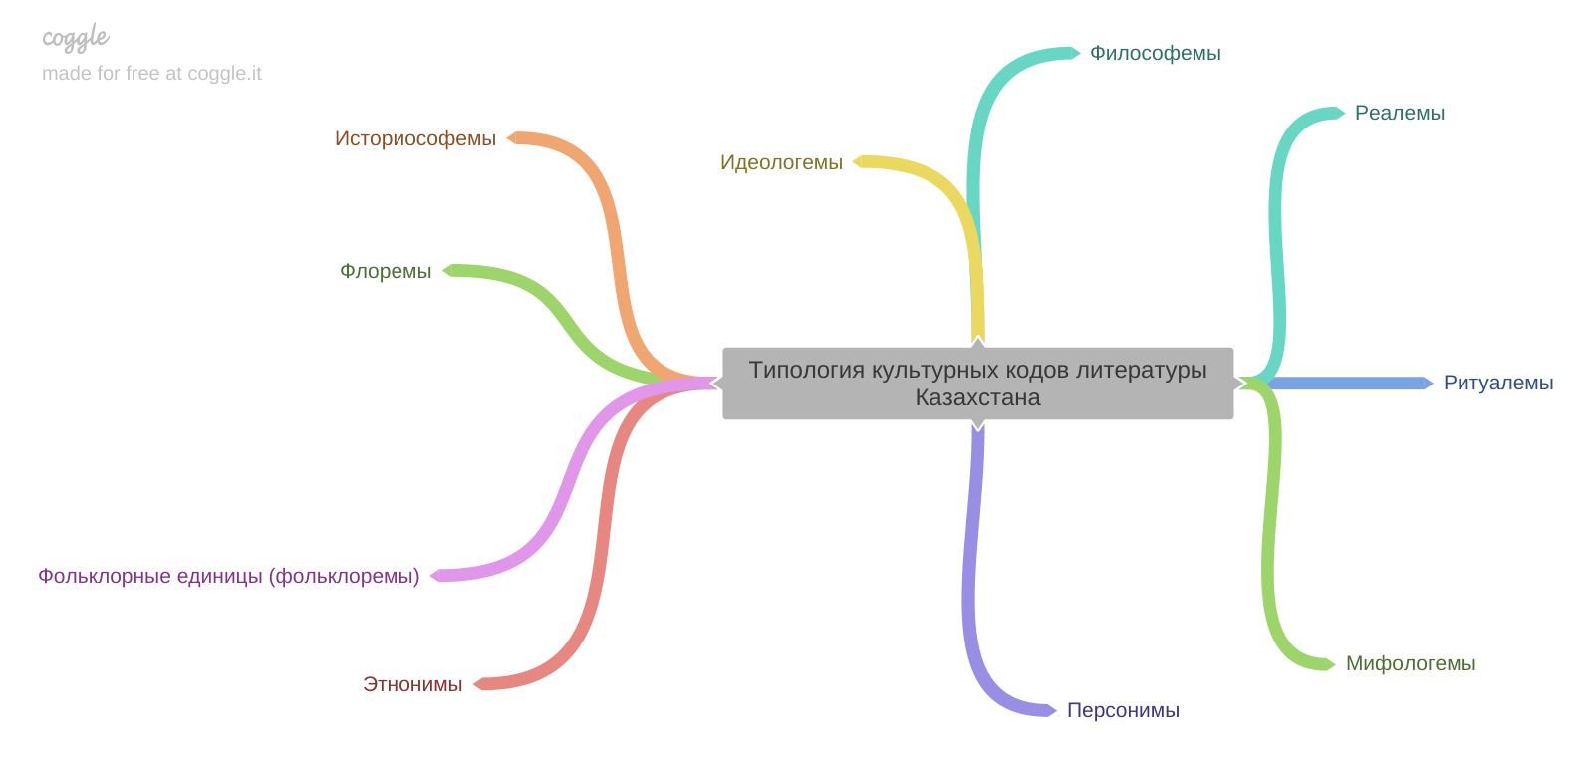
Рисунок Б.1- Типология культурных кодов литературы Казахстана

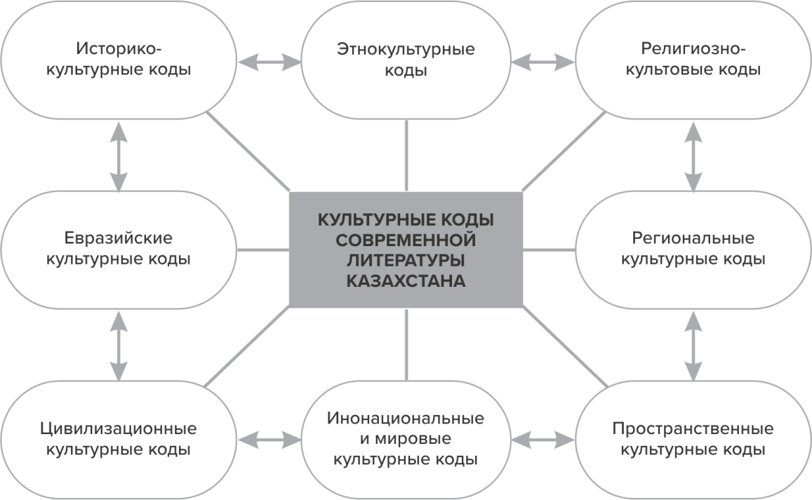

Рисунок Б.2- Группы культурных кодов современной литературы Казахстана

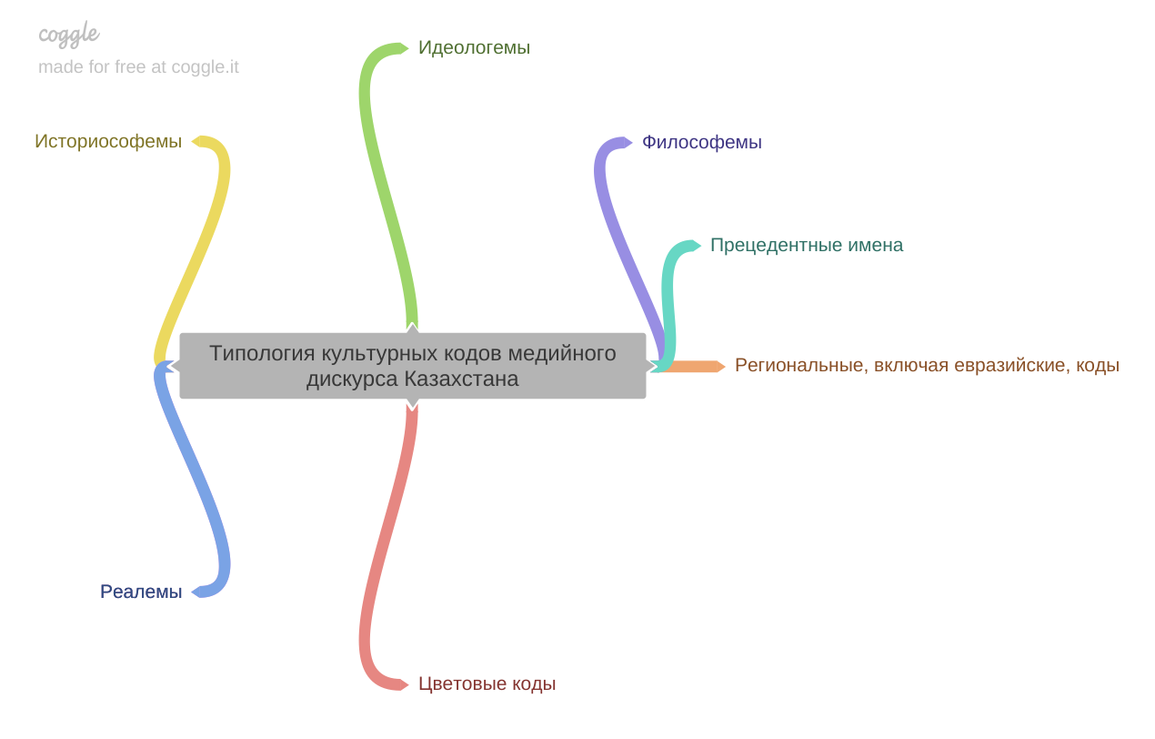
Рисунок Б.3 - Типология культурных кодов медиа дискурса Казахстана

Мифотопонимы
Мифозоонимы
Мифофлоремы
Мифоантропонимы
Демонимы
Мифоперсонимы
Мифонимы

Рисунок Б.4- Типология мифонимов современной литературы Казахстана

анализ нарративной функции мифа в структуре ХТ

анализ моделирующей функции мифологемы как КК

Рисунок Б.5 - Структурная модель мифопоэтического анализа текста

Таблица Б.1 -Типология персонимов в литературном дискурсе Казахстана

Персонимы | Персоналии  первого ряда |  | Персоналии  второго ряда |  | Персоналии  третьего ряда
Доминанта функциональной заданности | Формирование основной сюжетной интриги, концептуального ядра, событийной канвы.  Текстовая функция носителя, хранителя и защитника традиционных ценностей. Нарративная функция - нарратор. |  | Комплементарное обеспечение общей нарративной стратегии. Построение фонового дискурса.  Текстовая функция  персонажа-спутника. Нарративная функция - нарратор и наррататор. |  | Построение фонового дискурса.  Сообщение дополнительных коннотаций персоналиям первых двух рядов.  Нарративная функция -  наррататор.
Статус | Знаковые фигуры национальной и мировой истории: правители, политики, государственные деятели, военачальники, судьи (бии), а также знаменитые жырау, сказители, поэты, т.е. известные большинству читателей исторические лица. |  | Сакральные иквазисакральные образы мифических, мистических, фантастических персоналий (боги, ангелы, демоны, кентавры, исполины, самионы и др.). |  | Среднее звено властной и военной иерархии, дипломаты, торговцы, караванбаши, стражи, шпионы и другие персонажи, чье «присутствие» в тексте ограничивается одной-двумя нарративными ситуациями.
Продолжение Таблицы Б.1
Персонимы |  | Персоналии  первого ряда |  | Персоналии  второго ряда |  | Персоналии  третьего ряда
 |  | Чингисхан, Абылай хан, Бухаржырау, Толе би, Казыбек би, Каир хан, Махамбет, Хорезмшах Мухаммед, Кир, Томирис и другие «персонажные концепты» (термин Н.В.Володиной). |  |  |  | Их комплементарная роль состоит в создании фонового дискурса определенной сюжетной интриги.

Таблица Б.2 - Типология военных кодов в казахской исторической романистике

Тип военного кода | Наименования  культурных кодов | Наиболее частотные коды/ описание  (расположены в порядке убывания)
I.Абстрактные | философемы преимущественно с бинарными оппозициями в смысловом ядре | война – мир, начало – конец, Степь – Восток, Степь – Запад, Азия – Европа; свобода – рабство, добро - зло, справедливость - несправедливость, закон – беззаконие; культ силы
I.Абстрактные | идеологемы | национальная идея, народное ополчение, единение, защита родины, историческая память, генетическая память
I.Абстрактные | мифологемы (преимущественно мифонимы).Наиболее частотные культурные коды | Тенгри, Умай, Ахурамазда, Нергал, Забаби, Венера, Зевс и др.
II.Конкретные | историософемы | исторические факты и события, осмысливаемых с точки зрения той или иной философской доктрины
II.Конкретные | этнонимы, в том числе исторические | саки, персы, хунны, казахи, русские, монголы, греки, вавилоняне, арии и др.
II.Конкретные | реалемы | наименования оружия - акинак, жилища - юрта, музыкальных инструментов – домбра, кобыз; средства коммуникации – огненный телеграф,  тамги, торговые караваны, гонцы, шпионы, разведчики; исчисления; описания экономико-правовых особенностей военно-кочевого общества.
II.Конкретные | персонимы (наиболее частотные культурные коды) | конкретные исторические персоналии – Томирис, Чингисхан, Абылай хан, Абильмамбет, Аз Тауке хан, Толе би, Казыбек би, Кабанабай батыр, Жүсіп Баласагұн и др.

Продолжение Таблицы Б.2
Тип военного кода | Наименования  культурных кодов | Наиболее частотные коды/ описание  (расположены в порядке убывания)
 | ритуалемы | ритуалы начала и окончания войны - освящения меча огнем и молоком, кровью жертвенных животных; военные кличи Абылай! Кабанбай! Алаш! погребальные ритуалы; ритуалы начала поединка, ритуалы братания и др.
 | пространственные культурные коды, включая гетеротопии | запад – восток, север - юг, степь, горы, холмы, сопки, стены, ханская ставка, вражеский стан, пирамида, стелла, переправы через реки, озера, могилы, дом увеселений, корабли и др.

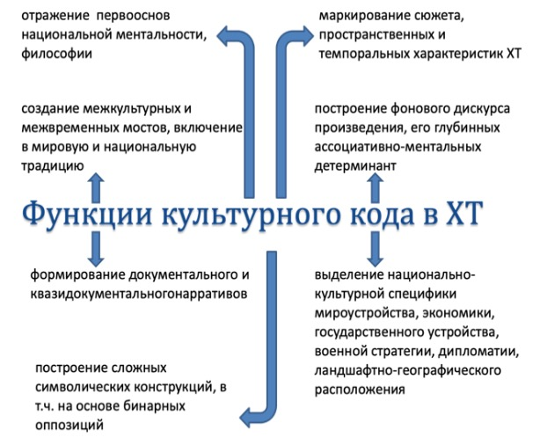

Рисунок Б.6 - Функции культурного кода в художественном тексте

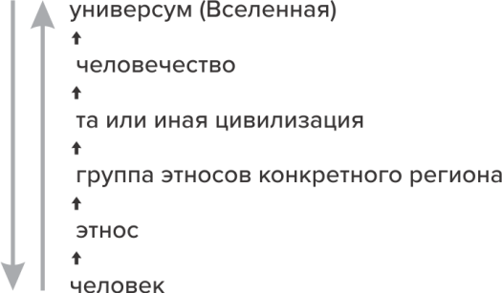

Рисунок Б.7- Вертикальная коммуникативная модель связи информантов

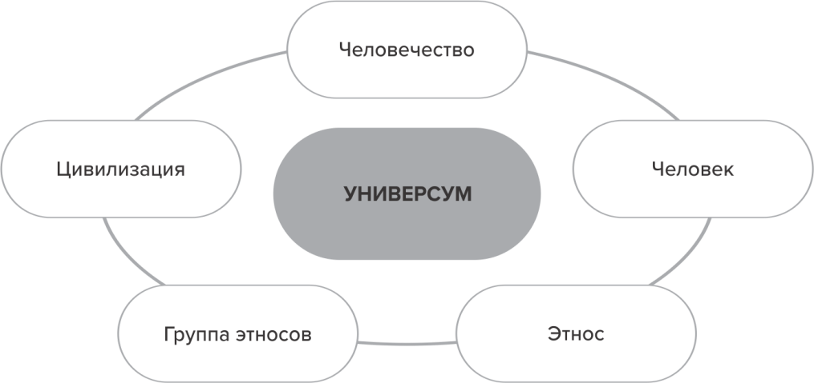

Рисунок Б.8 - Циклическая коммуникативная модель связи информантов

ПРИЛОЖЕНИЕ В
Краткий когнитивный тезаурус

№ п/п | Термин | Понятийно-категориальная характеристика
 | Культурный код | в литературном (художественном) произведении имеет амбивалентную природу: семантическое и функциональное наполнение. В аспекте референциальности и функциональности КК понимается нами как специфический механизм (инструмент) хранения и преемственной передачи важной информации об истории, философии, духовной и материальной культуре человека (индивидуума), этноса, группы этносов конкретного региона, той или иной цивилизации, всего человечества, Вселенной (Универсум).
 | Культурный код рассматривается нами | как целостный эстетико-информативный конструкт, текстуальная формация, выполняющая несколько взаимосвязанных между собой, равноправных функций: онтологическую; коммуникативную; собственно художественную; собственно информативную; аксиологическую и другие.
 | Будучи феноменом исторического, национального сознания, культурный код | в литературном дискурсе имеет преимущественно когнитивно-феноменологическую и референциальную природу.
 | С семиотико-семантической точки зрения культурный код – | художественное воспроизведение той или иной культурной информации о традиции, философии, мировоззрении, мироустройстве в конкретном текстовом пространстве. Как любой языковой знак, код в тексте имеет две неразъединимые стороны – внешнюю и внутреннюю, означающее и означаемое. Отсюда - имплицитная и эксплицитная встроенность культурного кода в повествование, сюжет, проявление у читателя (слушателя, зрителя) множества ассоциативных и смысловых связей культурного кода с другими понятиями, сюжетами, идеями, образами, мотивами
 | Культурный код – | емкая ментальная структура широкого формата, способная вбирать в себя признаки концептуальной метафоры, предметно-вещного, материального мира с присущей ему конкретной атрибутикой и метафизикой мира ирреального. Хотя в художественном тексте код реализуется чаще всего в своей символической, условно-метафорической природе. В медийном дискусе к указанным характеристикам присоединяется весомый риторический компонент.
 | Феномен культурного кода в контексте литературного дискурса заключается в | его исключительной возможности актуализировать, концептуализировать и транслировать в окружающее пространство значимую в культурном, гносеологическом плане информацию, расширять и углублять парадигмальные отношения между собственно компонентами «послания» и возникающими ассоциативными рядами и когнициями.
 | Под идеосферой культурного кода понимается | система взаимоположенных ментальных констант и культурных артефактов, обладающих безусловной ценностью и широким пространственно-временным диапазоном бытования.
 | Теория культурного кода | Совокупность методологических, терминологических и иных системных признаков, относящихся к эпистеме «культурный код», назовем теорией культурного кода (ТКК).
 | Информант - | носитель и источник культурной информации.
 | Историко-культурный код в литературномтексте – | специфический инструмент хранения и преемственной передачи важной информации об истории, духовной и материальной культуре конкретного этноса, группы этносов, конкретного региона, той или иной цивилизации. Иными словами, историко-культурные коды являются «знаками истории и культуры», прямо или косвенно отражающими мировоззрение, миропонимание конкретного этноса.
 | Военный код – | историко-культурный конструкт, отражающий наиболее полно специфику описываемой исторической эпохи с точки зрения превалируюшей военной идеологии. Это коды вторичной семиотической природы, историко-культурная информативность данных конструктов чрезвычайно высока. Информативно-коммуникативная природа военного культурного кода как феномена художественного и общественного сознания предполагает оформление широких ассоциативных полей. Именно военный, и еще, возможно, религиозный, КК в настоящее время и в медиа, и в литературе, искусстве Казахстана относится к одним из наиболее частотных. В аспекте художественной рецепции военный код служит раскрытию и осмыслению более значимого в историко-культурном аспекте, протяженному во времени культурному коду, а именно: номадическому КК.
 | Концептуальное ядро культурного кода - | архисема того или иного концепта (конструкта, мифологемы, названия художественного текста, заголовка СМИ и др.), способная трансформироваться в противоположное или сходное по значению, но имеющее значимое отличие от исходного, понятие.
 | Под концептуальным ядром понимается | центрирующая все текстовое пространство семиотическая категория.
 | Под детализированным мультикультурным ландшафтом литературного дискурса понимается | подчиненное идее широкоформатного повествования об исторических (или мыслимых таковыми) событиях включение в художественный текст множества инокультурных деталей - дескрипций культуры, истории, географии, быта, экономики, этноменталитета, значимых нарративов (мифологем, фольклорем, историософем). Основное назначение мультикультурного ландшафта в художественном тексте – выполнение аддициональной(от англ. additional - дополнительная) функции построения развитого фонового дискурса, детерминированного самой спецификой романного жанра.
 | Мифологические универсалии - | универсальные по природе мифологемы, кросскультурные, или надкультурные, феномены, отраженные в поэтике текста.
 | Философема - | культурный код, обладающий устойчивым семантико-структурным и полифункциональным содержанием, протяженным в художественном времени и пространстве. По своей диалогической и когнитивно-коммуникативной природе философемы, как мифологемы и фольклоремы, в художественном тексте сближаются с универсалиями культуры.
 | Идеологемы- | философемы с редуцированной изначальной семантикой, помещенные в конкретный идеологический и политико-правовой контекст.
 | Этностереотипы - | различные устойчивые представления о ментальных, эмоционально-чувственных, мировоззренческих и иных характеристиках того или иного этноса.
 | Валентность кода - | способность создания других смыслов с сохранением ядра (культурного кода).
 | Персонимы - | имена собственные персоналий, выполняющих функции культурного кода – «ключа» к концептосфере, основной идее и пафосу произведения.
 | Ритуалемы - | понятия культуры, отражающие ритуальный компонент того или иного обряда (инициации, начала/конца военных действий, братания, свадьбы, сватовства, похорон и др.).
 | Сакронимы - | прецедентные имена и наименования мест с сакральной семантикой.
 | Псевдосакронимы - | вымышленные (фикциональные) имена и наименования, выполняющие в тексте роль сакрального центра повествования.
 | Сакронимы и псведосакронимы | показывают достаточную активность в «смыслопорождении» объемных пространственных кодов современной исторической и постмодернистской литературы Казахстана.
 | Фольклоремы - | фольклорные сюжеты, образы и мотивы.
 | Миф - | это центральная условно-метафорическая повествовательная форма, проявляющая наряду с доминирующими философско-эстетическими возможностями большие интертекстуальные связи и потенции.
 | Мифологема - | это определенный устойчивый мифологический образ и/или мотив, структурирующий соответствующее мифическое время и пространство художественного текста. Мифологемы относятся к одним из наиболее частотных культурных кодов литературы и масс-медиа.
 | Мифологическое время - | этовремя «первотворения», отсюда его сакрализованность, освященность. В мифологиях всех народов мифологическое время событий маркируется особым статусом «вневременности», если иметь в виду обычное человеческое время.
 | Мифологический хронотоп - | миф(олог)ическое время и пространство.
 | Мифологическое пространство - | разновеликое пространство мифологического события, деятельности мифологического героя/героев, мифологических ситуаций, тесно связанное с соответствующим мифологическим временем.
 | Мифо-фольклорные инсталляции понимаются как | совокупность включенных, «установленных» в пространство текста мифологем, фольклорем и другой условной метафорики. В художественном тексте мифо-фольклорные инсталляции (от англ. installation - установка) часто играют роль обширного композиционного приема в создании многопланового этномаркированного нарратива с одновременным выходом на универсальные смыслы.
 | Под когнитивной емкостью ХТ, включая мифоемкость, понимается | агрегированная суммарная характеристика всех функционирующих мифоэлементов (элементов мифопоэтики): собственно мифологем, в том числе авторских, литературных универсалий, концептов, стереотипов, притч, легенд и других условно-метафорических форм и средств. Повышенной мифоемкостью характеризуется литература с т.н. неомифологической доминантой.
 | Мифологический сюжет, включенный в литературный текст, - | ряд взаимосвязанных мифологических событий, действующих в них персонажей, подчиненных логике и целеполаганию того или иного мифа.
 | Функциональное поле мифопоэтики - | совокупность различных взаимосвязанных функций мифопоэтических элементов. Ядром функционального поля мифопоэтики, конечно же, является мифологический образ в любой своей ипостаси: мифантропонимы, мифотопонимы, мифозоонимы, неомифонимы, мифоперсонимы, демонимы, мифофлоремы. Перечисленные типы мифонимов составляют типологию мифонимов как одной из наиболее частотных групп мифологем.  Ядром функционального поля мифопоэтики, конечно же, является мифологический образ в любой своей ипостаси: мифантропонимы, мифотопонимы, мифозоонимы, неомифонимы, мифоперсонимы, демонимы, мифофлоремы. Перечисленные типы мифонимов составляют типологию мифонимов как одной из наиболее частотных групп мифологем.
 | Темпоральные маркеры мифа являются | специфическим инструментом, формирующим временную последовательность мифологических и иных событий. Указанные маркеры группируют особым образом события, их логичность или, напротив, алогичность следования. В последнем случае мы говорим о десинхронизации мифологического времени в событийной канве произведения.
 | Гетеротопические маркеры текста - | специфические указатели (маршруты, стоянки, карты и др.) на «иные» места.
 | Уровни художественной артикуляции, передачи, восприятия, перевоспроизводства, междисциплинарной научной рефлексии КК : | ментальный, функциональный, нарративный уровни.

ПРИЛОЖЕНИЕ Г

Анкета свободного ассоциативного эксперимента
(Региональные культурные коды)
Эксперимент, в котором Вы принимаете участие, является ассоциативным и направлен на исследование концептов медийного дискурса Казахстана. Напишите, пожалуйста, 1-2 ассоциации, которые возникают у Вас при восприятии данных ниже слов.
Будьте добры указать свои данные:
- Возраст:
- Пол:
- Род занятий:

Напишите, пожалуйста, 1-2 ассоциации, возникающие при первом прочтении данных слов:
Рухани жаңғыру
Великая степь
Модернизация
Послание
Закон
Парламент
Власть
Права
Национальная идея
Димаш Кудайберген

* Эксперимент проводился посредством рассылки в Интернете в форме Google таблицы. В ассоциативном эксперименте приняли участие 100 человек в возрасте от 18 до 60 лет, из которых женщины составляли около 60%. Род занятий опрашиваемых: образование, предпринимательство, сфера обслуживания, финансы, искусство.

Автор: Аймагамбетова М.М.

Анкета свободного ассоциативного эксперимента
(Универсалии)
Эксперимент, в котором Вы принимаете участие, является ассоциативным и направлен на исследование концептов литературного и медийного дискурсов Казахстана. Напишите, пожалуйста, 1-2 ассоциации, которые возникают у Вас при восприятии данных ниже слов.
Будьте добры указать свои данные:
- Возраст:
- Пол:
- Род занятий:

Напишите, пожалуйста, 1-3 ассоциации, возникающие при первом прочтении данных слов:

- Вера
- Надежда
- Любовь
- Счастье
- Несчастье
- Мир
- Война
- Свобода
- Гармония
10. Хаос

* Эксперимент проводился посредством интервью и прямого анкетирования. В ассоциативном эксперименте приняли участие 100 человек в возрасте от 18 до 60 лет, из которых женщины составляли около 60%. Род занятий опрашиваемых: образование, предпринимательство, сфера обслуживания, финансы, искусство.
Автор: Алтыбаева С.М.

ПРИЛОЖЕНИЕ Д
Список опубликованных работ (2018-2020 гг.)

№ п\п | Автор (ы)/ Название труда | Печатный, рукописный, электронный | Место публикации, выходные данные | Соавторы
2018 год
 | Алтыбаева С.М. Казахская проза периода независимости: традиция, новаторство, перспективы. Монография | Печатный | Алматы: Ғылым, 2018. - 440 стр.
 | Altybayeva S. Myth Poetics.Tutorial | Печатный | Riga, Latvia, EU: Lap Lambert Academic Publishing. 2018. 225 p. Project – ID 179268. ISBN 978-613-9-88376-9. - 225 p.
 | Altybayeva S.M. Myth as a conventionally metaphoric narrative form | Печатный | Вестник НАНРК. – №5. – 2018. – С.76-84. База данных Emerging Sources Citation Index, обновленной версии Web of Science. Clarivate Analytics. КОКСОН | Comutstsi L.V.
 | Altybayeva S.М. Сontent and categorical signs of new mythology | Печатный | Материалы Международной научной конференции «Язык и общество». Алматы: Полилингв, 2018. – c. 328-333.
 | Алтыбаева С.М. Культурный код и концептуальная метафора: сопряжение контекстов | Печатный | Альманах «Мәдениет. Culture. Культура». – Астана: Институт культуры, 2018. – №1-2. – C.52-54.
 | Altybayeva S.М. Myth and folklore in the structure of contemporary Kazakhstani prose | Печатный | Альманах «Мәдениет. Culture. Культура». – Астана: Институт культуры, 2018. – №3. – C. 107-111.
 | Altybayeva S.М. Cultural code and myth poetic modeling in the structure of the artistic text | Печатный | Известия НАН РК. – №5. – С. 5-11. КОКСОН | Sagyndykov Е.S.
 | Altybayeva S.M. Actualization of the Myth plot in the literary discourse | Печатный | Вестник КазНУ. Сер. Филологические науки. – 2018. – №3.- с. 20 – 26. КОКСОН
 | Алтыбаева С.М. Философема «Путь» в структуре казахского исторического романа | Печатный | Материалы Международной научно-практической конференции «Основные направления реализации программы действий по Международному десятилетию сближения культур», 15-16 ноября 2018 г. – Алматы, 2018. С. 81-83.
 | Altybayeva S.M. Mythological time and space: сategory-based characteristics | Печатный | Вестник КазНПУ им. Абая. – 2018. -№3 (65). – с.72-76  КОКСОН
 | Гиздатов Г.Г. Дискурс культурной идентичности в медиальном пространстве Казахстана | Печатный | PR и СМИ в Казахстане. Сб.научныхтрудов. Вып.15. – 2018. – С.113-120.
 | Гиздатов Г.Г. Современный дискурс и культурная идентичность в казахстанской медиа сфере | Печатный | Альманах. Культура. – 2018. - № 1-2. - C. 55-57
 | Гиздатов Г. Discussion about a philological text. | Электр. ресурс | Slavicum Press Laboratory of Slavic studies. Международный научный журнал URL:http://www.phil.uzh.ch/elearning/blog/slavicumpress/2018/03/18/discussion-about-a-philological-text | Прибытко С.
 | Гиздатов Г. Западные знаки в языковом сознании казахстанцев. Рецензия | Печатный | Альманах. Культура. – 2018. –№3. - C. 112-116
 | Гиздатов Г. Европейская книга. Рецензия | Печатный | Эксперт Казахстан. 2018. - № 10. - C. 44
 | Гиздатов Г. Книга о культурной памяти. Рецензия | Печатный | Эксперт Казахстан. - 2018. - №5. - С.38
 | Гиздатов Г. И вновь об идентичности. Рецензия | Печатный | Эксперт Казахстан. - 2018. - №9. - C.35
 | Гиздатов Г. Альбом памяти. Рецензия | Печатный | Эксперт Казахстан.- №7. - 2018.- C.35
 | Гиздатов Г.Г. Коды культуры: work-shop в сентябре. | Печатный | Тіл әлемі. - 2018. - №7 (177) - C. 3.
 | Gizdatov G.G. Psycholingustic study of concepts of Kazakhstani discourse | Печатный | Известия НАН РК. Серия общественных и гуманитарных наук. - 2018 г. - №5. - С. 57-63. КОКСОН
 | Гиздатов Г. Г. Дискурс философа. Рецензия | Печатный | Эксперт Казахстан. - 2018.- №5. - C.42
 | Гиздатов Г. Зоокод степи. Рецензия | Печатный | Эксперт Казахстан. - 2018. - №2. - C.35.
 | Гиздатов Г.Г. Культурные коды медиального дискурса Казахстана | Печатный | Когнитивные исследования языка. - Москва: МГУ, 2018. - C. 411-414.  импакт-фактор РИНЦ 0,128
 | Гиздатов Г.Г. Метатеоретические аспекты изучения медиального пространстваКазахстана | Печатный | Вестник Кокшетауского университета. Серия филологическая. - 2018. - №3. - С.30-37. КОКСОН
 | Аймагамбетова М.М. Заголовок как компонент публицистического текста | Печатный | «Язык и общество»: Материалы Международной научной конференции, посвященной 95-летию профессора А.Е. Карлинского. - Алматы: Полилингв, 2018. - С. 316-322
 | Аймагамбетова М.М. Заголовок новостного сайта (на примере казахстанской русскоязычной прессы) | Печатный | Язык и речь в Интернете: личность, общество, коммуникация, культура: сборник статей II Международной научно-практической конференции. – Москва, РУДН, 29-30 марта 2018 г.: в 2 т./ под общ.ред. А. В. Должиковой, В. В. Барабаша. – М.: РУДН, 2018. - Т. 1. - С. 104-111.
 | Аймагамбетова М.М. Функционирование трансформированных фразеологических единиц в заголовках газет и новостных сайтов (на материале казахстанских СМИ) | Печатный | Жизнь фразеологии – фразеология в жизни: сборник научных статей к юбилею профессора А.М. Мелерович / отв. ред. и сост. И.Ю. Третьякова; предисл. А.Е. Якимов. – Кострома: Изд-во Костром.гос. ун-та, 2018. – С. 12-29.
 | Aimagambetova M.M. Phraseological units and headline coding problems | Печатный | Вестник КазНУ. Сер.филологич. науки. - 2018. - №3. - С.11-19. КОКСОН
 | Aimagambetova M.A. Zoonims component of natural culture | Печатный | Вестник КазНПУ им. Абая. -2018. - №3. - С.69-72. КОКСОН
 | Аймагамбетова М.М. Знаки культуры: понимание культурной коннотации фразеологизмов | Печатный | Альманах Мәдениет. Культура. Culture. - Астана, КазНИИК, 2018. - С. 92-12.
 | Аймагамбетова М.М. Трансформированные пословицы и поговорки в заголовках казахстанских газет. | Печатный | Материалы научно-практической конференции «Наука о языке и язык науки», посвященной проф. Э.Д.Сулейменовой. – Алматы: Қазақ университеті/ – 2018. – С. 47-51.
 | Аймагамбетова М.М. Трансформированные цитаты художественных произведений в заголовках казахстанских газет | Печатный | Проблемы поэтики и стиховедения: Мат. VIII Международной научн.-теоретич. конф., посвящ. 90-летию КазНПУ имени Абая (24-26 мая 2018 г.). – Алматы: «Ұлағат», КазНПУ им. Абая, 2018. – С. 274-277.
 | Аймагамбетова М.М. Идиоматика художественного текста как код культуры | Печатный | Материалы Международной научно-практической конференции «Основные направления реализации программы действий по Международному десятилетию сближения культур», 15-16 ноября 2018 г. – Алматы, 2018. – С. 86-89.
 | AldabergenovaA.A. Linguacultural aspects of translation of the absurd literature | Печатный | Известия НАН РК. Серия общественных и гуманитарных наук. - 2018. - № 5 - С. 113-118. КОКСОН | -
 | Aldabergenova A.A. Functional Peculiarities of Translation of American Absurd Literature | Печатный | Вестник Кокшетауского университета. Серия филологическая. - 2018. - № 3. - С.138-143. КОКСОН | -
 | Aldabergenova A.A. PeculiaritiesofTranslationofAmericanAbsurdLiterature | Электронноеиздание | Open Access Peer-reviewed Journal Science Review, 2(9), February 2018, Vol.6 Warsaw, Poland, 00-773. Google Scholar
 | Алдабергенова А.А. Из истории изучения теории и практики перевода литературы абсурда | Печатный | Альманах Культура. - 2018. - № 1-2. - C. 88-92.
 | Sopiyeva B.A. The language of politics in the context of media discourse | Печатный | PR и СМИ в Казахстане. Сб.научныхтрудов. Вып.15. - 2018. - С. 237-243.
 | Алдабергенова А.А. Мәдениетаралық эквиваленттілік мәселелері (Дж.Хеллер шығармасының аудармасы негізінде) | Печатный | PR и СМИ в Казахстане. Сб.научныхтрудов. Вып.15. – 2018. – С.128-133.
 | Алдабергенова А.А. Лингвокультурологические аспекты перевода литературы абсурда | Печатный | Когнитивные исследования языка. - М.: МГУ, 2018. – С. 808-811. РИНЦ - 0,128
 | Sopieva B.A. Cognitive Aspects of research of Media Discourse in Foreign and Kazakhstan’s practice | Электронноеиздание | Open Access Peer-reviewed Journal Science Review 2(9), February 2018 Vol.6 RS Global Sp. z O.O., Scientific Educational Center Warsaw, Poland (Польша, Варшава). Google Scholar
 | 2019 год
 | Сборник научных трудов «Культурный код в интермедиальном пространстве»// Под ред. Алтыбаевой С.М.  Авторы: Алтыбаева С.М., Аймагамбетова М.М., Сопиева Б.А., Сагындыков Е.С., Абдикеримова Г.С. и др. | Печатный | Алматы: Ғылым, 2019.– 380 стр.
 | Altybayeva S.M. Cultural Codes Of Kazakh Literature In The Aspect Of Narratology. | Печатный | Альманах Мәдениет. Culture. Культура. - Астана: Институт культуры, 2019. - №1. - С. 56-61.
 | Altybayeva S.M. Representative models of military codes in the historical romanistic of Kazakhstan. | Печатный | Вестник НАНРК. - 2019. - №2. - С.79-87. https://doi.org/10.32014/2019.2518-1467.43.  База данных Emerging Sources Citation Index, обновленной версии Web of Science. Clarivate Analytics. КОКСОН | Comutstsi L.V.
 | Altybayeva S.М.Multicultural paradoxes of literature: Kafka, Borges and nouvelle vague of Kazakh prose. | Печатный | Известия НАН РК. Серия общественных и гуманитарных наук. - 2019. - №2. - С. 153-158. https://doi.org/10.32014/ 2019.2224-5294.61 КОКСОН
 | Алтыбаева С.М. Мифо-фольклорные инсталляции в структуре художественного текста | Печатный | Филологический аспект: международный научно-практический журнал. - 2019. - №7. - С.153-164. URL: http://scipress.ru/ philology/articles/mifo-folklornye-installyatsii-v-strukture-khudozhestvennogo-teksta.html РИНЦ - 0,05 | Сагындыков Е.С.
 | Алтыбаева С.М. Интеркультуральные коды пространства и времени в рассказе «Шамбала сияющая» Николая Рериха | Печатный | Humanistica 21. Том 3. - Przasnysz: WydawnictwoUczelniLingwistyczno-Technicznej w Świeciu, 2019. - C. 335 – 355.  CEJSH, CEEOL, CEON, BazHumanities и др. | Шевякова Т.В.
 | Алтыбаева С.М. Специфика художественной репрезентации кода «караван» в одноименном романе Абая и Ауэза Тынибековых | Электронный | Русское слово в многоязычном мире: Материалы XIV Конгресса МАПРЯЛ (г. Нур-Султан, Казахстан, 29 апреля — 3 мая 2019 года) [Электронный ресурс] / Ред. кол.: Н. А. Боженкова, С. В. Вяткина, Н. И. Клушина и др. - СПб.: МАПРЯЛ, 2019. - С. 1742-1746.
 | Aimagambetova M.M. Headline as a Component of Publicistic Text. | Печатный | Вестник КазНУ. Серия филологическая. - 2019. - №1. - С. 11-18. КОКСОН | Коч. К
 | Аймагамбетова М.М. Библеизмы как особенность заголовков русскоязычных казахстанских газет | Печатный | Материалы международной конференции «Актуальные проблемы обучения и изученияпереводоведения и компаративистики». – Алматы, 2019 г. – С.26-29.
 | Аймагамбетова М.М. Культурные коды в медийном дискурсе Казахстана | Печатный | Филологический аспект: международный научно-практический журнал. – 2019. №7. – С. 209-216. URL: http://scipress.ru/ philology/articles/mifo-folklornye-installyatsii-v-strukture-khudozhestvennogo-teksta.html Импакт-фактор РИНЦ – 0,05
 | Аймагамбетова М.М. Заимствования в русском языке (на примере русскоязычных газет Казахстана). | Печатный | Труды и материалы VI Международного конгресса исследователей русского языка «Русский язык: исторические судьбы и современность». М.: МГУ, 2019. - С. 378
 | Сопиева Б.А. Теоретические аспекты изучения американского медиа дискурса | Печатный | Аглистика XXI века: Материалы IX Всероссийской межвузовской научно-методической конференции. СПб: Университетские образовательные Округа, 2019. – C. 64-68.
 | Sopieva B. A. Political and media discourse in the paradigm of CDA. | Печатный | Известия НАН РК. Серия общественных и гуманитарных наук. - 2019. - №1 (322). - С. 73-76. https://doi.org/10.32014/2019.2224-5294.10 КОКСОН
 | Абдикеримова Г.С. Рационально-прагматическая специфика аргументативно-воздействующего дискурса масс медиа | Печатный | Педагогика и психология. - 2019. - №2(39). - С. 163-170. КОКСОН
 | Абдикеримова Г.С. Интертекстуальность как основная категория в феномене прецедентности СМИ | Печатный | Материалы III Международной научно-практической конференции «Наука и образование в современном мире: вызовы XXI века». Нур-Султан, 10-12 июля, 2019. – С. 211-215.
2020 год
 | Идеосфера культурного кода Казахстана: литература и масс-медиа= Idiosphere of Kazakhsтani cultural code: literature and mass media/ Коллективная монография. На русском и английском языках. Под общей редакцией  С.М. Алтыбаевой. Авторы: Алтыбаева С.М., Аймагамбетова М.М., Сагындыков Е.С., Абдикеримова Г.С. | Печатный | Алматы, 2020. - 224 с.
 | Алтыбаева С.М. Актуальная мифопоэтика. Учебное пособие | Печатный | Алматы, 2020. - 208 с.
 | Алтыбаева С.М. Основы мифопоэтики. Электронное учебное пособие. | Электронный Программа ЭВМ.  603 Мб | Алматы, 2020.  Ссылка для скачивания: https://drive.google.com/drive/folders/1Q7kxz6gePgdnD4cFEIaYOMSfHJuUw9xn?usp=sharing
 | Altybayeva S.М. Cognitive–communicative strategies of Kazakhstani literature: specificity of formation and functioning | Печатный | The Bulletin of NAN RK. - 2020. - 3. - p. 252-260. База данных Emerging Sources Citation Index, обновленной версии Web of Science, Clarivate Analytics, КОКСОН. | G.E. Imposti
 | Алтыбаева С.М. Когнитивный тезаурус культурного кода:  коммуникативный и эпистемологический аспекты | Печатный | Педагогика и Психология. - 2020. - №2. - С.234-243. КОКСОН.
 | Алтыбаева С.М. Код города в романистике Казахстана | Печатный | Материалы Международной научно-практической конференции «Лингвистика и литературоведение на переломе тысячелетий», приуроченной к 175-летию со дня рождения великого сына казахского народа Абая Кунанбаева (Атырауский госуниверситет им. Х.Досмухамедова, г.Атырау, 27.04. 2020 г.). Атырау, 2020. –с. 271-273. | Сагындыков Е.С.
 | Алтыбаева С.М. Нарративные стратегии культуры, перевода и медиа: истории о Беслане как ситуативный пример | В печати | Сборник материалов (сетевое издание Всероссийской конференции «Dictum-Factum: от исследований к стратегическим решениям». Новосибирск: ООО «Сибирская Академическая книга», 2020. | Комуцци Л.В.
 | Aimagambetova M.M. Language in the light of cultural codes | Печатный | Вестник Евразийского гуманитарного университета. - 2020. - №1. - С.247- 251. КОКСОН
 | Аймагамбетова М.М. Когнитивные стратегии медиа дискурса Казахстана | Печатный | Филологический аспект: международный научно-практический журнал. - 2020. -№5. - С. 214-221. URL: https://scipress.ru /philology/articles/kognitivnye-strategii-mediadiskursa-kazakhstana.html РИНЦ- 0,05
 | Аймагамбетова М.М. Культурные коды цветообозначений в русскоязычных медиа текстах Казахстана | Печатный | Вестник ПГУ. Серия филологическая. - 2020. - №2. - С. 12-21. КОКСОН
 | Әбдікерімова Г.С. Бұқаралық медиа дискурсы ерекшеліктеріне лингвомәдениеттану тұрғысынан көзқарас | Печатный | Наука и жизнь Казахстана. Международный научный журнал. - 2020. - №2/2. - С. 320-326. КОКСОН
Итого за 2018-2020 гг.:
67 наименований печатных и электронных научных и учебных трудов.

В 2020 году опубликовано 11 работ, в том числе коллективная монография, два учебных пособия, 8 статей (1 в журнале РИНЦ и 1 в печатиWoS; 5 статей в журналах КОКСОН).

ПРИЛОЖЕНИЕ Е
Свидетельства об авторском праве

ПРИЛОЖЕНИЕ Ж
Справки об использовании научных результатов
2019 год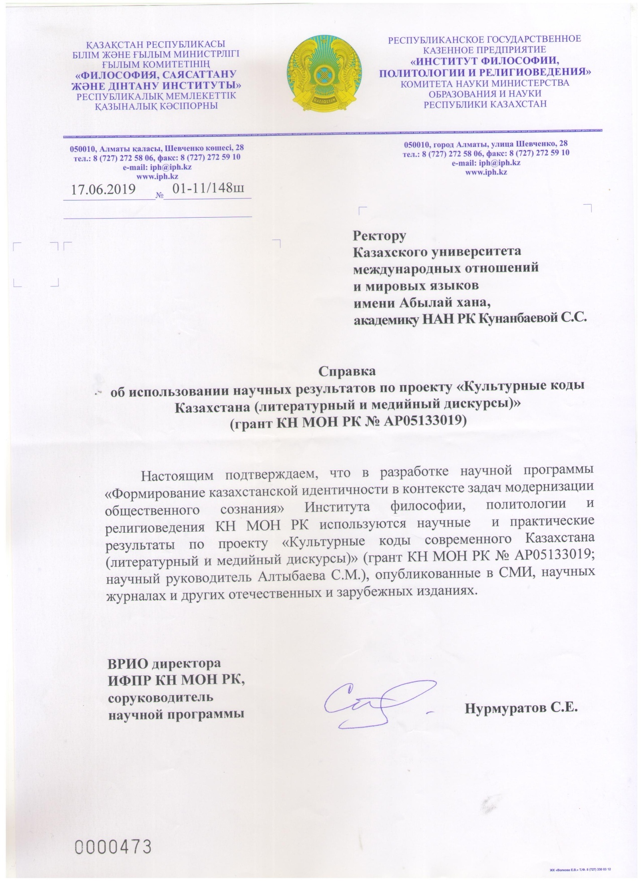

2020 год
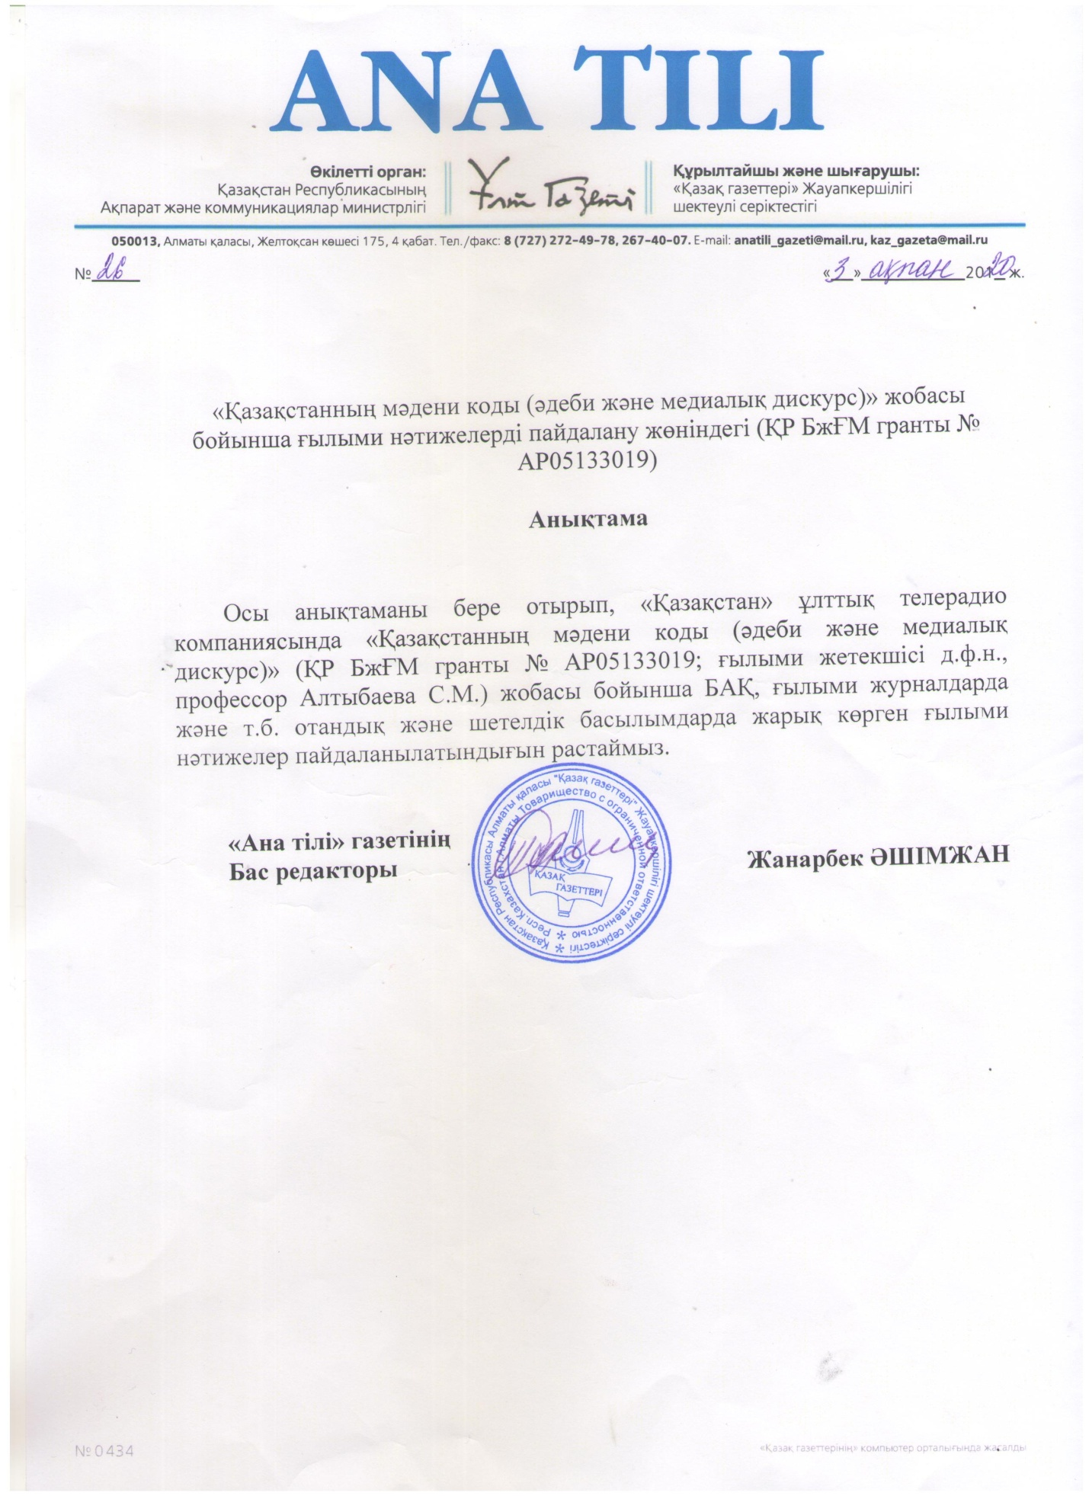

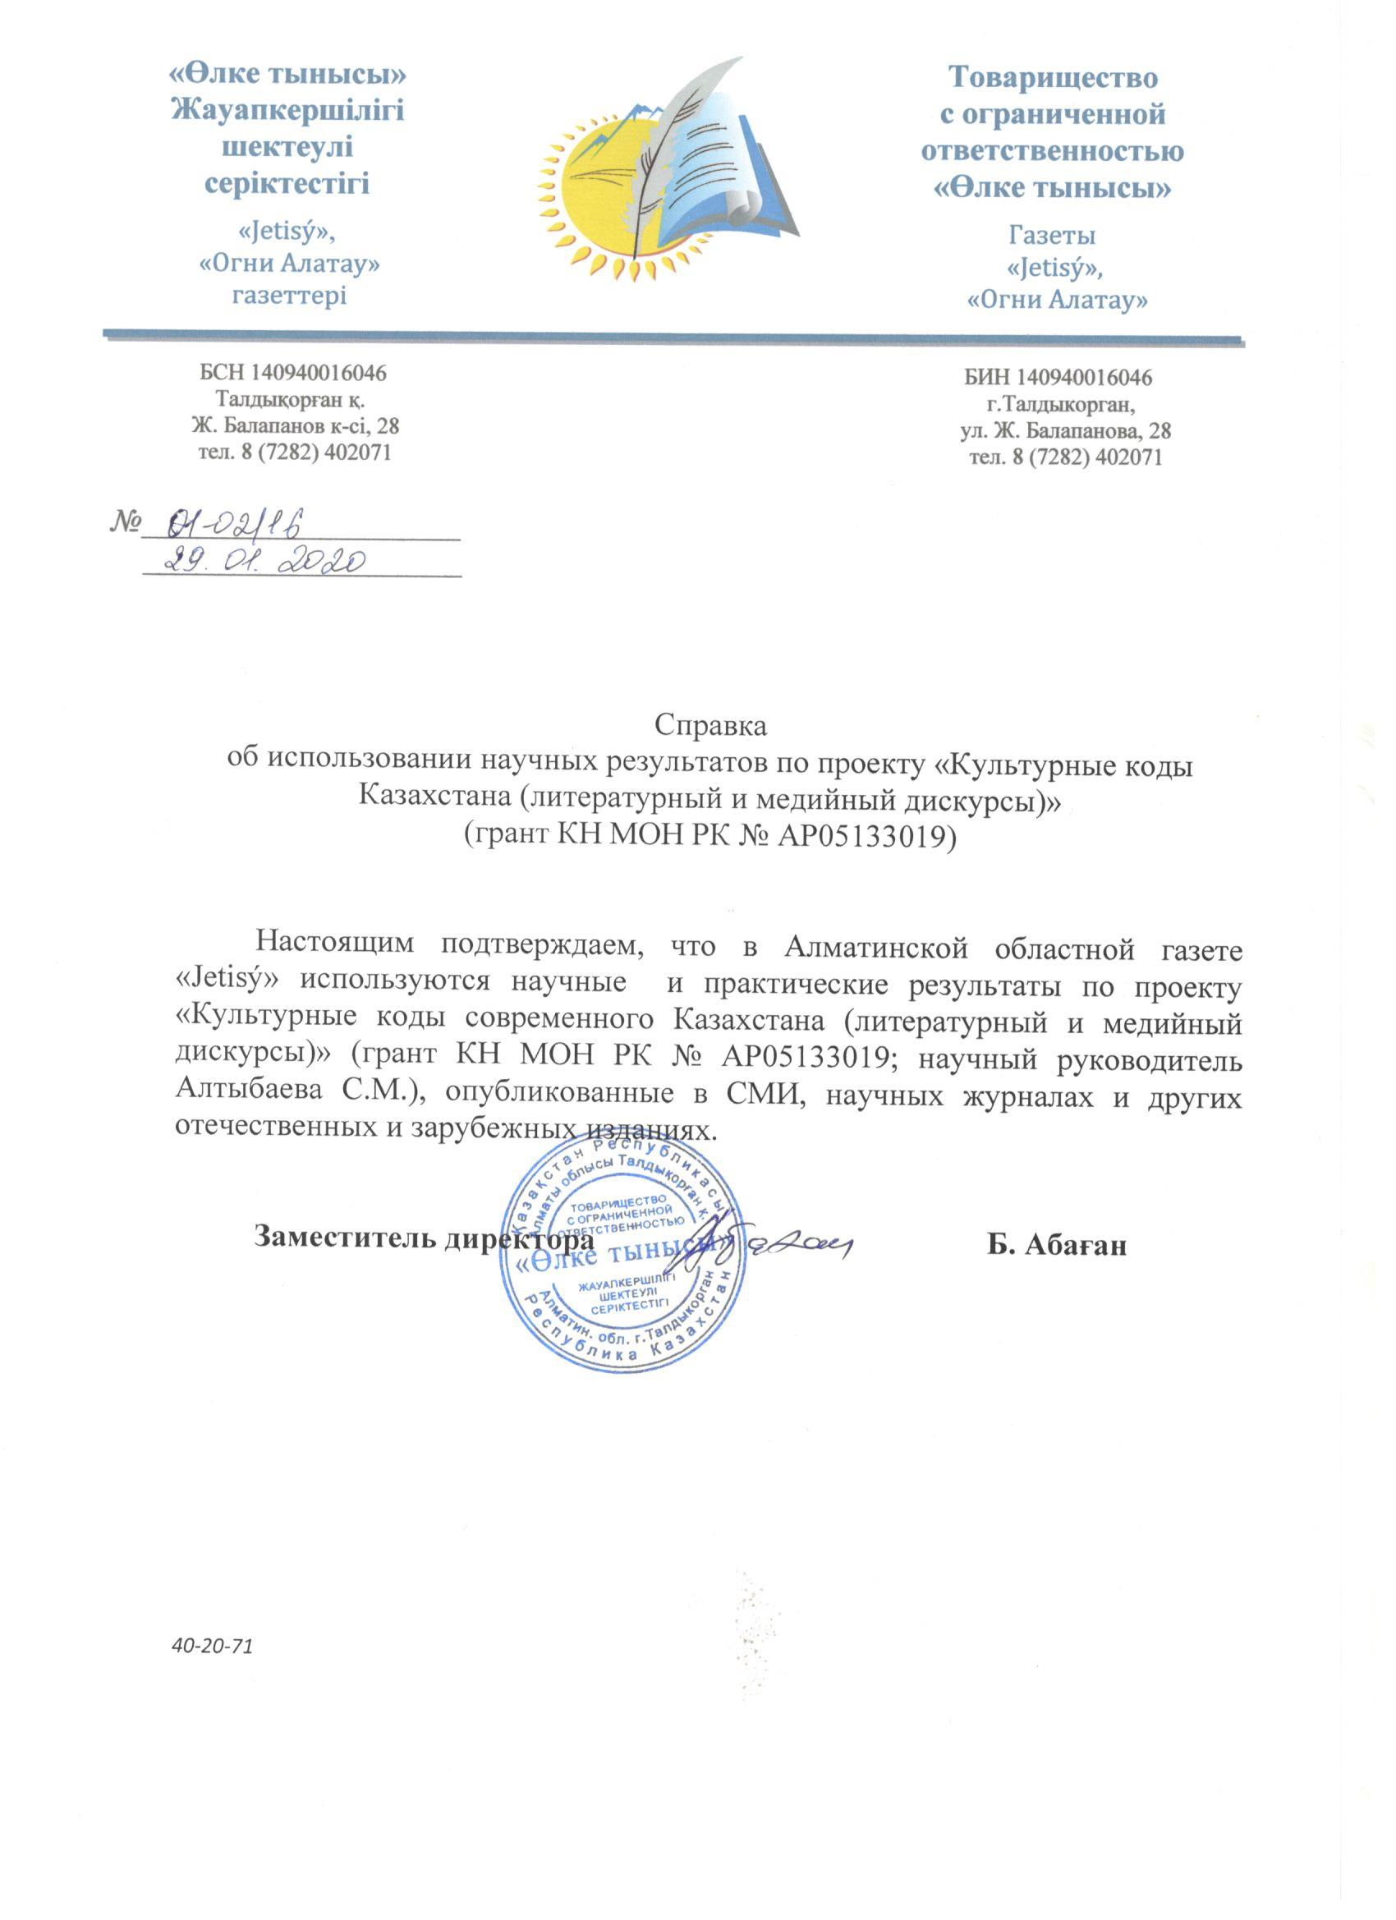

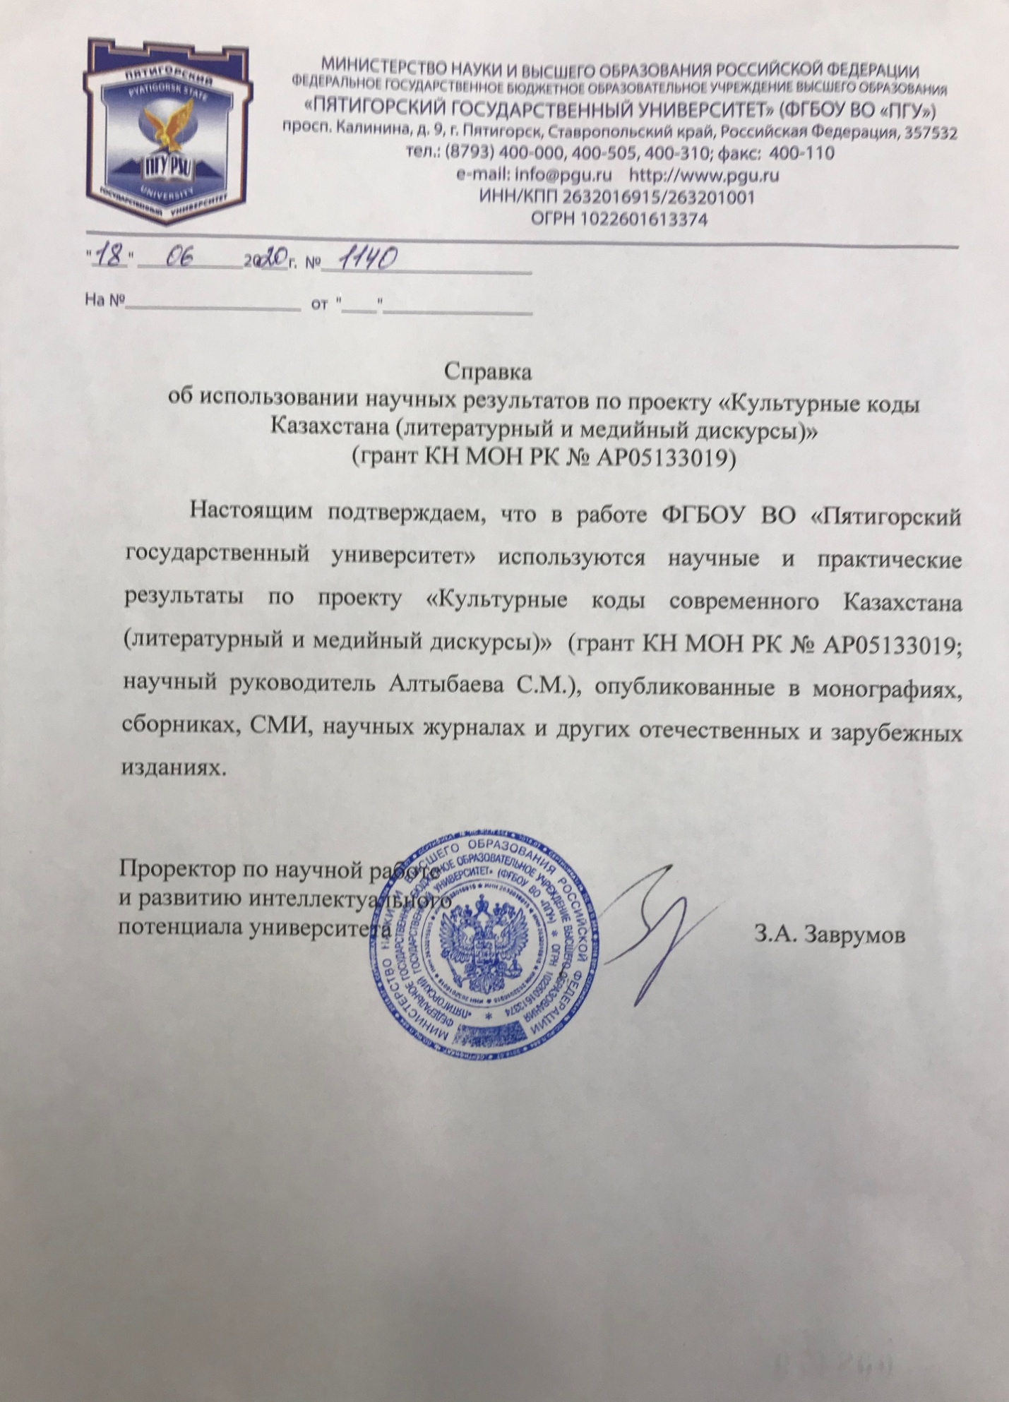

ПРИЛОЖЕНИЕ И
Календарные планы и техспецификации 2018-2020 гг.
2018
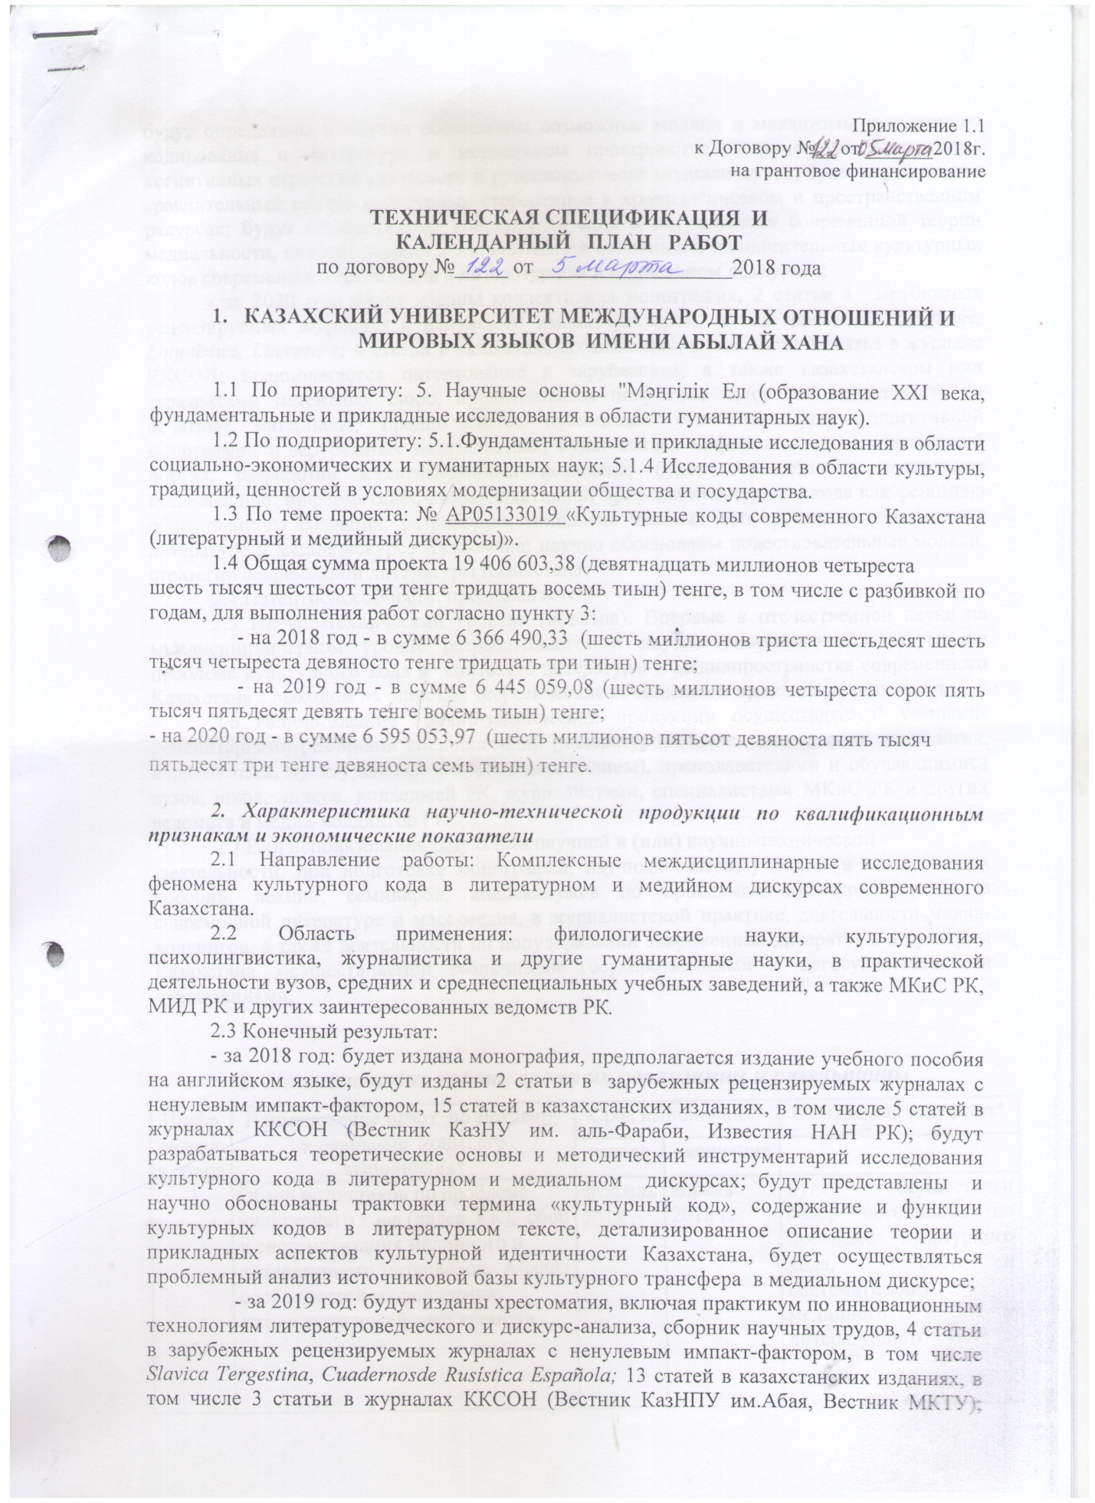

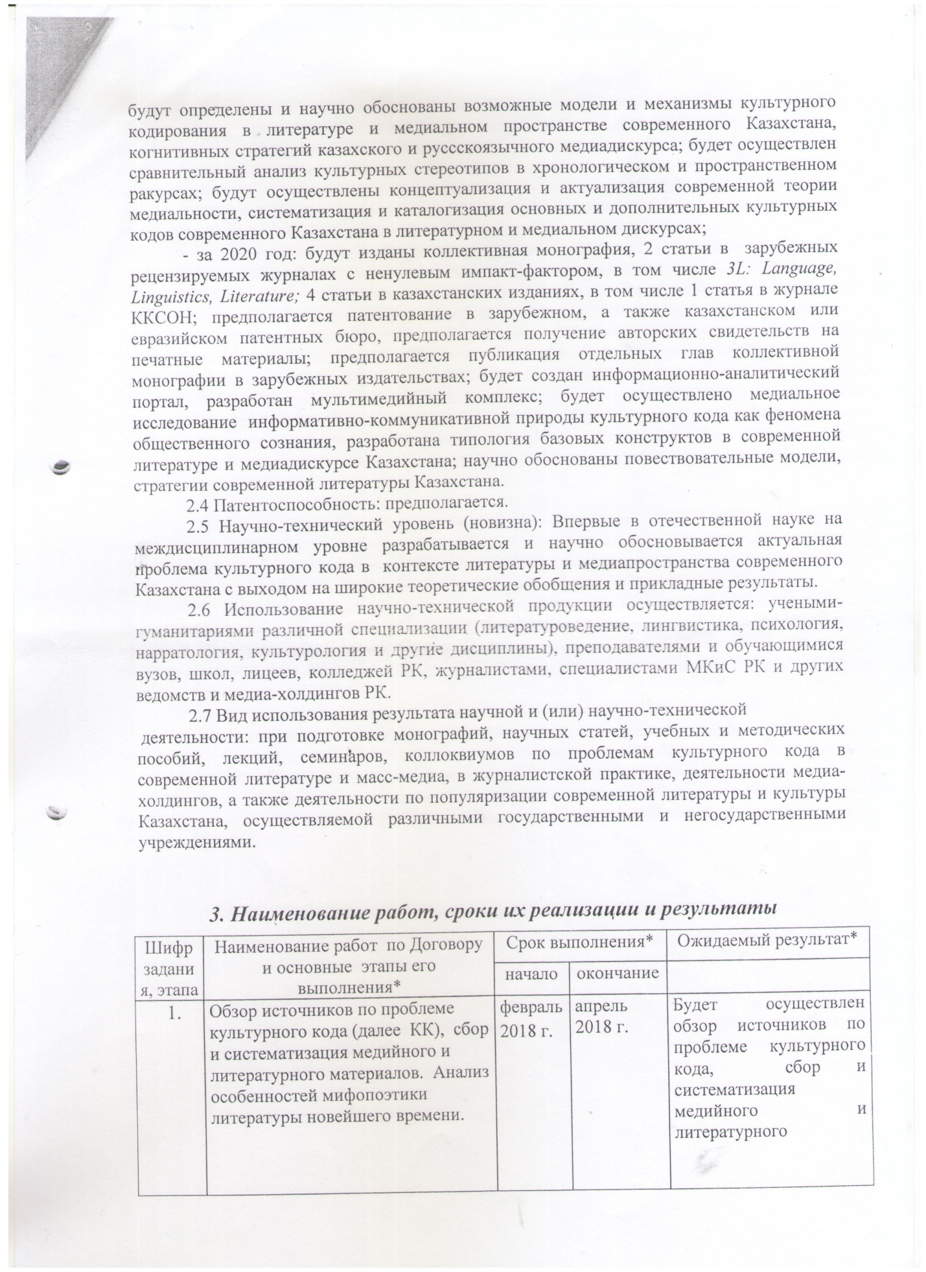

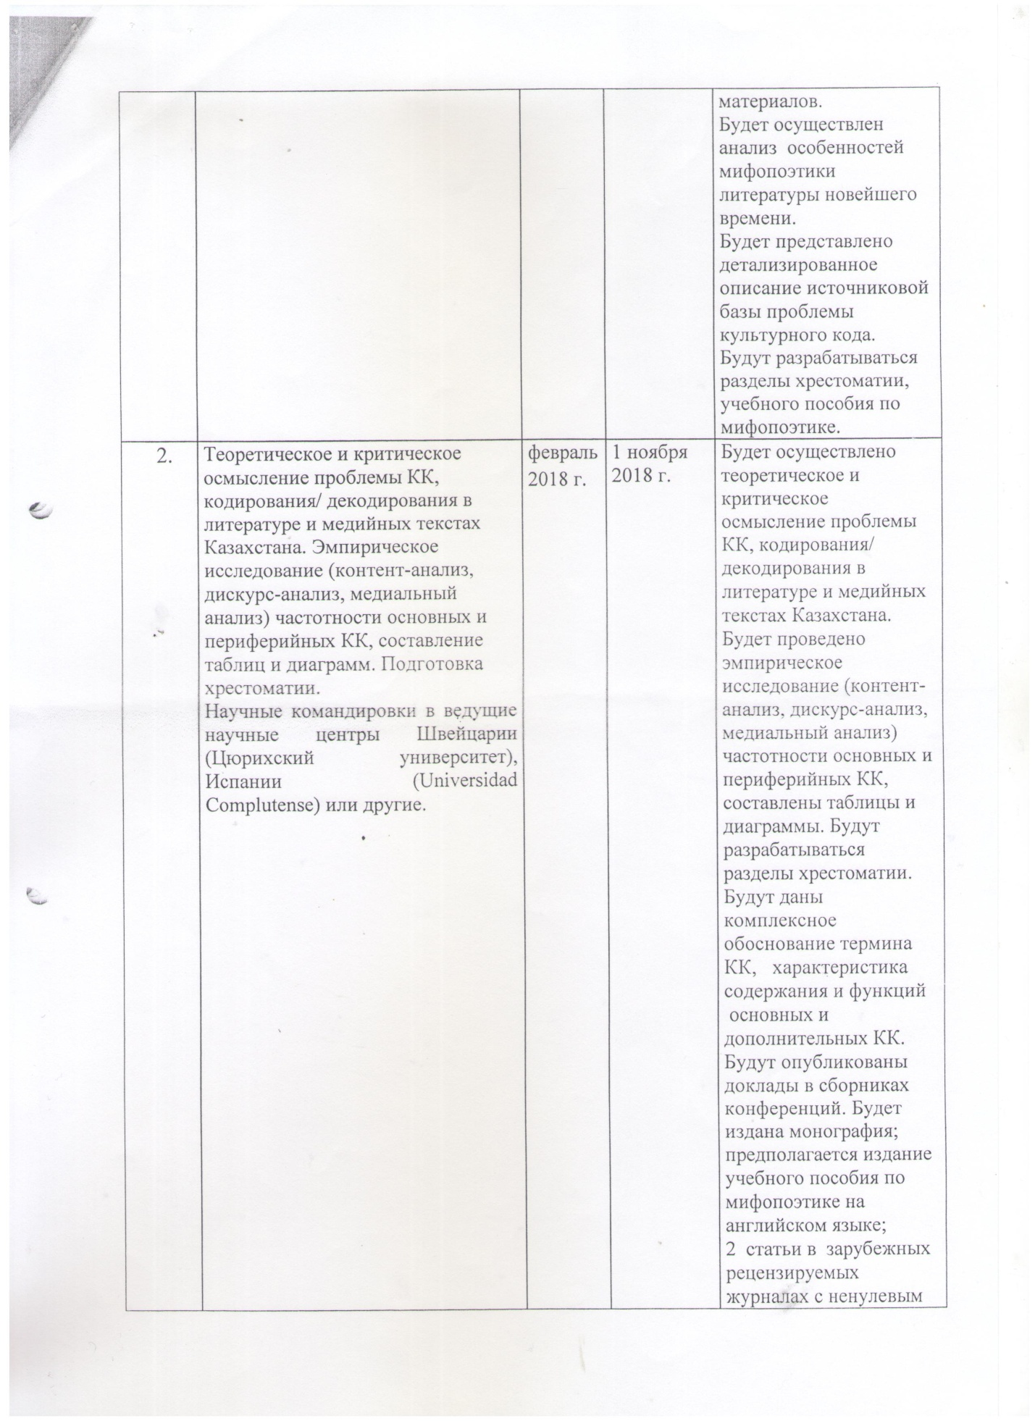

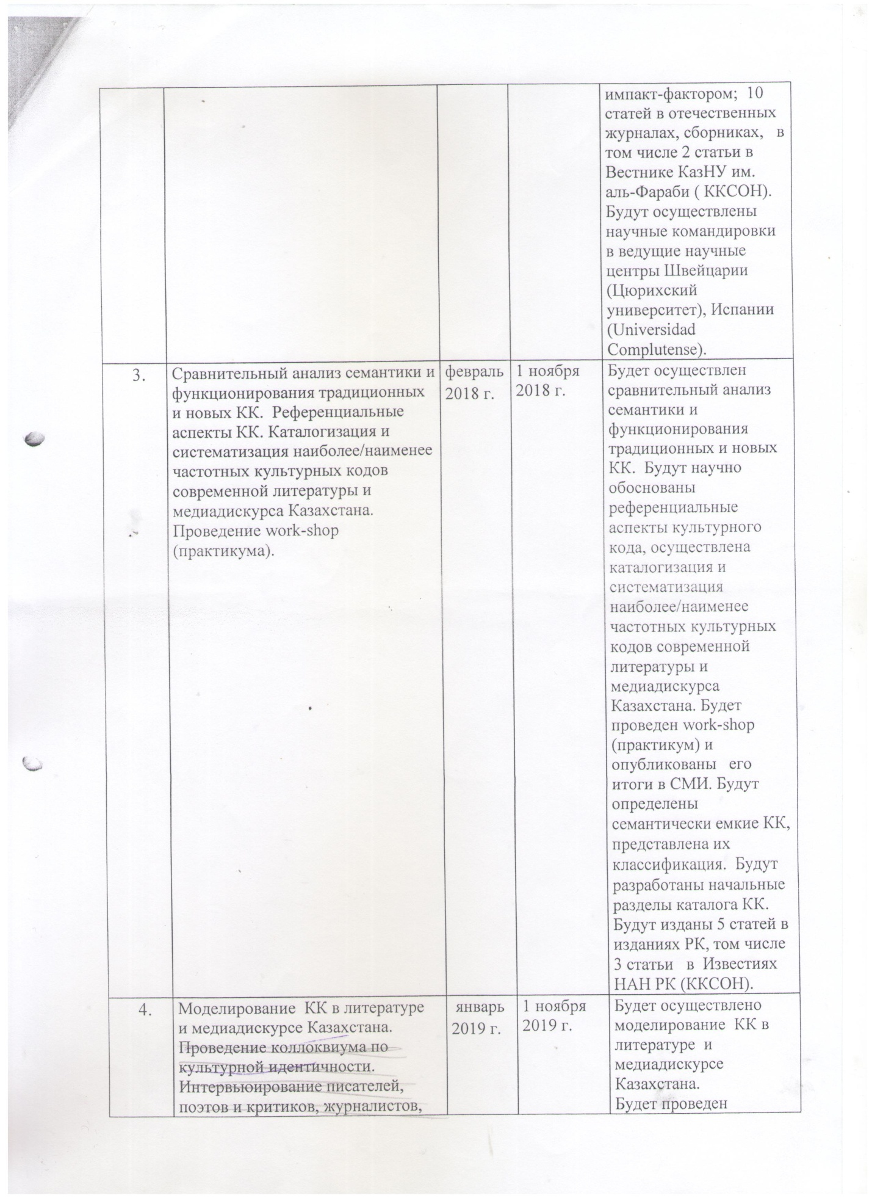

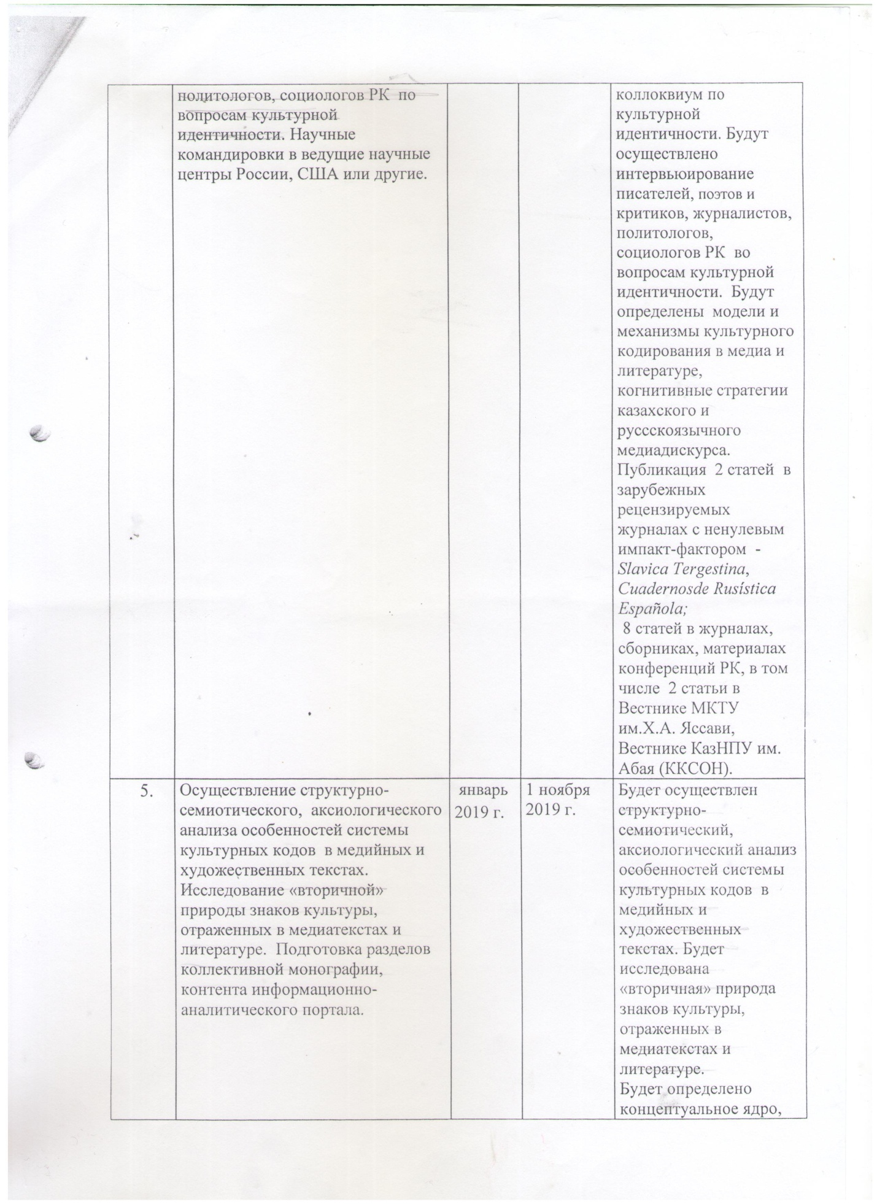

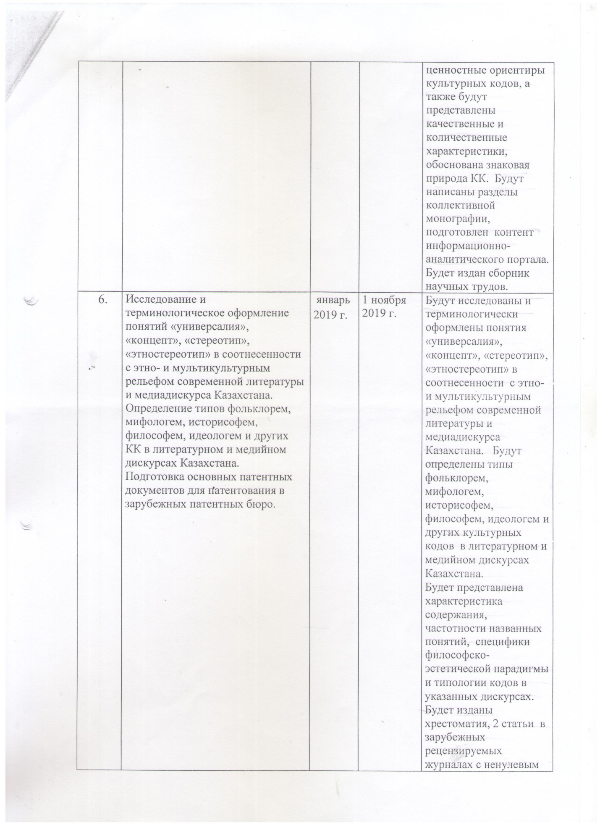

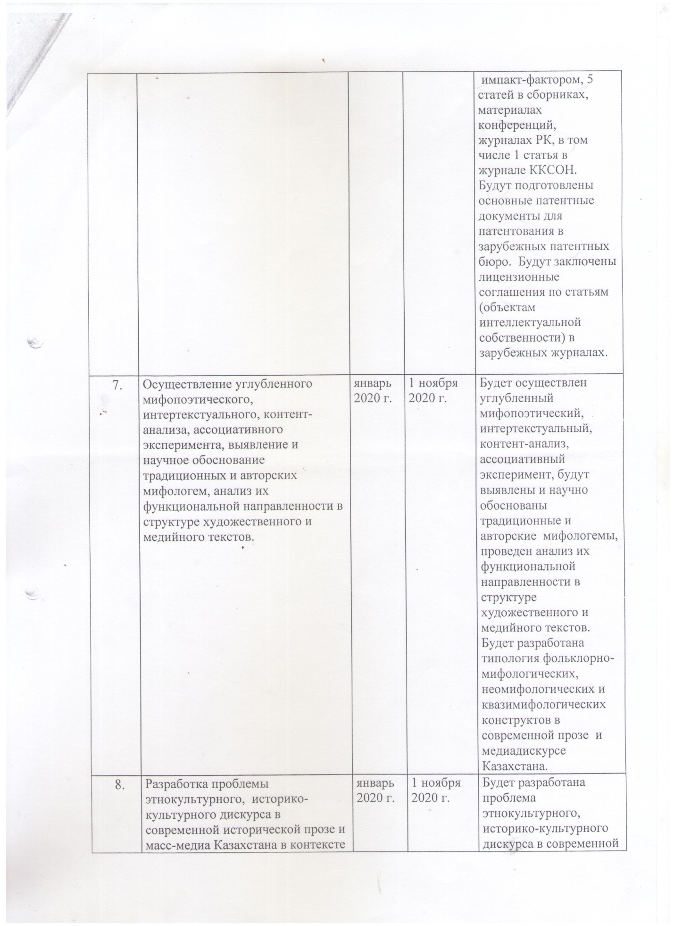

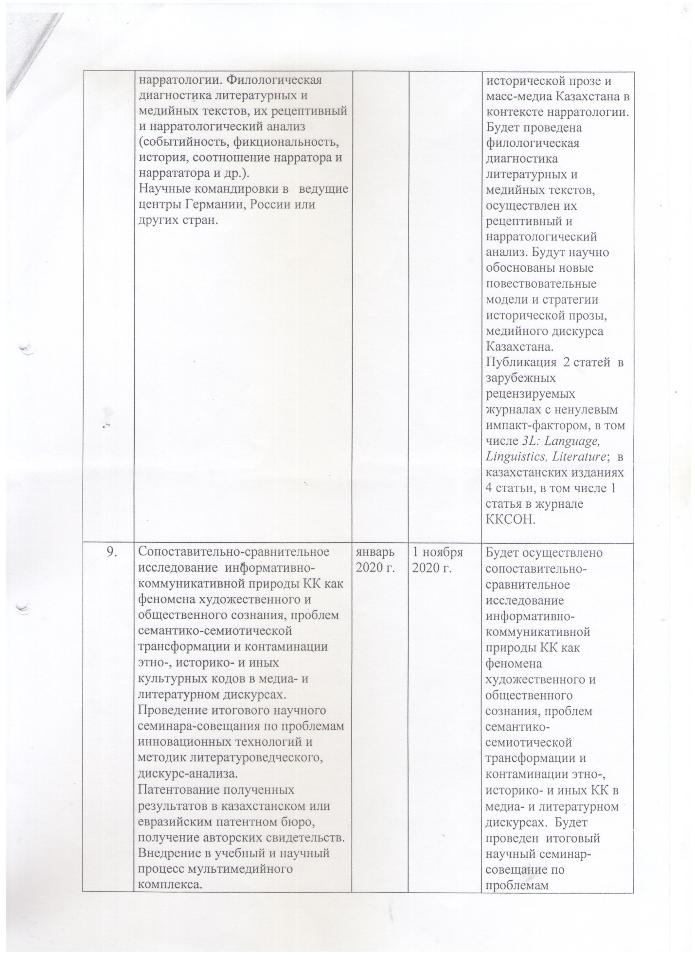

2019
В соответствии с Дополнительным соглашением №2 от 7 марта 2019 года внесены изменения в техспецификацию по пп.2.3 (конечный результат за 2019 и 2020 гг.), 2.4 и календарный план по пп. 4, 5, 6, 8,9.

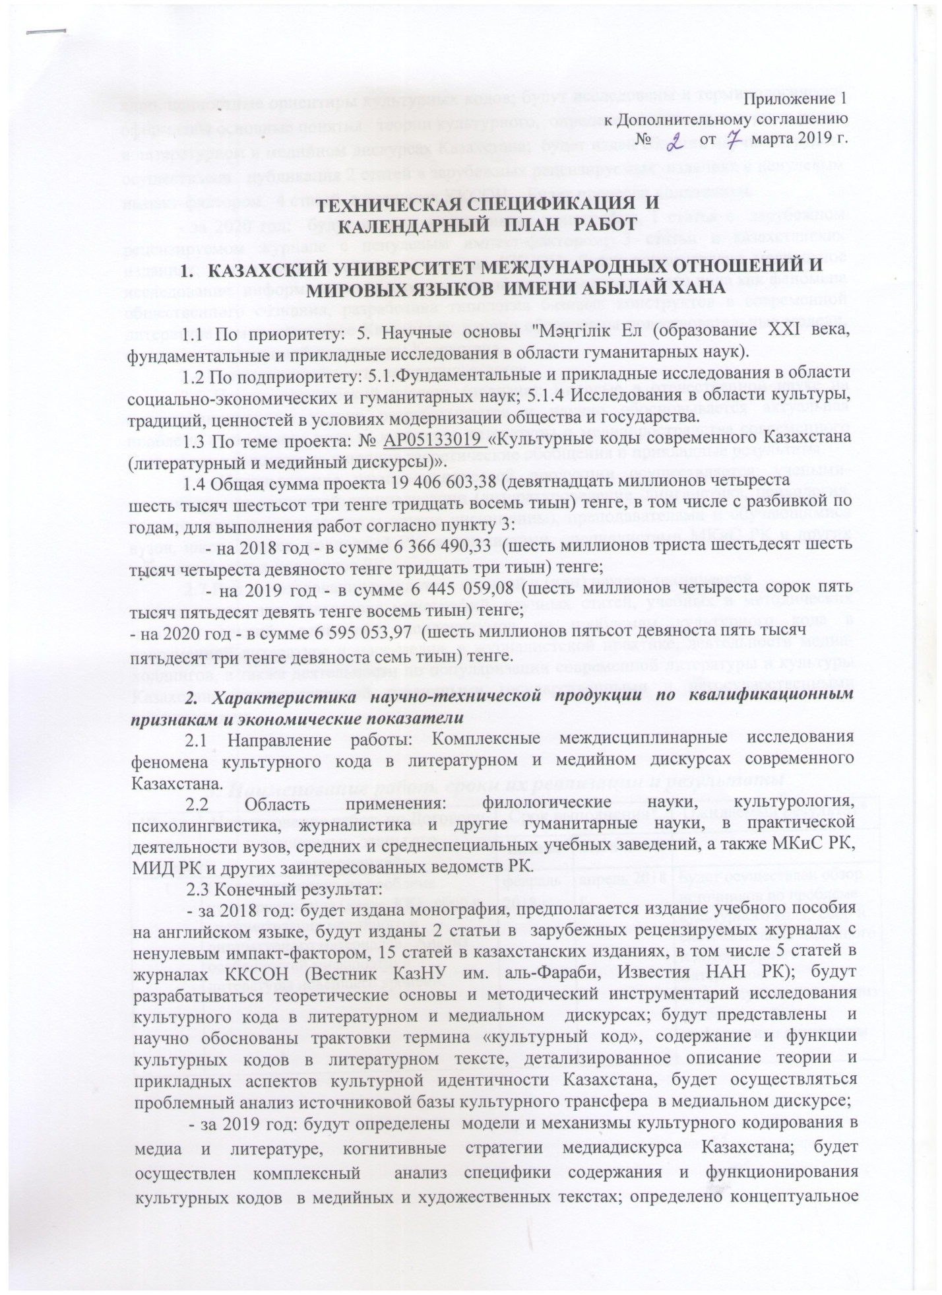

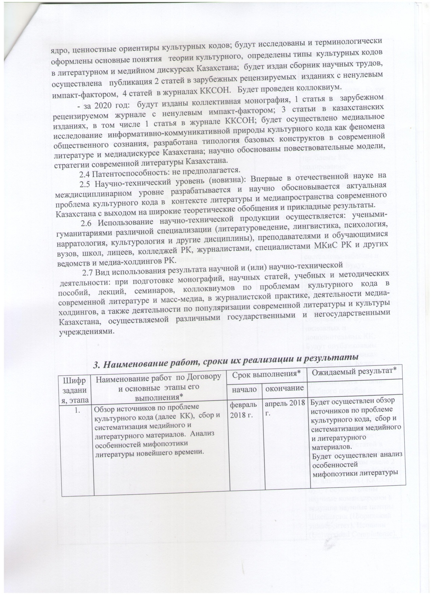

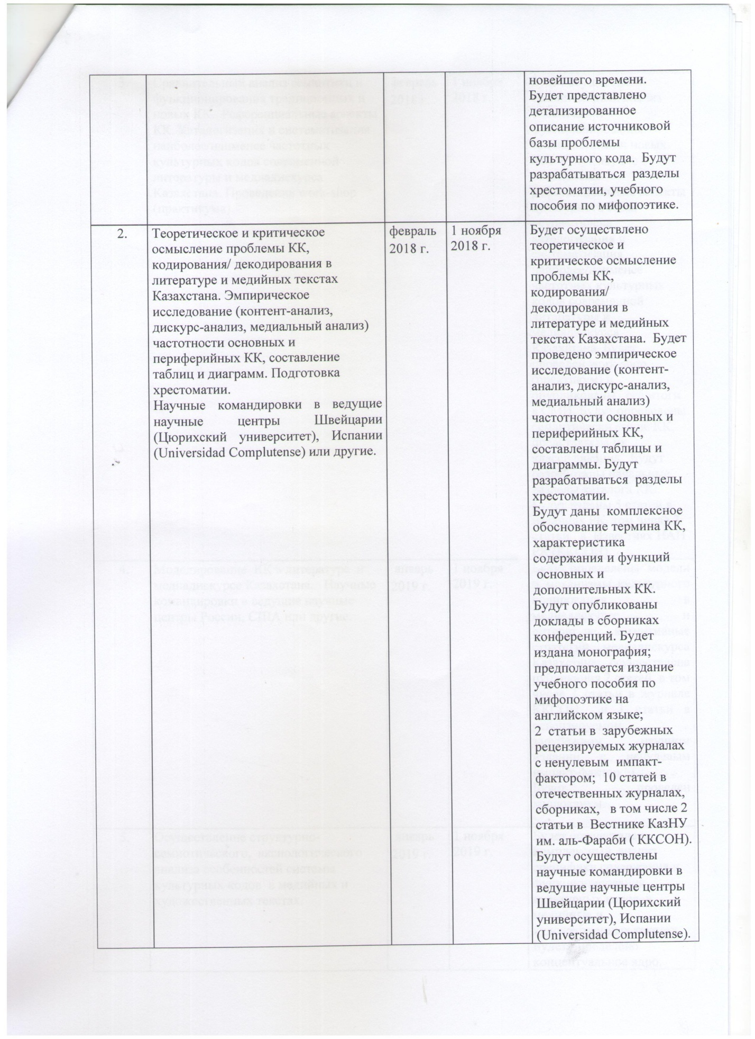

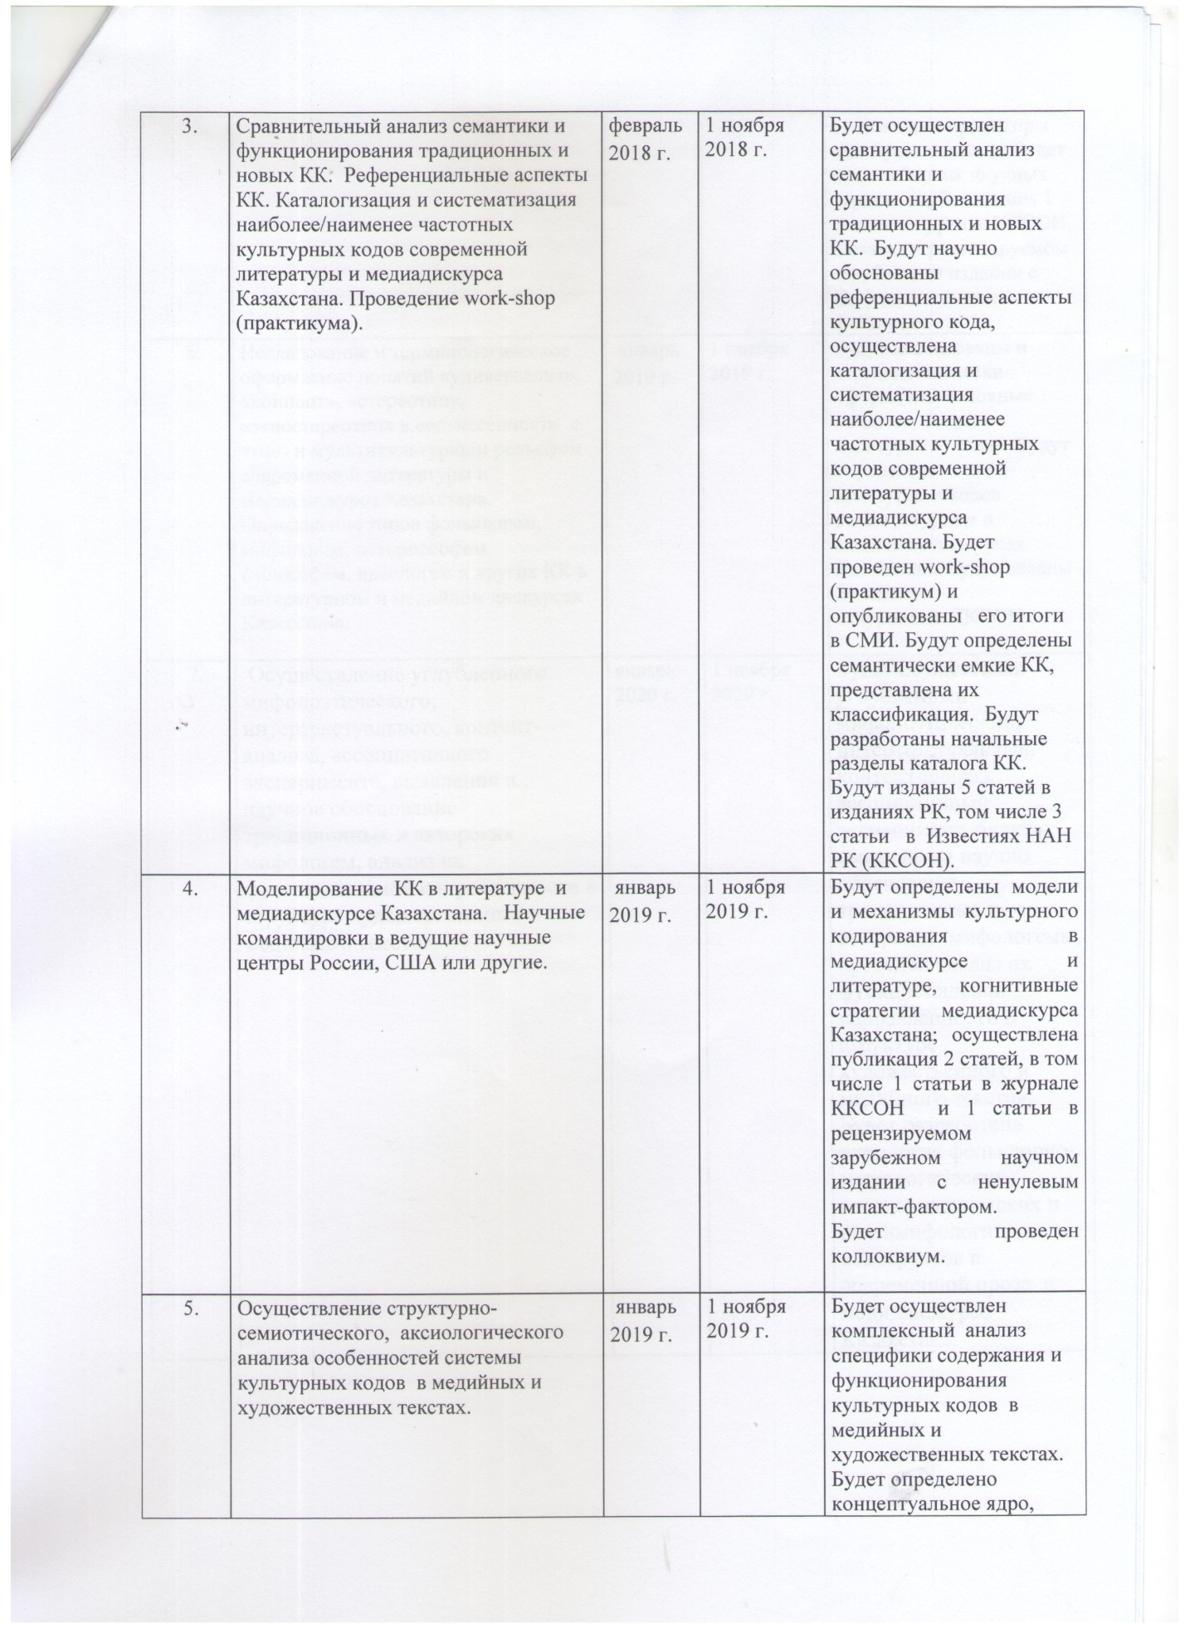

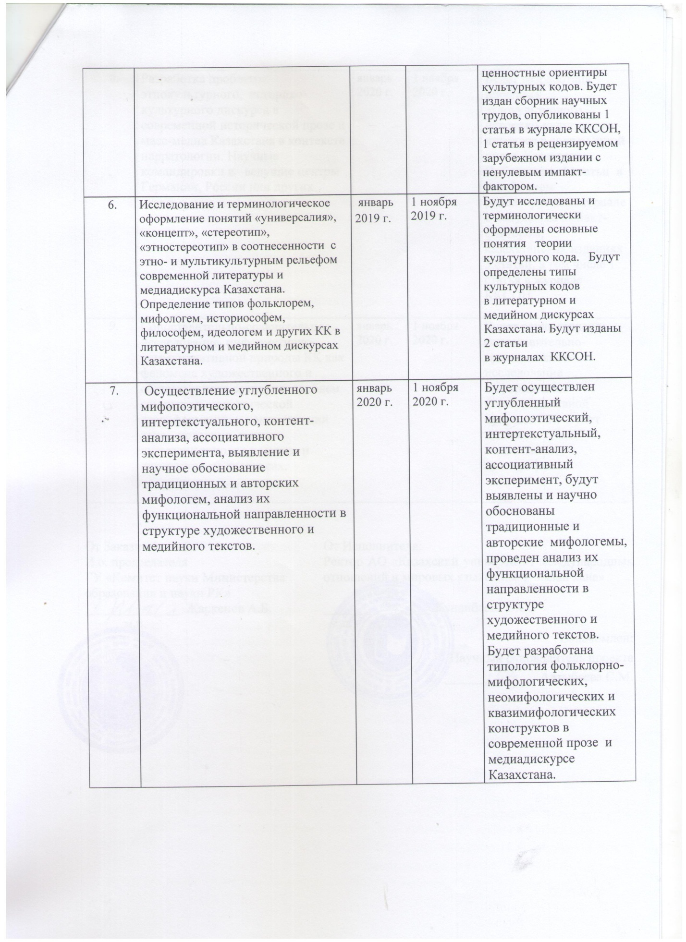

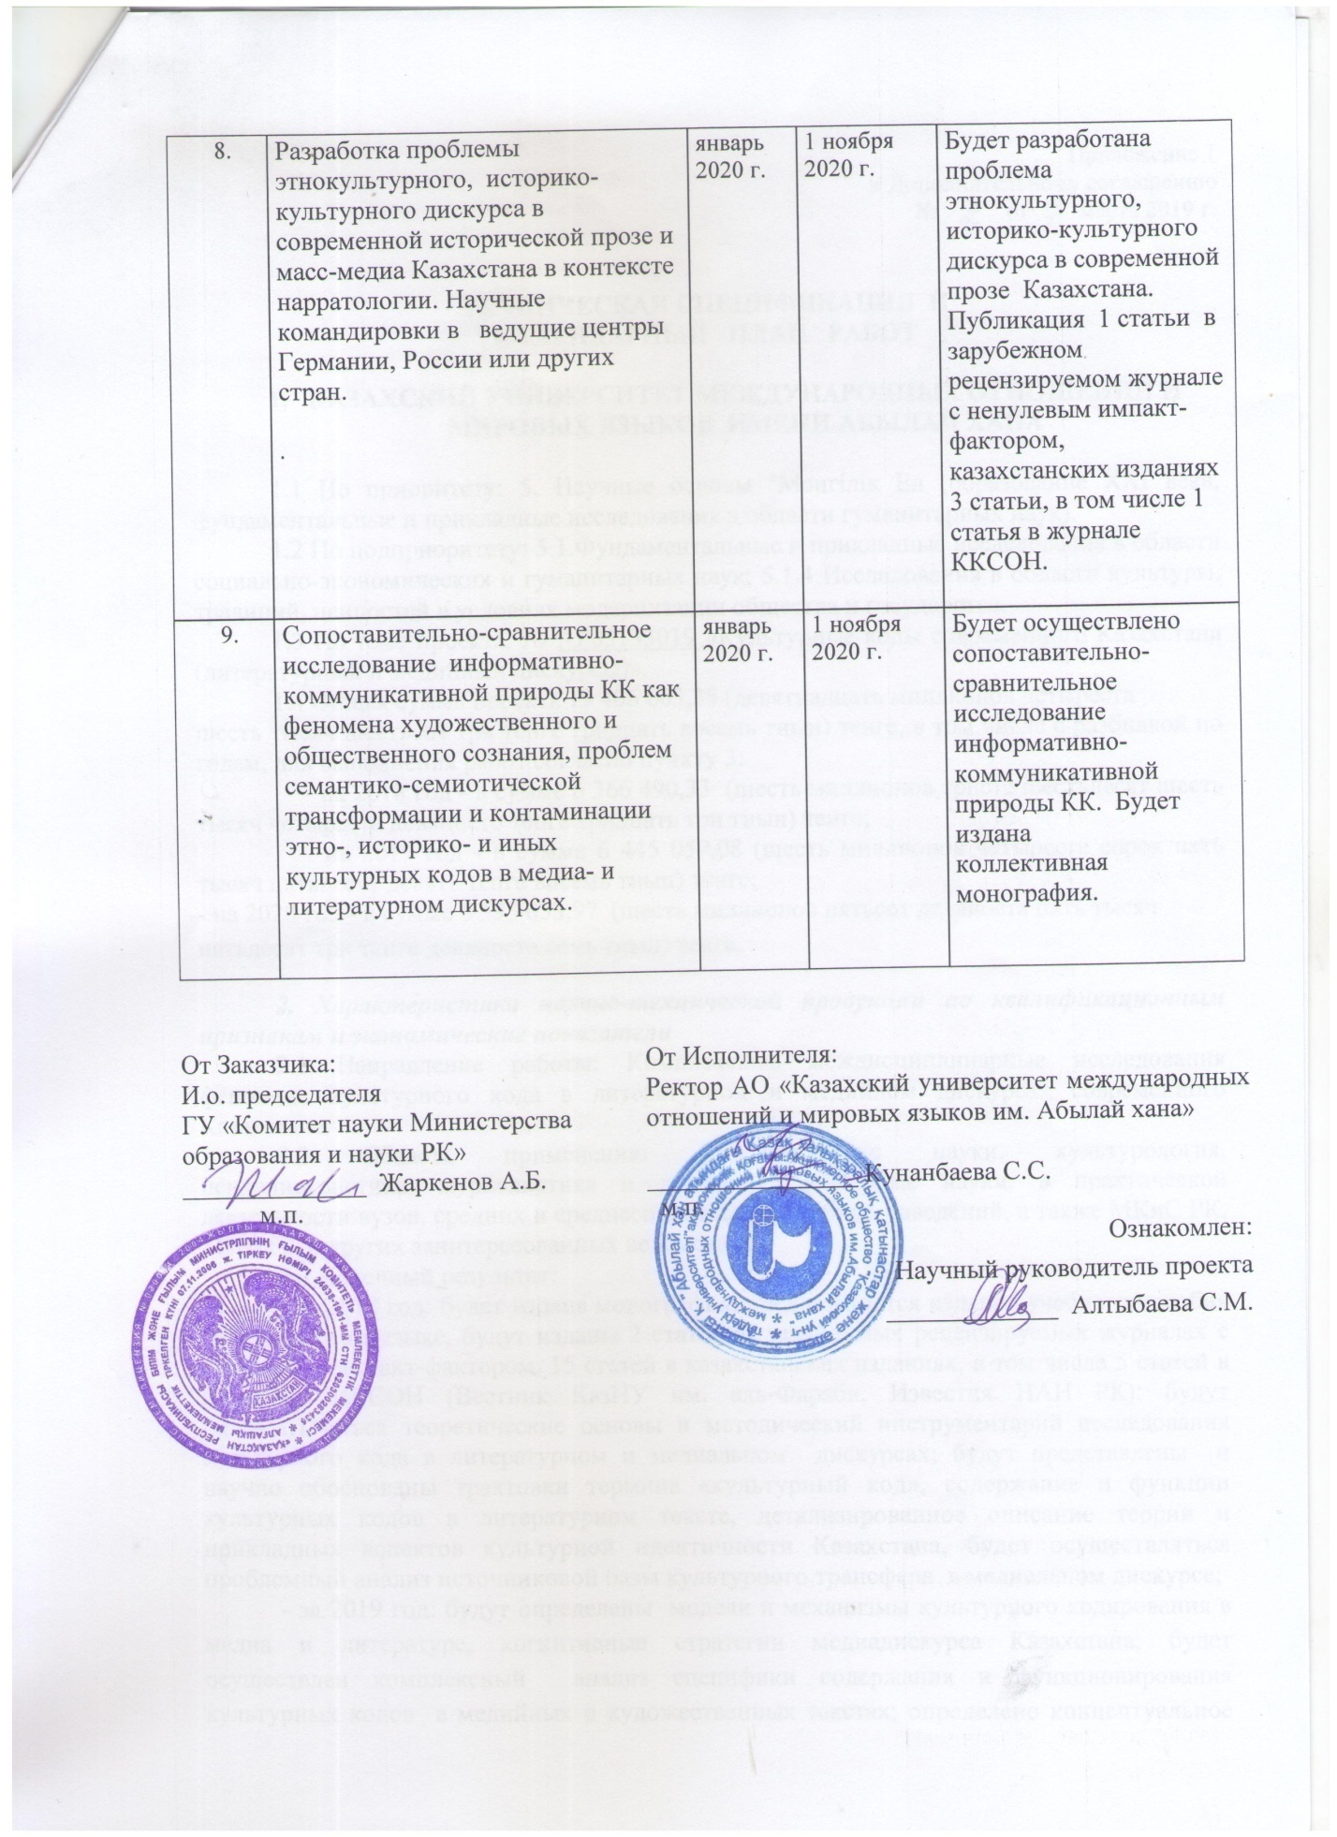
2020 год
В соответствии с дополнительным соглашением №5 от 4 мая 2020 года внесены изменения в техспецификацию по п.2.3 (конечный результат на 2020 год) и календарный план по пп. 7, 8. Разработка п.9 велась в соответствии с допсоглашением №2 от 7 марта 2019.

Информант - носитель и источник культурной информации.
Расположены по принципу градации значений: от общего к частному. Введены в научный оборот в соответствующих публикациях в рамках проекта. В настоящем приложении определения представлены в авторской редакции.

